INSTITUTO FEDERAL DE EDUCAÇÃO, CIÊNCIA E
TECNOLOGIA DE SANTA CATARINA
DEPARTAMENTO ACADÊMICO DE ELETROTÉCNICA
CURSO SUPERIOR DE ENGENHARIA ELÉTRICA

DANTE LU ALMEIDA
JOÃO VITOR WERLANG
LUCAS SOUSA BITENCOURT
PIETRO EIRAS DA CUNHA

MEMORIAL DE CÁLCULO
PROJETOS DE INSTALAÇÕES ELÉTRICAS INDUSTRIAIS

Professor: Everthon Taghori Sica

FLORIANÓPOLIS, AGOSTO DE 2026.
SUMÁRIO
1 INTRODUÇÃO 6
2 QDGBT 7
2.1 QDGF 7
2.2 QDGL 7
2.3 QDGM1 7
2.4 QDGM2 7
3 QD-GERADOR 7
3.1 QDL1 7
3.2 QDF1 7
4 QDGF 7
4.1 QDF0 7
4.2 QDF1 7
4.3 QDF2: 7
4.4 QDF3 7
4.5 QDF4 8
4.6 QDF-5 8
4.7 QDF-6 8
4.8 QDF-7 8
5 QDGL 8
5.1 QDL0 8
5.2 QDL1 8
5.3 QDL2 8
5.4 QDL3: 8
5.4 QDL4 8
5.5 QDL5 8
5.6 QDL6 8
5.7 QDL7 9
6 QDGM1 9
6.1 CCM1 9
6.1 CORREÇÃO DO FATOR DE POTÊNCIA: CCM1 9
6.2 DIMENSIONAMENTO CCM1 10
7 CRITÉRIOS, FIGURAS E EQUAÇÕES DE REFERÊNCIA 12
7.1 CONDIÇÕES GERAIS DO PROJETO 12
7.2 MOTORES 12
7.3 CONDUTORES 17
7.4 SECCIONADORA 21
7.5 CONTATOR 21
7.6 RELÉ DE SOBRECARGA 23
7.7 FUSÍVEIS 24
7.8 ALIMENTADOR, DISJUNTOR E BARRAMENTO DA CÉLULA 32
8 CCM1 35
8.1 PROCESSO 25 35
8.1.1 P25A: Quadro de acionamento e controle da célula 35
9 CCM2 43
9.1 PROCESSO 8 43
9.1.1 P8A: Quadro de acionamento e controle da célula 43
9.1.2 P8B: Quadro de acionamento e controle da célula 51
9.1.3 P8C: Quadro de acionamento e controle da célula 57
9.1.4 P8D: Quadro de acionamento e controle da célula 63
9.2 PROCESSO 9 69
9.2.1 P9A: Quadro de acionamento e controle da célula 69
9.2.2 P9B: Quadro de acionamento e controle da célula 84
9.2.3 P9C: Quadro de acionamento e controle da célula 90
9.2.4 P9D: Quadro de acionamento e controle da célula 96
10 CCM3 104
10.1 PROCESSO 1 104
10.1.1 P1A: Quadro de acionamento e controle da célula 104
10.1.2 P1B: Quadro de acionamento e controle da célula 113
10.1.3 P1C: Quadro de acionamento e controle da célula 119
11 CCM4 126
11.1 CONDIÇÕES E CRITÉRIOS ADOTADOS PARA O CCM4 126
11.2 PROCESSO 2 129
11.2.1 P2: Quadro de acionamento e controle da célula 129
11.3 PROCESSO 3 133
11.3.1 P3: Quadro de acionamento e controle da célula 133
11.4 PROCESSO 4 135
11.4.1 P4: Quadro de acionamento e controle da célula 135
11.5 PROCESSO 5 138
11.5.1 P5A: Quadro de acionamento e controle da célula 138
11.6 PROCESSO 6 140
11.6.1 P6: Quadro de acionamento e controle da célula 140
11.7 PROCESSO 7 143
11.8 DEMANDA DO CCM4 143
11.9 ALIMENTADOR QDGM1 → CCM4 E PROTEÇÃO GERAL 143
11.9.1 Disjuntor geral 144
11.9.2 Condutor do alimentador 144
11.9.3 Barramento geral 144
11.10 QUEDA DE TENSÃO ACUMULADA E VERIFICAÇÃO DA PARTIDA 144
11.11 PREMISSAS, DIVERGÊNCIAS ASSUMIDAS E PENDÊNCIAS DO CCM4 145
LISTA DE FIGURAS
Figura 1 - Potência mecânica e conjugado da carga 8
Figura 2 - Potência útil em função de altitude e temperatura 8
Figura 3 - Catálogo W22 IR3 Premium – II polos 8
Figura 4 - Catálogo W22 IR3 Premium – IV polos 9
Figura 5 - Catálogo W22 IR3 Premium – VI polos 9
Figura 6 - Catálogo W22 IR3 Premium – VIII polos 10
Figura 7 - Exemplo de seleção do motor no catálogo – partida direta 10
Figura 8 - Exemplo de seleção do motor no catálogo (rendimento e fator de potência por carga) – partida estrela-triângulo 11
Figura 9 - Corrente de partida em partida direta 11
Figura 10 - Método de instalação 13
Figura 11 - Fatores de agrupamento 13
Figura 12 - Fatores de temperatura 14
Figura 13 - Seção mínima dos condutores 14
Figura 14 - Capacidade de condução de corrente – condutores EPR/XLPE (Tabela 9.7) 15
Figura 15 - Como escolher a seccionadora 16
Figura 16 - Seccionadoras MSW – características (WEG) 16
Figura 17 - Dimensionamento do contator – partida direta 16
Figura 18 - Contatores CWM9 a CWM18 – características (WEG) 17
Figura 19 - Contatores CWM – modelos (WEG) 17
Figura 20 - Dimensionamento do relé de sobrecarga – partida direta 18
Figura 21 - Relés eletrônicos RW_E – faixas de ajuste e fusível máximo (WEG) 18
Figura 22 - Relé eletrônico RW_E – curvas de disparo por classe (tempo de arranque) 19
Figura 23 - Dimensionamento do fusível – partida direta 20
Figura 24 - Dimensionamento do fusível – verificações de curto-circuito e partida 20
Figura 25 - Fusíveis NH gL/gG – modelos (WEG) 21
Figura 26 - Fusíveis D gL/gG (FDW) – modelos 22
Figura 27 - Fusíveis – temperatura de operação (WEG) 22
Figura 28 - Fusíveis – fator de correção de temperatura (WEG) 23
Figura 29 - Curva de limitação de corrente – exemplo de leitura 23
Figura 30 - Curva de limitação de corrente – fusíveis NH gL/gG (WEG) 24
Figura 31 - Curva tempo × corrente – exemplo de leitura na partida do motor 25
Figura 32 - Curvas tempo × corrente – fusíveis NH gL/gG (WEG) 25
Figura 33 - Curvas tempo × corrente e de limitação – fusíveis D (FDW) gL/gG 26
Figura 34 - Cálculo da corrente do alimentador 27
Figura 35 - Disjuntores – condições de dimensionamento 27
Figura 36 - Minidisjuntores MDWH – referências (WEG) 27
Figura 37 - Minidisjuntor MDW – curva C e referências (WEG) 28
Figura 38 - Disjuntores em caixa moldada ACW (WEG) 28
Figura 39 - Capacidade de condução de corrente de barramentos 28
Figura 40 - Contator 31
Figura 41 - Relé térmico 31
Figura 42 - Relés modelos 32
Figura 43 - Fusível cálculo 33
Figura 44 - Fusível cálculo 2 33
Figura 45 - Curva de limitação de corrente de fusível gG/gl NH contato faca 35
Figura 46 - Disjuntores ACW 37
Figura 47 - Potência mecânica Bombas e prensa 38
Figura 48 - Tempo de atuação relé 42
Figura 49 - Potência mecânica Bombas e prensa 64
Figura 50 - Motor partida estrela triangulo 66
Figura 51 - Corrente de partida em estrela triangulo 68
Figura 52 - Cálculo contator 69
Figura 53 - Contator modelo 70
Figura 54 - Cálculo contator 71
Figura 55 - Cálculo relé 72
Figura 56 - Tempo de atuação relé 73
Figura 57 - Relé temporizador estrela-triângulo 74
Figura 58 - Fusível cálculo 74
Figura 59 - Fusível cálculo 2 74
Figura 60 - Curva de limitação de corrente exemplo 76
Figura 61 - Fusíveis corrente x tempo, curva de atuação fusível gG/gl NH contato faca exemplo 76
Figura 62 - Potência mecânica Bombas e prensa 97
Figura 63 - Tempo de atuação relé 102
Figura 64 - Relé temporizador RTW17 – função A (retardo na energização), faixas U003S e U010S 123
Figura 65 - Linha temporal da partida escalonada do P2 123
Figura 66 - Coordenação do relé eletrônico na partida do P4-M2 (pior caso, tpm = 7 s) 129
Figura 67 - Coordenação do fusível gG na partida do P4-M2 130

1 INTRODUÇÃO
O projeto elétrico industrial da “Recapadora de Pneus” começa com a elaboração do luminotécnico, este com a função estabelecer valores de iluminação. A elaboração deste documento de maneira padronizada e detalhada se pode conseguir através de normas e documentos padrões, além de critérios de escolha do profissional.
Este memorial de cálculo demonstra os processos e cálculos para a escolha e dimensionamento de componentes elétricos para o projeto elétrico industrial “Recapadora de Pneus”. Onde será apresentado os projetos para os motores na ordem de CCMs e logo QDGMs.

2 QDGBT
Quadro de Distribuição Geral de Baixa Tensão, localizado na área da subestação

2.1 QDGF

2.2 QDGL

2.3 QDGM1

2.4 QDGM2

3 QD-GERADOR
Quadro de Distribuição junto ao gerador de emergência e as cargas que devem ser alimentadas

3.1 QDL1

3.2 QDF1

4 QDGF

4.1 QDF0
Subestações

4.2 QDF1
Sala das Caldeiras

4.3 QDF2:
Bombas e Prensa

4.4 QDF3
Depósito de Carcaças

4.5 QDF4
Recapagem e Raspa

4.6 QDF-5
Escritório

4.7 QDF-6
Sala de Produto e Controle de Qualidade

4.8 QDF-7
Banheiros

5 QDGL

5.1 QDL0
Subestações

5.2 QDL1
Sala das Caldeiras

5.3 QDL2
Bombas e Prensa

5.4 QDL3:
Depósito de Carcaças

5.4 QDL4
Recapagem e Raspa

5.5 QDL5
Escritório

5.6 QDL6
Sala de Produto e Controle de Qualidade

5.7 QDL7
Banheiros

6 QDGM1

6.1 CCM1
O Quadro de Distribuição de Motores 1 (CCM1) está localizado na área da Sala de Caldeiras e tem como função energizar os equipamentos e sistemas elétricos deste local. Este quadro sendo responsável pela alimentação dos Centros de Controle de Motores P25A e P25B, sendo o P25A designado como titular conforme o enunciado e o P25B como reserva.
De forma a realizar o dimensionamento do CCM1, será feita a correção do fator de potência, assim gerando o funcionamento eficiente das cargas e o seguimento das normas. Logo, será feito o dimensionamento das proteções elétricas do quadro, de forma a garantir a seletividade, a proteção correta dos circuitos e a integridade dos equipamentos conectados.

6.1 CORREÇÃO DO FATOR DE POTÊNCIA: CCM1
O dimensionamento do capacitor para a correção do fator de potência do motor, deve-se primeiramente calcular a potência ativa do processo, conforme a Equação 1 baixo.

$S=\frac{P_{\%, carga}}{FP}$

Onde,
$P_{\%, carga}$: Fator relativo à potência de trabalho da carga (100%);
FP: Fator de potência relativo à potência de trabalho da carga (100%);

$S=\frac{100*10^{3}}{1}$
$S=100000ㄥ{0°}^{} VA$

Por se tratar de uma carga resistiva, seu fator de potência é igual a 1. Por este motivo não se necessita realizar a correção do fator de potência.

6.2 DIMENSIONAMENTO CCM1
O dimensionamento do CCM1 foi realizado a partir da soma vetorial de todas as correntes vindas dos P’s titulares, a corrente de cada processo P conforme a Equação 2.
${Ip}_{CCM1}={Ip}_{P25A}$

A corrente total do CCM1 sendo calculada através da soma de todas as corrente de forma vetorial, conforme a equação anterior.

${Ip}_{CCM1}=189,91ㄥ0º A$

Assim, a corrente que o alimentador do CCM1 estará sujeito será
$I_{alim}=189,91ㄥ0º A$
Calculando a corrente do alimentador com os fatores de correção:
$Fa=1$;
$Ft=0,82$;
${Ip'}_{alim}=231,60 A$

Cabo escolhido de 70 mm² com isolação XLPE ou EPR com a maneira de instalar 13F, satisfazendo as condições abaixo:
$Iz=279 A$
$Iz>Ip'$
$279 A>231,60 A$

6.2.1 Disjuntor
O disjuntor geral do QDM precisa satisfazer as inequações abaixo:
$I_{dj}>I_{alim}$
$I_{dj}>189,91 A$
$I_{dj}<Iz'$
$I_{dj}<228,78 A$
Portando o disjuntor escolhido foi o ACW250 com corrente nominal de 200 A e capacidade de interrupção de curto circuito de 150 kA.

6.2.2 Barramento

Na figura x é possível verificar as dimensões do barramento para a corrente necessária.

Figura X - Capacidade de condução de corrente de barramentos
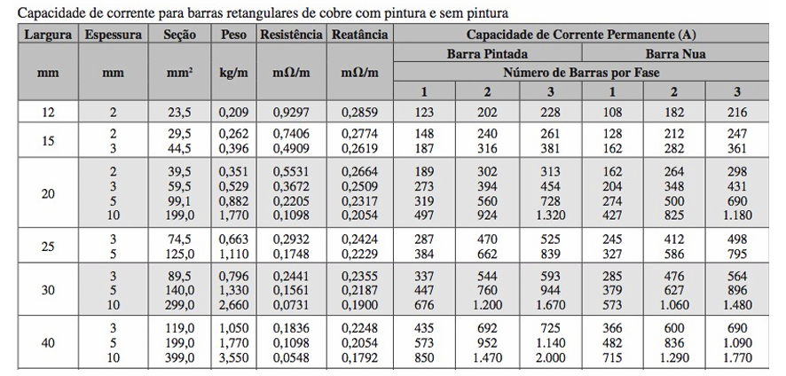
Fonte: Livro Mamede
De acordo com a figura x, o barramento escolhido para o QDM-1 foi o de barra pintada de 20 mm X 3 mm, com capacidade de condução de corrente de 273 A.

7 CRITÉRIOS, FIGURAS E EQUAÇÕES DE REFERÊNCIA
Este capítulo reúne, uma única vez, as figuras das aulas e dos catálogos e as equações usadas no dimensionamento dos centros de controle de motores. Os capítulos 8 a 11 citam essas figuras e equações pelo número e apresentam, para cada célula, o cálculo completo com os valores do caso; as figuras específicas de uma célula ou processo (linhas de catálogo do motor, linhas de tempo da partida, coordenações) permanecem no capítulo correspondente. A numeração das equações é a dos capítulos de cálculo: Equações 1 a 12 para a carga resistiva do CCM1 e Equações 13 a 33 para as células com motores (as equações com dois números são a mesma expressão aplicada nos dois casos). As Equações 34 a 47, específicas do CCM4, estão no item 11.1.

7.1 CONDIÇÕES GERAIS DO PROJETO
Tensão 380/220 V, 60 Hz; altitude 1200 m; temperatura ambiente média 45 °C; corrente de curto-circuito presumida de 7 kA nos centros de controle de motores e de 5 kA nos quadros de distribuição (Dados iniciais do projeto, pp. 1 e 3).
Motores WEG W22 IR3 Premium, selecionados pelo conjugado equivalente requerido pela potência mecânica, com correção de temperatura e altitude. Condutores de cobre com isolação EPR/XLPE 0,6/1 kV, unipolares em trifólio sobre bandeja perfurada (método de instalação 13 F), fator de temperatura 0,87 a 45 °C e fator de agrupamento conforme o número de circuitos da célula. Dispositivos WEG: seccionadoras MSW, contatores CWM, relés de sobrecarga RW/RW_E, fusíveis gL/gG (NH e D), minidisjuntores MDWH e disjuntores em caixa moldada ACW.
Cada célula de produção tem um único quadro de acionamento e proteção, junto à máquina; quando os motores de uma célula têm tempos de partida distintos, usam-se relés temporizadores para que todos entrem em regime ao mesmo tempo, e os relés de sobrecarga são intertravados (a atuação de qualquer um desliga a célula).

7.2 MOTORES
A potência mecânica em cv e a rotação definem o conjugado da carga (Equação 13); a rotação síncrona vem do número de polos (Equação 14) e a potência elétrica requerida, do conjugado (Equação 15). Como o motor perde capacidade de dissipação a 45 °C e 1200 m, a potência é corrigida pelo fator FC = 0,92 (Equação 16) e o motor escolhido é o menor do catálogo que atende ao fator de serviço de 1,25 (Equação 17). A corrente de projeto é calculada da potência corrigida com o rendimento e o fator de potência de catálogo (Equação 18); a corrente de catálogo em 220 V é convertida para 380 V (Equações 19 e 20) e a corrente de partida usa a relação Ip/In do motor (Equação 23). Para a carga resistiva do CCM1 a corrente de projeto vem diretamente da potência (Equação 1).
Figura 1 - Potência mecânica e conjugado da carga
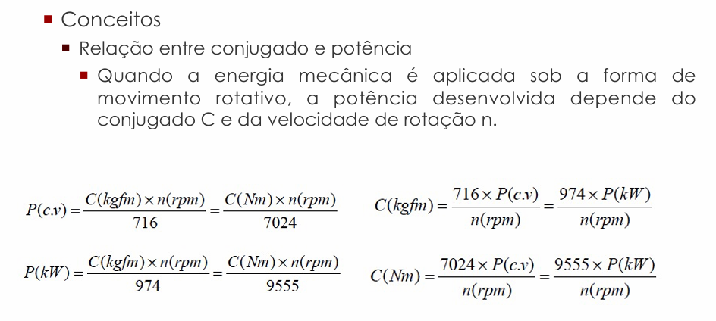
Fonte: PIE 08 (2026)
Figura 2 - Potência útil em função de altitude e temperatura
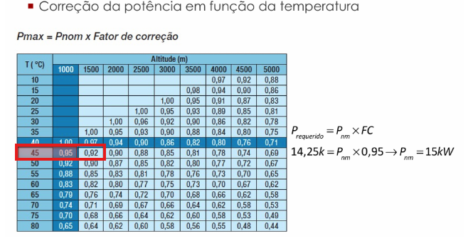
Fonte: PIE 09 (2026)
Figura 3 - Catálogo W22 IR3 Premium – II polos
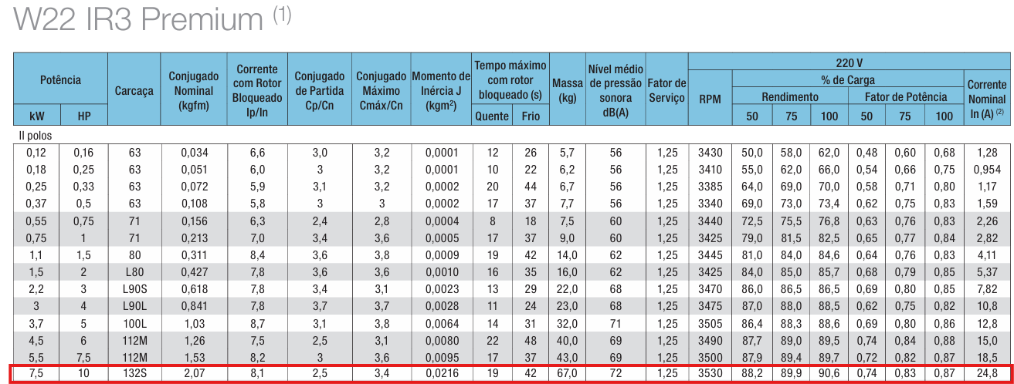
Fonte: WEG Motores trifásico-Catálogos (2026)
Figura 4 - Catálogo W22 IR3 Premium – IV polos
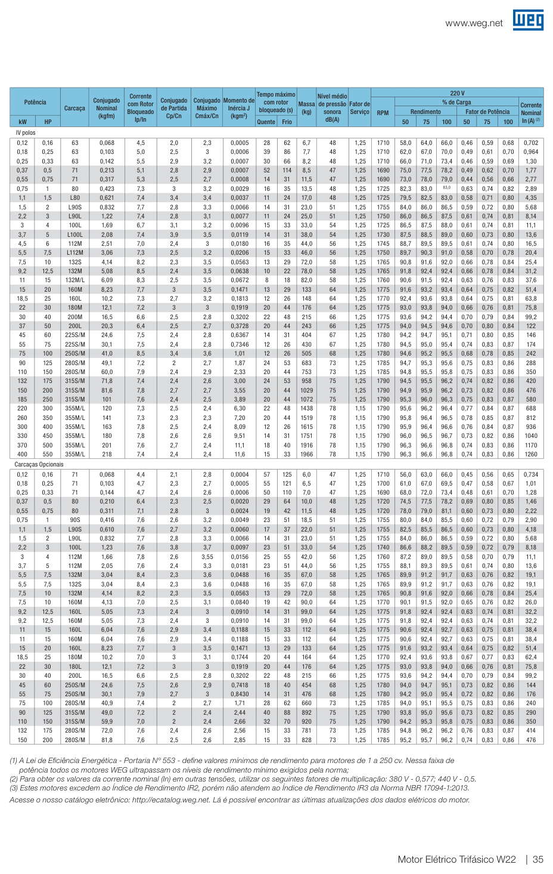
Fonte: WEG - Motores Trifásicos W22 - Catálogo Técnico (2026), p. 35
Figura 5 - Catálogo W22 IR3 Premium – VI polos
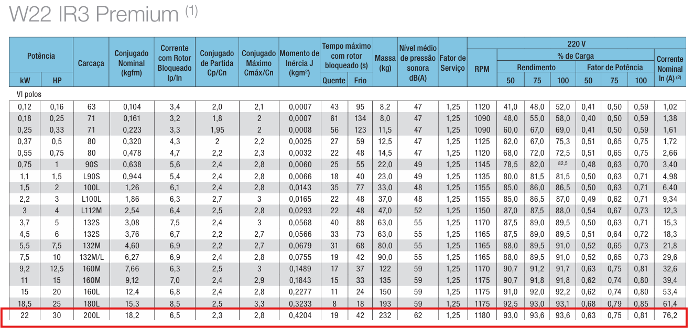
Fonte: WEG Motores trifásico-Catálogos (2026)
Figura 6 - Catálogo W22 IR3 Premium – VIII polos
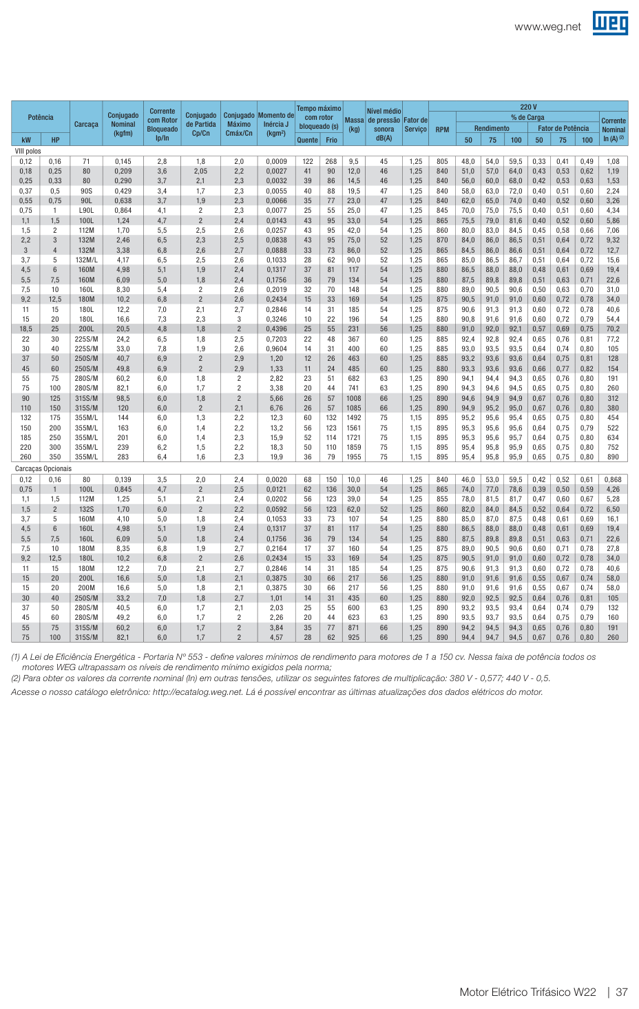
Fonte: WEG - Motores Trifásicos W22 - Catálogo Técnico (2026), p. 37
Figura 7 - Exemplo de seleção do motor no catálogo – partida direta
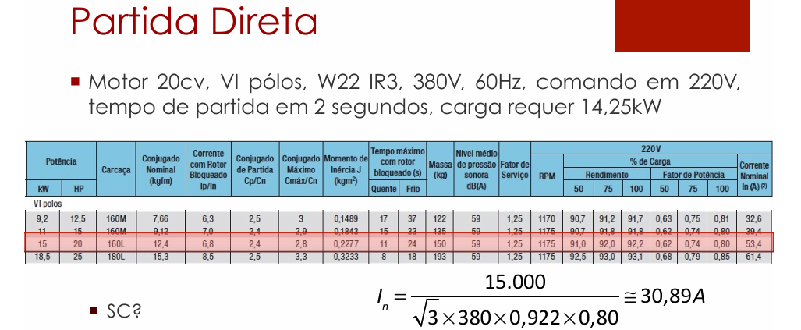
Fonte: PIE 09 (2026)
Figura 8 - Exemplo de seleção do motor no catálogo (rendimento e fator de potência por carga) – partida estrela-triângulo
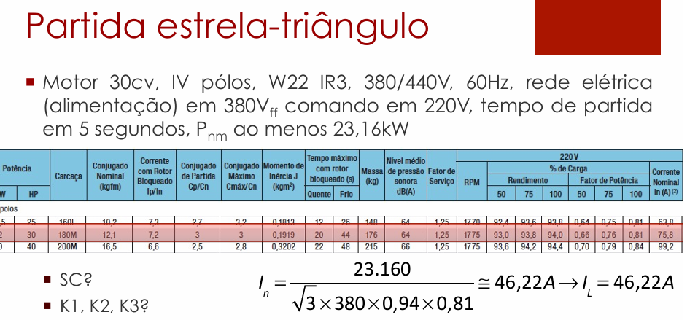
Fonte: PIE 09 (2026)
Figura 9 - Corrente de partida em partida direta
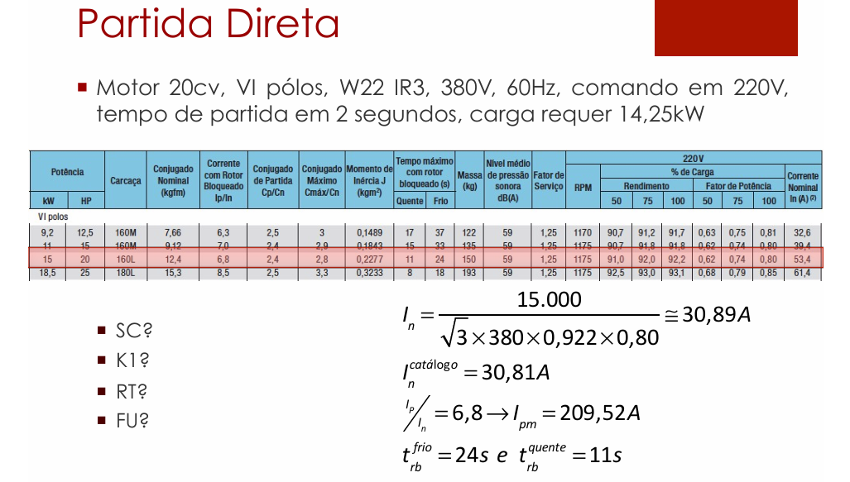
Fonte: PIE 09 (2026)
$I_{p}=\frac{P}{\sqrt{3}*380}$ (1)
$C=\frac{716*Pm}{n}$ (13)
Sendo:
$C$ : torque em kgf.m;
$Pm$: potência mecânica requerida em cv;
$n$: velocidade de rotação em rpm.
$n=\frac{120*f}{N° P}$ (14)
Sendo:
$n$: velocidade de rotação em rpm;
$f$: frequência em Hz;
$N° P$: número de pólos.
$P_{el}=\frac{C*n}{974}$ (15)
Onde:
$P_{el}$: potência elétrica requerida em kW;
$P_{C}=\frac{P_{el}}{FC}$ (16)
Sendo:
$P_{C}$: potência corrigida em kW;
FC: fator de correção.
$FS=\frac{P_{C}}{P_{nm}}$ (17)
$I_{n}=\frac{P_{C}}{\sqrt{3}*380*Fp*n}$ (18)
$\frac{220}{380}=\frac{1}{\sqrt{3}}=0,577$ (19)
Na partida estrela-triângulo (processo 9):
${Ip}_{fase}=\frac{I_{linha}}{\sqrt{3}}$ (19)
Corrente nominal do motor em 380 V a partir da corrente de catálogo em 220 V:
$I_{n} (380 V) = I_{n} (220 V) · 0,577$ (20)
$I_{pm}= I_{p} * \frac{I_{p}}{I_{n}}$ (23)
Sendo:
$I_{pm}$: corrente de partida do motor;
$I_{p}$: corrente de projeto em Ampéres;
$\frac{Ip}{I_{n}}$: relação entre a corrente nominal do motor e a corrente de partida, obtida do catálogo do motor escolhido anteriormente.
Na partida estrela-triângulo (processo 9):
$I_{pm}=\frac{I_{n}*\frac{I_{p}}{I_{n}}}{3}$ (23)
Sendo:
$I_{pm}$: corrente de partida do motor;
$I_{n}$: corrente nominal, aqui seria $I_{n,linha}$ em Ampéres;
$\frac{Ip}{I_{n}}$: relação entre a corrente nominal do motor e a corrente de partida, obtida do catálogo do motor escolhido anteriormente.

7.3 CONDUTORES
A seção do condutor é escolhida pela corrente de projeto corrigida pelos fatores de temperatura e de agrupamento (Equações 2 e 21), respeitando a seção mínima de 2,5 mm² para circuitos de força, e verificada pela capacidade de condução corrigida (Equações 4 e 22) e pela suportabilidade ao curto-circuito, comparando o tempo de atuação da proteção com o tempo que o condutor suporta a corrente presumida (Equações 9 e 30, K = 143 para cobre EPR/XLPE).
Figura 10 - Método de instalação
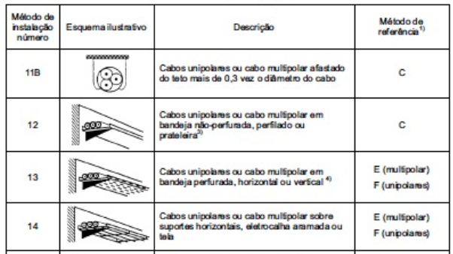
Fonte: PIE 04 (2026)
Figura 11 - Fatores de agrupamento
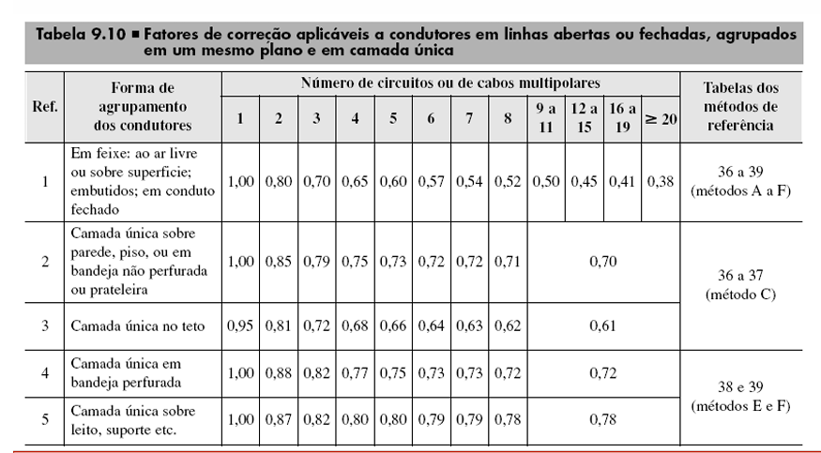
Fonte: PIE 04 (2026)
Figura 12 - Fatores de temperatura
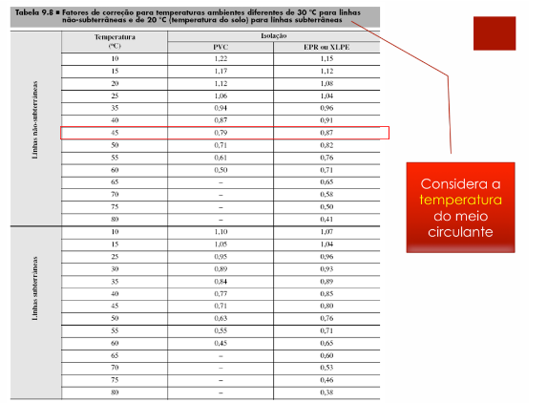
Fonte: PIE 04 (2026)
Figura 13 - Seção mínima dos condutores
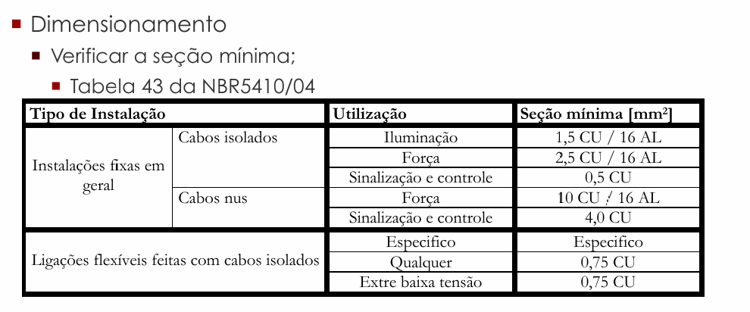
Fonte: PIE 04 (2026)
Figura 14 - Capacidade de condução de corrente – condutores EPR/XLPE (Tabela 9.7)
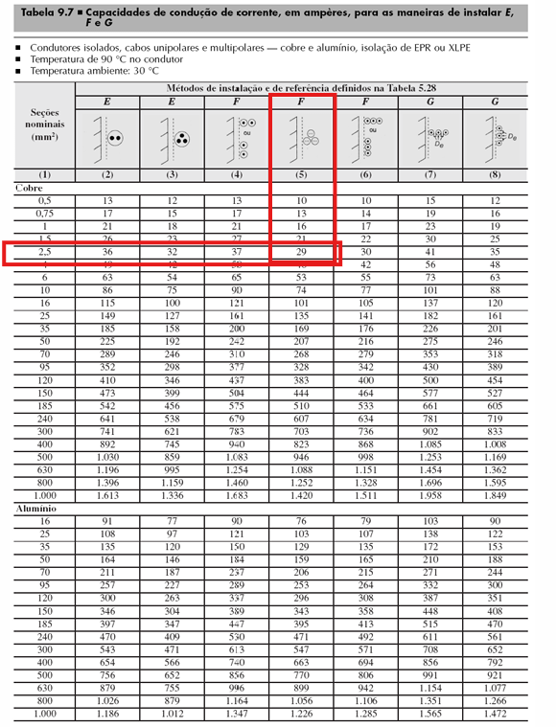
Fonte: PIE 04 (2026)
$I_{p}'=\frac{I_{p}}{F_{T}*F_{a}}$ (2)
$I_{p}'=\frac{I_{p}}{F_{T}*F_{a}}$ (21)
$I_{Z}'=I_{Z}*F_{T}*F_{a}$ (4)
$I_{Z}'=I_{Z}*F_{T}*F_{a}$ (22)
Processo 1 – seccionadora comum aos três motores da célula (soma das correntes):
${Ics}_{P1A}=\sum_{n=1}^{k}{}n*I_{n}$ (22)
$t_{curto}=\frac{k^{2}⋅{ S}^{2}}{{I_{cs}}^{2}}$ (9)
$t_{curto}=\frac{k^{2}⋅{ S}^{2}}{{I_{cs}}^{2}}$ (30)

7.4 SECCIONADORA
A chave seccionadora de cada motor é escolhida pela corrente de projeto do circuito, conforme as características de catálogo das chaves MSW.
Figura 15 - Como escolher a seccionadora
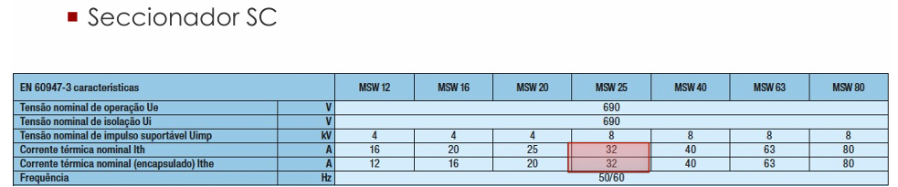
Fonte: PIE 09 (2026)
Figura 16 - Seccionadoras MSW – características (WEG)
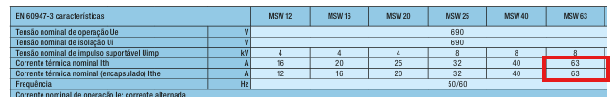
Fonte: WEG - seccionadores de 12 a 160A (2026)

7.5 CONTATOR
O contator é dimensionado pela corrente de projeto acrescida de um fator de segurança de 10 % (Equações 3 e 24), em regime AC-3 para motores e AC-1 para cargas resistivas; o fusível máximo gL/gG indicado no catálogo limita o fusível do circuito.
Figura 17 - Dimensionamento do contator – partida direta
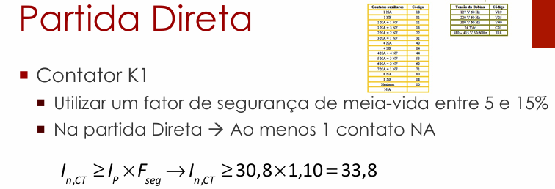
Fonte: PIE 09 (2026)
Figura 18 - Contatores CWM9 a CWM18 – características (WEG)
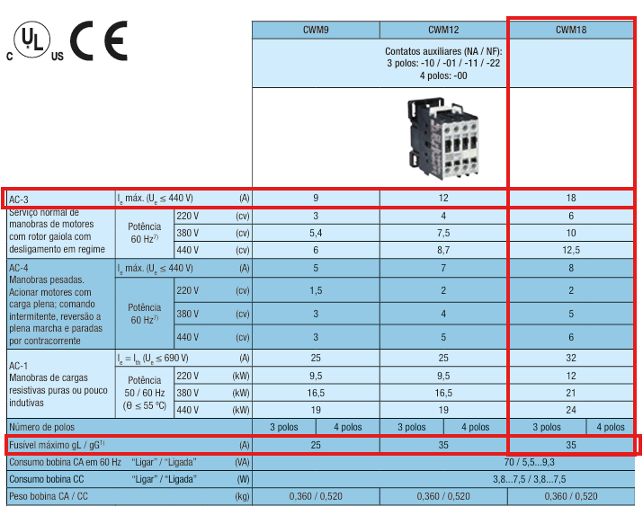
Fonte: WEG - Contatores e Relés de Sobrecarga Térmico (2026).
Figura 19 - Contatores CWM – modelos (WEG)
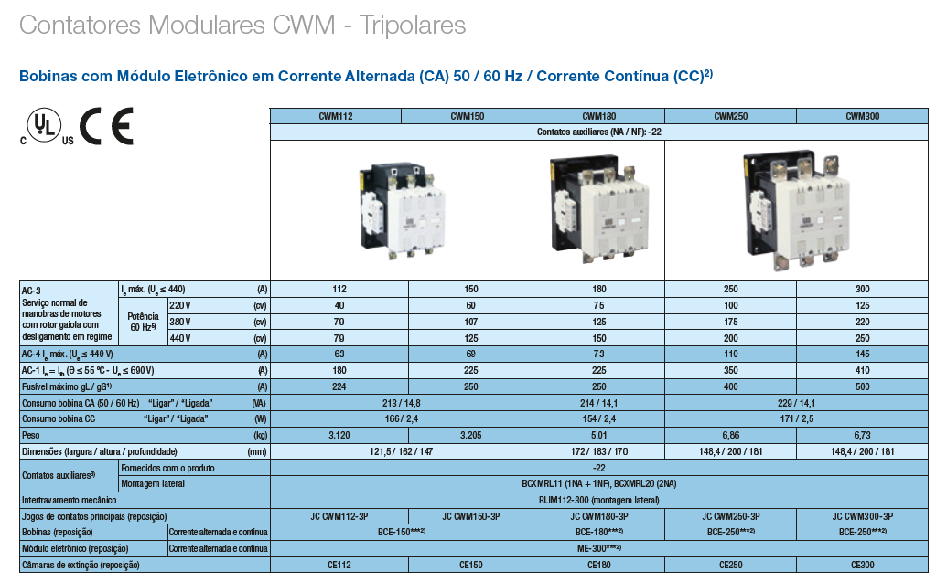
Fonte: WEG Contatores e relés de sobrecarga (2026).
$I_{C}=I_{p}*Fs$ (3)
$I_{n,CT}≥ I_{p} * F_{seg}$ (24)
Na partida estrela-triângulo (processo 9):
$I_{n,CT}≥ \frac{ I_{linha} }{3}* F_{seg}$ (24)

7.6 RELÉ DE SOBRECARGA
A corrente de ajuste do relé fica entre 1,05 e 1,15 vezes a corrente de projeto e abaixo da capacidade corrigida do condutor (Equações 5 e 25). O fator M (Equação 26) entra na curva de disparo da classe do relé e dá o tempo de atuação, que deve ser maior que o tempo de partida do motor e menor que o tempo de rotor bloqueado a quente.
Figura 20 - Dimensionamento do relé de sobrecarga – partida direta
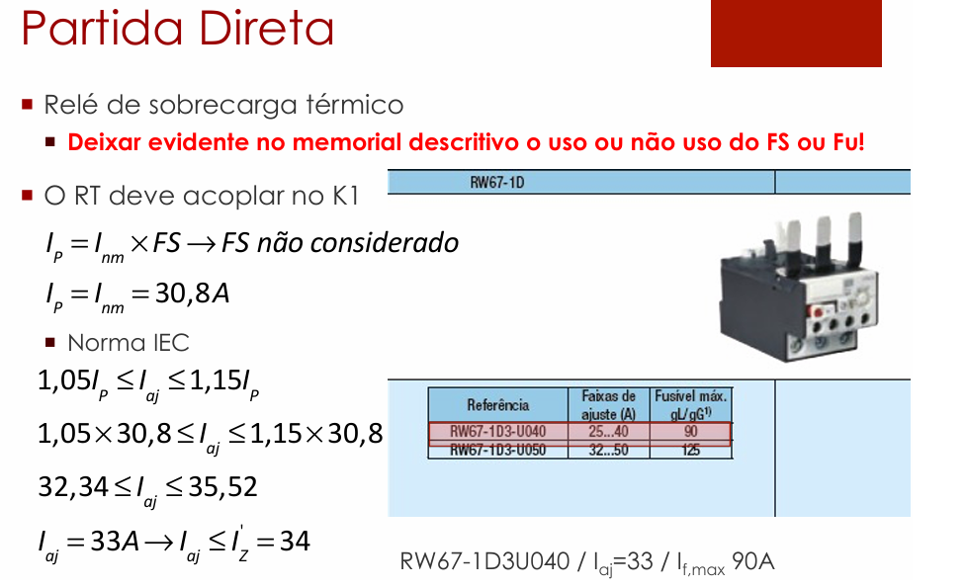
Fonte: PIE 09 (2026).
Figura 21 - Relés eletrônicos RW_E – faixas de ajuste e fusível máximo (WEG)
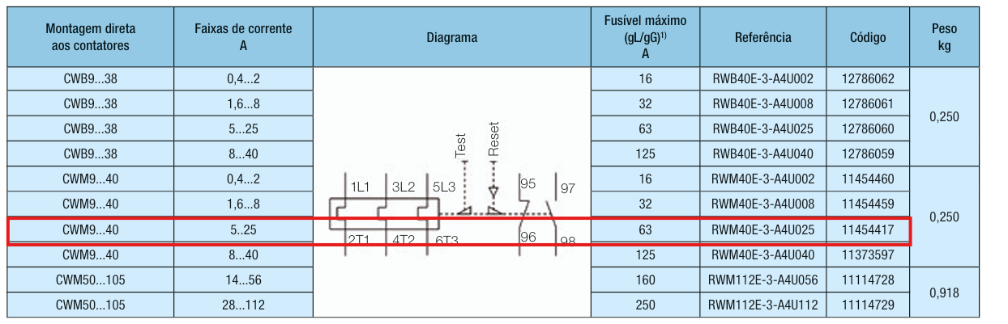
Fonte: WEG - Relés de Sobrecarga Eletrotécnico (2026).
Figura 22 - Relé eletrônico RW_E – curvas de disparo por classe (tempo de arranque)
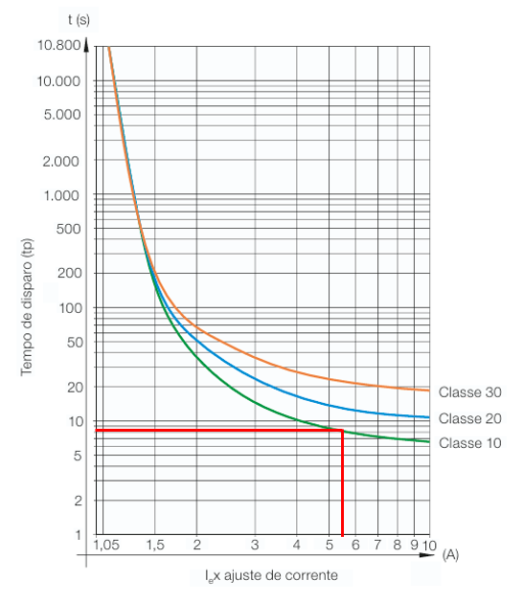
Fonte: WEG - Relés de Sobrecarga Eletrotécnico (2026).
${1,05*I}_{p}≤I_{aj}≤1,15*I_{p}$ (5)
Sendo:
$I_{aj}$: corrente de ajuste em Ampéres.
${1,05*I}_{p}≤I_{aj}≤1,15*I_{p}$ (25)
${M = \frac{I_{pm}}{I_{aj}}}_{}$ (26)

7.7 FUSÍVEIS
O fusível gL/gG protege contra curto-circuito: sua corrente nominal é no mínimo 1,2 vez a corrente do motor (Equações 6 e 27), não ultrapassa o fusível máximo do contator e do relé (Equações 7 e 28) e é corrigida pelo fator de temperatura (Equações 8 e 29). Nas curvas de catálogo verifica-se que a capacidade de interrupção cobre a corrente presumida de 7 kA, que o fusível não funde durante a partida (tempo de pré-arco na corrente de partida maior que o tempo de partida) e que o tempo de atuação no curto é menor que o tempo suportado pelo condutor.
Figura 23 - Dimensionamento do fusível – partida direta
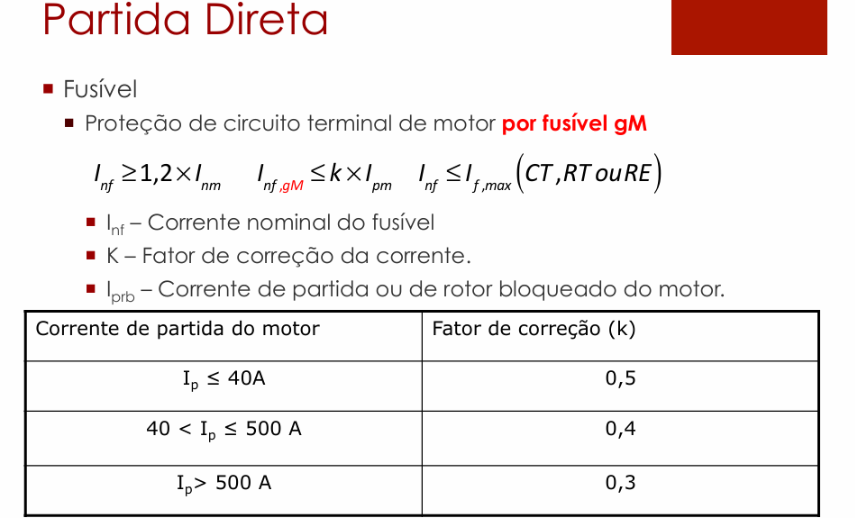
Fonte: PIE 09 (2026).
Figura 24 - Dimensionamento do fusível – verificações de curto-circuito e partida
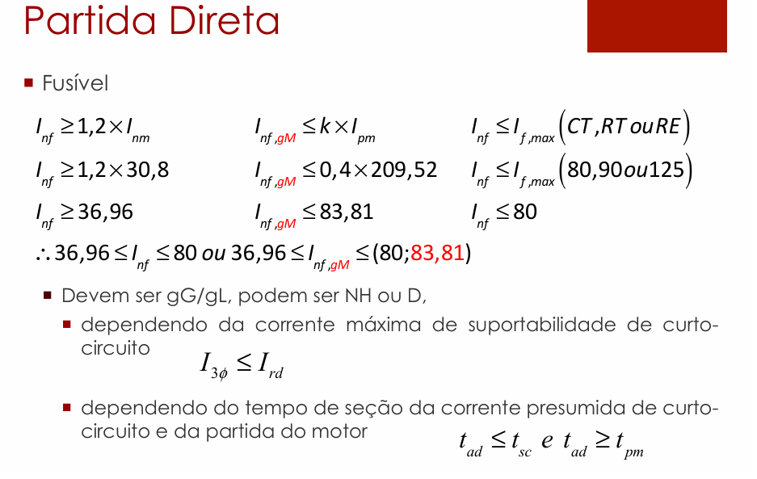
Fonte: PIE 09 (2026).
Figura 25 - Fusíveis NH gL/gG – modelos (WEG)
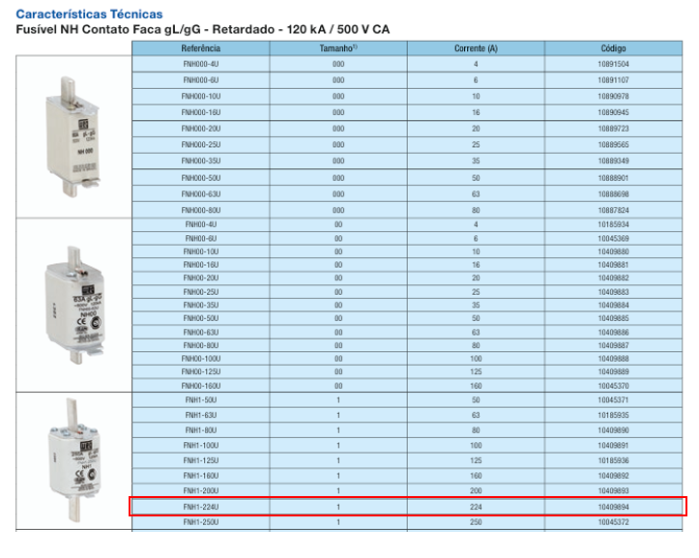
Fonte: WEG - Fusíveis aR e gL/gG (2026), p. 20
Figura 26 - Fusíveis D gL/gG (FDW) – modelos
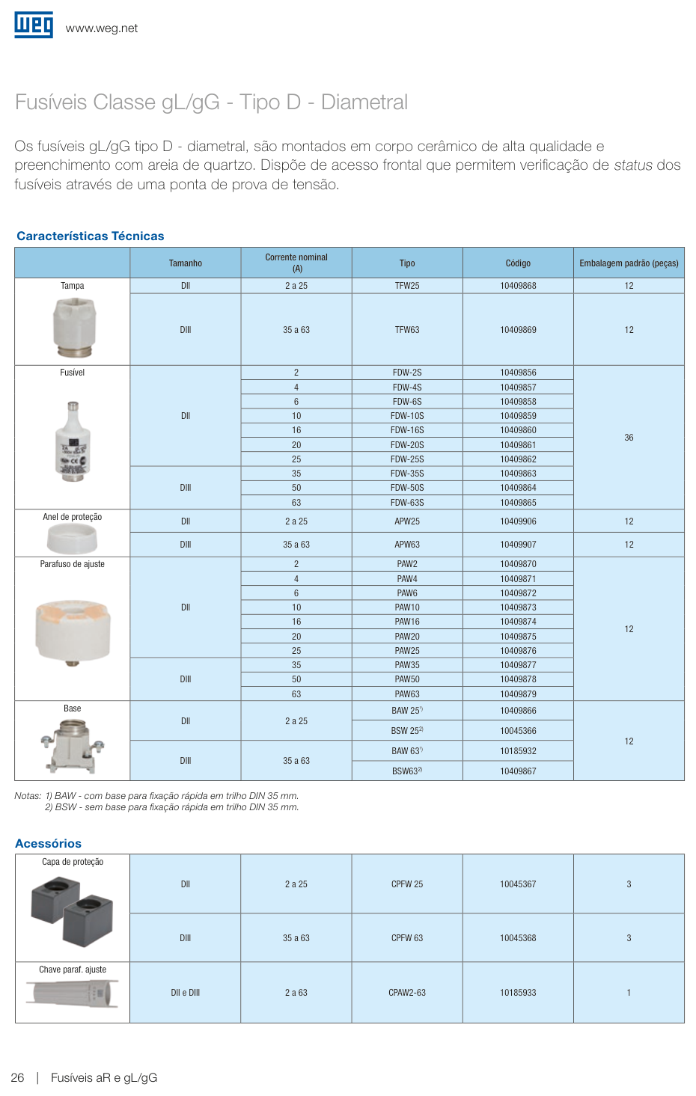
Fonte: WEG - Fusíveis aR e gL/gG (2026), p. 26
Figura 27 - Fusíveis – temperatura de operação (WEG)
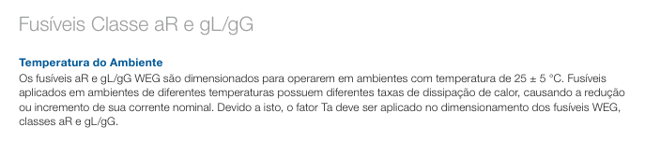
Fonte: WEG fusíveis (2026).
Figura 28 - Fusíveis – fator de correção de temperatura (WEG)
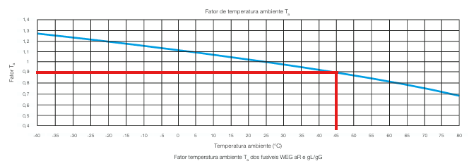
Fonte: WEG fusíveis (2026).
Figura 29 - Curva de limitação de corrente – exemplo de leitura
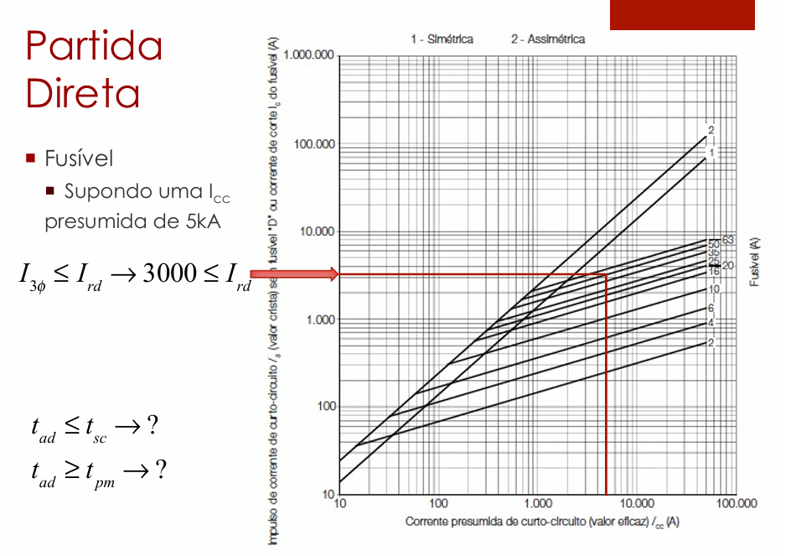
Fonte: PIE 09 (2026)
Figura 30 - Curva de limitação de corrente – fusíveis NH gL/gG (WEG)
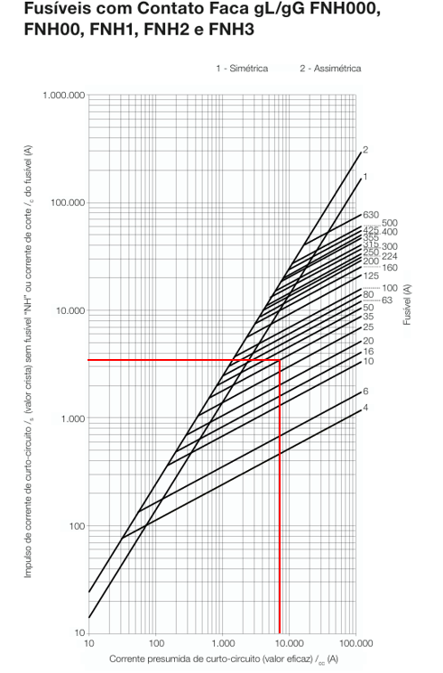
Fonte: WEG - Fusíveis aR e gL/gG (2026), p. 24
Figura 31 - Curva tempo × corrente – exemplo de leitura na partida do motor
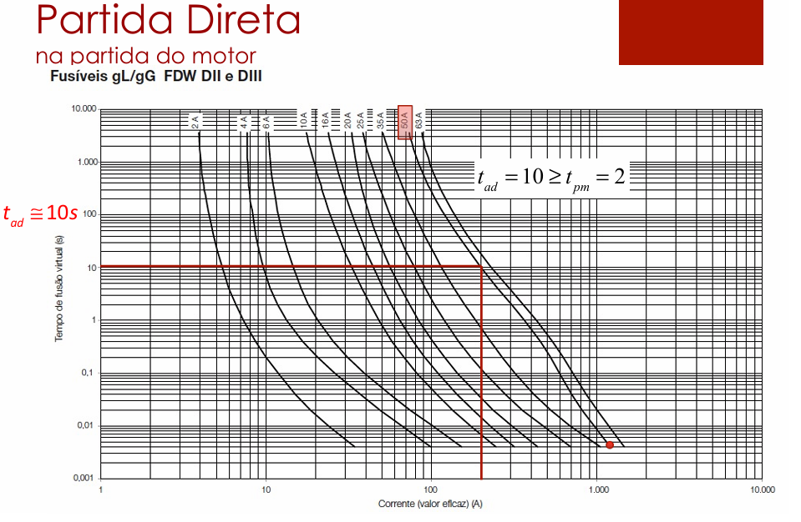
Fonte: PIE 09 (2026).
Figura 32 - Curvas tempo × corrente – fusíveis NH gL/gG (WEG)
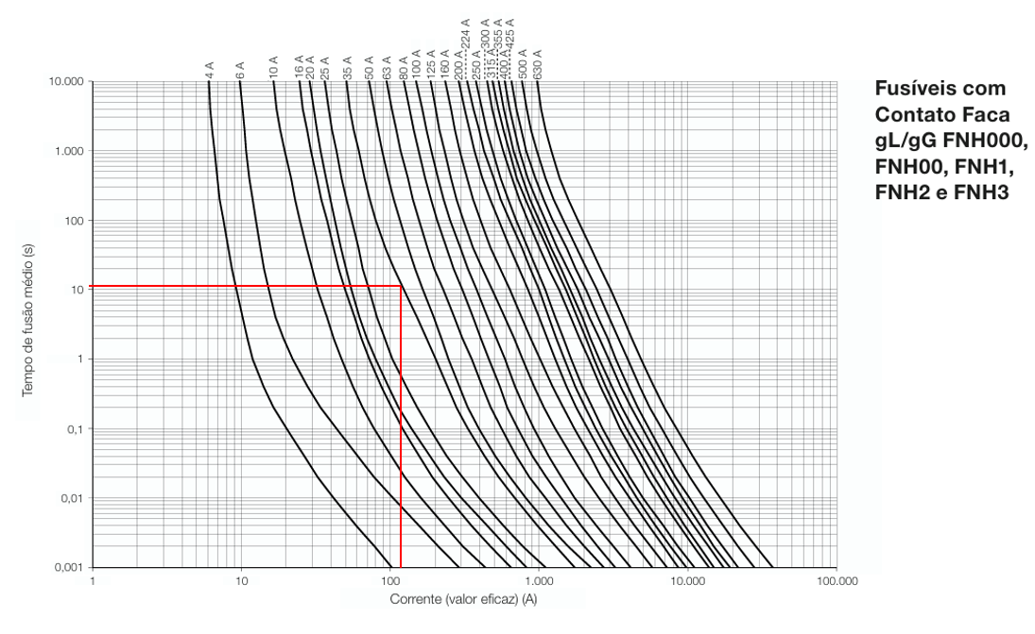
Fonte: WEG - Fusíveis aR e gL/gG (2026), p. 24
Figura 33 - Curvas tempo × corrente e de limitação – fusíveis D (FDW) gL/gG
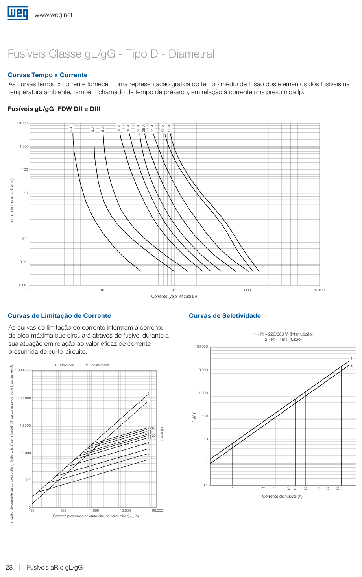
Fonte: WEG - Fusíveis aR e gL/gG (2026), p. 28
$I_{nf}≥1,2*I_{nm}$ (6)
$I_{nf}≥1,2*I_{nm}$ (27)
$I_{nf}≤I_{f,max}$ (7)
$I_{nf}≤I_{f,max}$ (28)
$I_{n,fusível, corrigido}=I_{nf}*FT$ (8)
Sendo:
$I_{n,fusível, corrigido}$: corrente fusível corrigida com fator de temperatura;
$FT$: fator de temperatura.
$I_{n,fusível, corrigido}=I_{nf}*FT$ (29)

7.8 ALIMENTADOR, DISJUNTOR E BARRAMENTO DA CÉLULA
A corrente de cada carga da célula (Equações 10 e 31) é somada vetorialmente, e a corrente do alimentador leva 1,25 vez a corrente do maior motor mais as demais (Equações 11 e 32). O disjuntor geral da célula fica entre a corrente de projeto e a capacidade corrigida do condutor (Equações 12 e 33), com capacidade de interrupção de pelo menos 7 kA, e o barramento é escolhido pela corrente admissível da barra pintada.
Figura 34 - Cálculo da corrente do alimentador
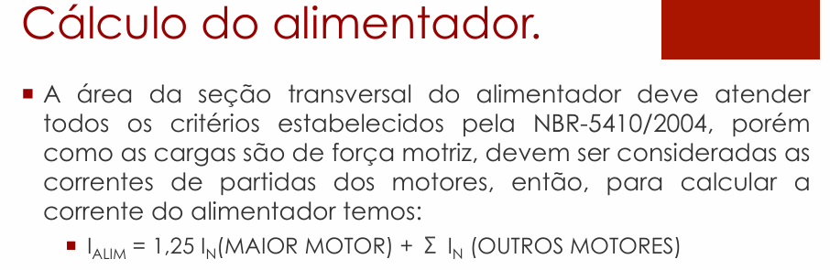
Fonte: PIE 10 (2026)
Figura 35 - Disjuntores – condições de dimensionamento
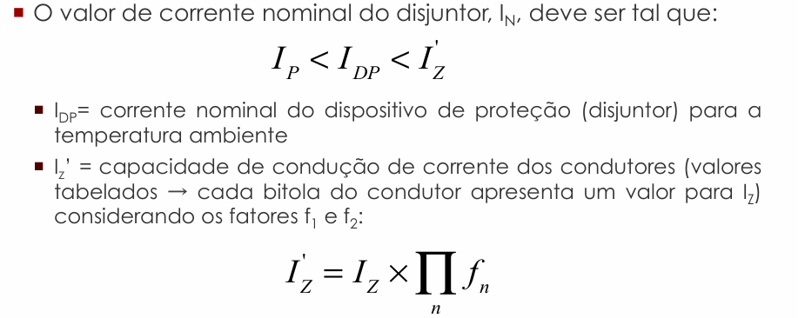
Fonte: PIE 06 (2026)
Figura 36 - Minidisjuntores MDWH – referências (WEG)
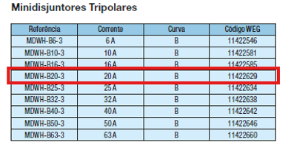
Fonte: WEG - Minidisjuntores e Quadros (2026), p. 6
Figura 37 - Minidisjuntor MDW – curva C e referências (WEG)
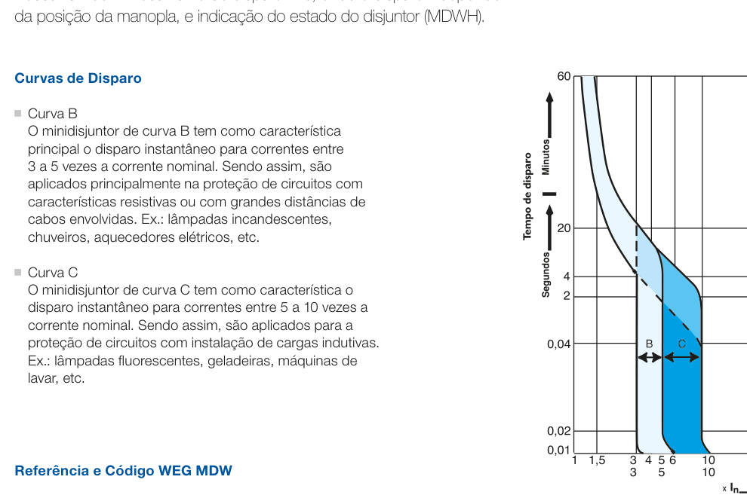
Fonte: WEG - Minidisjuntores e Quadros (2026), p. 3
Figura 38 - Disjuntores em caixa moldada ACW (WEG)
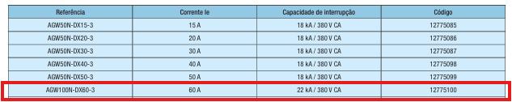
Fonte: WEG - Disjuntor em Caixa Moldada ACW (2026)
Figura 39 - Capacidade de condução de corrente de barramentos
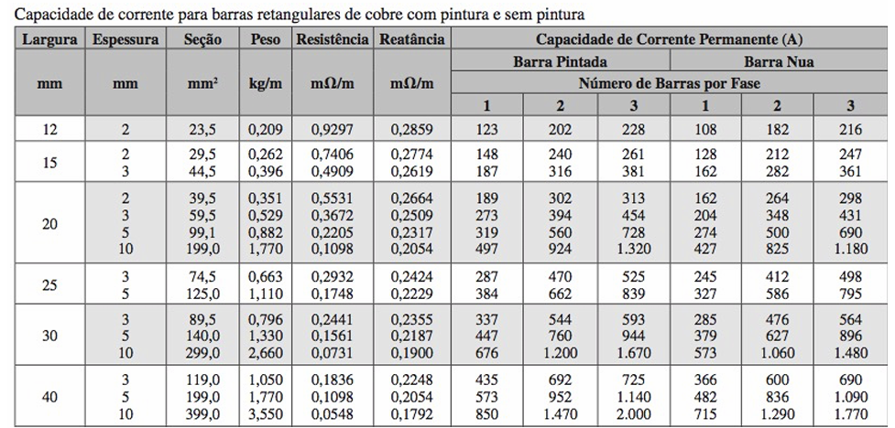
Fonte: PIE 05 (2026)
${Ip}_{i}=\frac{{PC}_{i}}{\sqrt{3}*380*{Fp}_{i}*n_{i}}$ (10)
Sendo:
$i:$ número do motor do QDM;
$PC$: potência cargas;
${Fp}_{i}$: fator de potência, considera igual a 1 por ser adotado como puramente resistiva;
$n_{i}$: rendimento, considera igual a 1 por ser adotado como puramente resistivo;
${Ip}_{i}=\frac{{PC}_{i}}{\sqrt{3}*380*{Fp}_{i}*n_{i}}$ (31)
$I_{alim}=1,25⋅I_{MaiorMotor}+\sum{}I_{OutrosMotores}$ (11)
$I_{alim}=1,25⋅I_{MaiorMotor}+\sum{}I_{OutrosMotores}$ (32)
$Ip<I_{dj}<I_{Z}'$ (12)
$I_{P}<I_{dj}<I_{Z}'$ (33)

8 CCM1
Localizado dentro da área da Sala de Caldeiras

8.1 PROCESSO 25

8.1.1 P25A: Quadro de acionamento e controle da célula
Para o processo 25, a carga, constituída por um titular (A) e um reserva (B), deve ser dimensionada para 100 kW, deve ter dispositivos de proteção para sobrecorrentes acrescido de relé térmico e intertravamento com o contator de acionamento. A carga é resistiva pois não tem velocidade em rpm, nem numero de polos
Calcular a corrente de projeto pela Equação 1:
$I_{p}=\frac{100*10^{3}}{\sqrt{3}*380}$
$I_{p}=151,93 A$
Adotando um método de instalação que por se tratar da sala de caldeiras, foi adotado método 13 F, sendo cabos unipolares com isolação de XLPE ou EPR (por se tratar deste ambiente), a 45°C (conforme descrito pelo enunciado). Conforme a figura 10.
Baseado no método de instalação, tipo de isolação e temperatura se faz possível escolher os fatores de agrupamento e fatores de temperatura por meio das Figuras 11 e 12.
Sendo adotados $F_{a}=1,00$ e $F_{T}=0,87$.
De forma a calcular a corrente de projeto corrigida $I_{p}'$ se faz necessário aplicar os fatores de correção para o circuito em questão, conforme a equação 2.
$I_{p}'=\frac{151,93}{0,87*1}$
$I_{p}'=174,63 A$
A partir de $I_{p}'$ e tipo de isolação XLPE ou EPR se pode escolher a seção do condutor, baseado na Figura 14.
A seção do condutor escolhida foi 50 mm².
$I_{Z}=216 A$
$I_{Z}>I_{p}'$
$216 A>174,63 A$

8.1.1.1 Contator
O dimensionamento do contator foi calculado através da corrente nominal do motor e adicionando um Fator de Segurança (Fs) de 10%, conforme a equação 3 e a figura 40.
Figura 40 - Contator
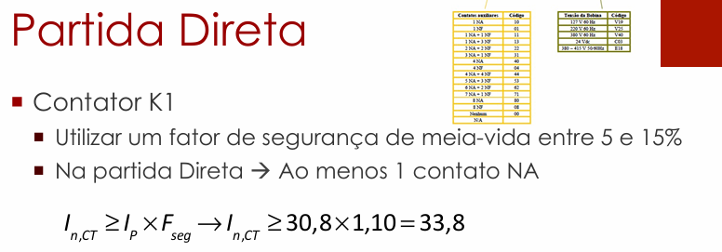
Fonte: PIE 08 (2026)
$I_{C}=151,93*1,1$
$I_{C}=167,12 A$
A partir disso foi escolhido o contator CWM112.22 30 V40/224A que suporta a corrente máxima nos contatos principais de 112 A, e suporta uma corrente resistiva de 180 A para cargas funcionando sob regime AC1 (cargas resistivas), com um Fusível máximo gL/gG de 224 A. Conforme a Figura 40.

8.1.1.2 Relé Térmico
Para o dimensionamento do relé térmico de proteção foi determinada uma corrente de ajuste de acordo com a corrente de projeto e calculados limites mínimos e máximos de corrente, implementados nas Equações 4 e 5 abaixo.
Com isto, foi definido que o relé eletrônico utilizado é o RW317-1D3-U215/classe 10/ $I_{aj}=165 A$/$I_{f.max}=125 A$ com faixa de ajuste de 140 até 215 A e fusível máximo de 355 A.
Figura 41 - Relé térmico
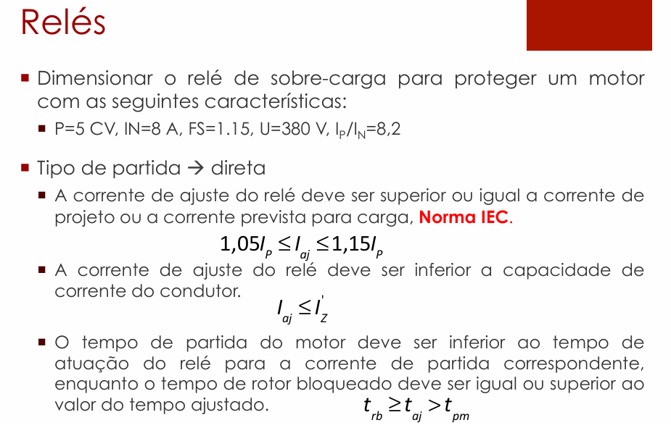
Fonte: PIE 08 (2026).
$I_{Z}'=216 *0,87*1$
$I_{Z}'=187,92 A$
$1,05*151,93≤I_{aj}≤1,15*151,93$
$159,53≤I_{aj}≤174,72$
Adotado o valor de corrente de ajuste ($I_{aj}$) de 165 A.
Respeitando que a corrente de ajuste sendo menor que a capacidade de condução de corrente do condutor corrigida:
$I_{aj}<I_{Z}'$
$I_{aj}<187,92 A$
A partir de $I_{aj}$ , se pode escolher um relé eletrônico.
Figura 42 - Relés modelos
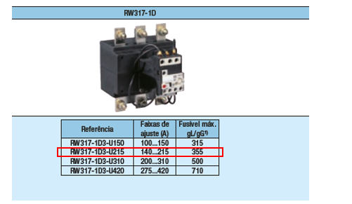
Fonte: WEG Contatores e relés de sobrecarga (2026).
Adotado o relé eletrônico RW317-1D3-U215/classe 10/$I_{aj}=165 A$/$I_{f.max}=125 A$ com faixa de ajuste de 140 até 215 A e fusível máximo de 355 A.

8.1.1.3 Fusível
Adotado o fusível utilizado é o NH contato faca gL/gG com a função de proteção contra curto circuito, este obedecendo os seus limites de corrente e de tempo de atuação. Conforme as Figuras 43 e 44 serão utilizadas das Equações 6 e 7.
Figura 43 - Fusível cálculo
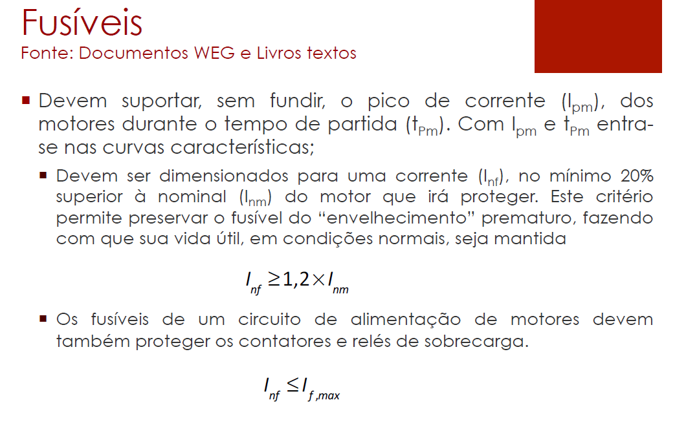
Fonte: PIE 08 (2026).
Figura 44 - Fusível cálculo 2
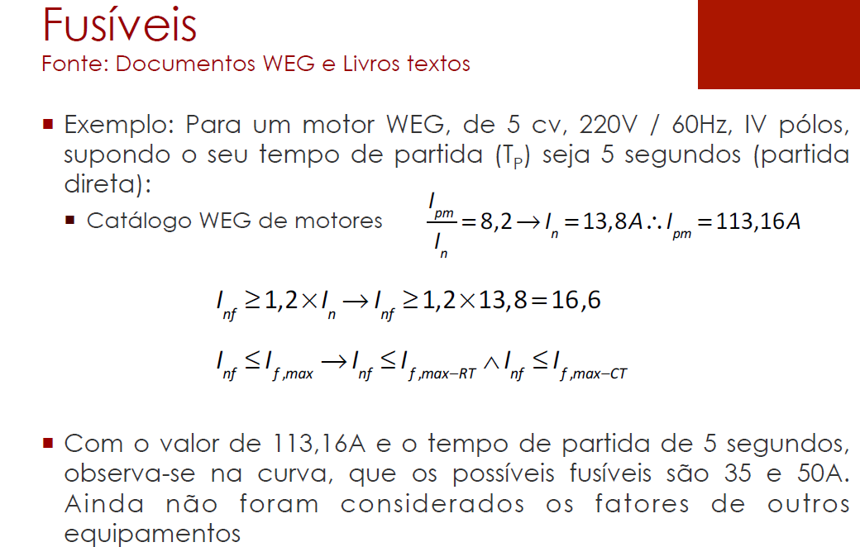
Fonte: PIE 08 (2026).
A corrente nominal das figuras será a corrente de projeto, multiplicada pelo fator de correção de 20%, sendo considerada a menor corrente nominal permitida para o fusível.
$I_{nf}≥1,2*151,93$
$I_{nf}≥182,32 A$
Esses fusíveis devem proteger os contatores e relés de sobrecarga, através da equação.
Deve-se extrair esses valores de corrente de fusível máximo $I_{f,max}$ dos catálogos) do contator e relé eletrônico, onde o contator (catálogo escrito fusível máximo gl/gG) possui $I_{f,max}=224 A$ e relé eletrônico (catálogo escrito fusível máximo gl/gG) possui 355 A. Adotando desses valores o pior caso, do qual é o menor valor
Esses fusíveis devem proteger os contatores e relés de sobrecarga, através da equação 7.
$I_{nf}≤I_{f,max}$
$I_{nf}≤224 A$
$182,32 A≤I_{nf}≤224 A$
Após os seus valores estabelecidos se deve escolher um fusível, sendo escolhido o fusível FNH1-224U com 224 A, conforme a Figura 25.
Os fusíveis WEG são dimensionados para operarem em ambientes com temperaturas de 20 a 30 ºC, conforme a figura 27. Por isto se deve corrigir a corrente conforme a Figura 28 para uma temperatura de 45ºC.
Deve-se calcular a corrente para este novo fator de temperatura conforme a Equação 8.
$I_{n,fusível, corrigido}=224*0,9$
$I_{n,fusível, corrigido}=201,60 A$
Adotado o tempo de ruptura de 0,001 s quando submetido a corrente fusível corrigida de 201,60 A e com 8000 A de corrente eficaz, pois este gráfico de tempo por corrente é o tempo médio de fusão dos fusíveis na temperatura ambiente.
Adotado esse valor de corrente eficaz de 8000 A, fusível 224 A, vejo no gráfico da Figura 30.
Considerar o enunciado: “dimensionamento e a especificação dos dispositivos de proteção e de manobra instalados nos centros de controle de motores considerar a corrente de curto-circuito presumida no valor de 7kA”. Adotando esse valor de corrente de curto circuito presumida e o fusível adotado de 224 A, ver o gráfico da Figura 30.
$I_{3ø}≤I_{rd}$
$I_{3ø}=11 kA$
$I_{rd}= 120 kA$
Através do catálogo do fusível, pode-se obter o tempo de fusão virtual (s), Cobre com isolação em EPR / XLPE (90 °C / 250 °C): $K=143$. Conforme a Equação 9 e a Figura 45.
Figura 45 - Curva de limitação de corrente de fusível gG/gl NH contato faca
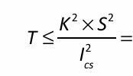
Fonte: PIE 09 (2026).
$t_{curto}=\frac{{143}^{2}⋅{ 50}^{2}}{{7000}^{2}}$
$t_{curto}=1,0433 s$
$t_{ad}≤t_{curto}$
$0,001≤1,0433$

8.1.1.4 Dimensionamento do P25A
O dimensionamento do P25A é feito a partir da soma vetorial de todas as correntes das cargas envolvidas no processo, a corrente de cada carga pode ser vista na Equação 10 abaixo.
Por ser um motor titular e um motor reserva com intertravamento, os dois motores não funcionam nunca ao mesmo tempo por causa do intertravamento dos contatores, por este motivo se pode considerar apenas a potência um motor de 100 kW ativo, assim sendo o motor reserva não entra na soma de potência.
A corrente total do P25 é obtida somando todas as correntes de forma vetorial, onde a única carga seria um motor de 100 kW.
${Ip}_{P25}=\frac{{100*10^{3}}_{}}{\sqrt{3}*380*1*1}$
${Ip}_{P25}=151,93ㄥ0º A$
Para dimensionar as corrente do alimentador do P-25 é utilizada a seguinte Equação 11 e a Figura 34.
$I_{alim}=1,25⋅151,93ㄥ0°$
$I_{alim}=189,91ㄥ0° A$
Depois se calcula a corrente do alimentador com os fatores de correção: fatores de agrupamento e temperatura.
$Fa=1$;
$Ft=0,87$;
${Ip'}_{alim}=\frac{{189,91ㄥ0°}_{}}{1*0,87}$
${Ip'}_{alim}=218,29 A$
A partir deste valor de corrente se pode escolher a área da seção que será adotada, também se deve escolher o método de instalação e isolação, sendo escolhidos o método de instalação 13 F (por se tratar do ambiente sala de caldeiras) de eletrocalha e isolação de XLPE ou EPR. Conforme a figura 14.
A seção do cabo adotado foi 70 mm².
$I_{Z}=279 A$
$I_{Z}>Ip'$
$279 A>218,29 A$
$I_{Z}'=279*1*0,87$
$I_{Z}'=242,73 A$

8.1.1.4.1 Disjuntor
O disjuntor geral do P25 precisa satisfazer as inequações da Figura 35 , conforme a Inequação 12
Onde adaptando ficaria conforme a inequação 12.
$151,93<I_{dj}<242,73 A$
Por se tratar de um disjuntor geral que suportará a corrente de todas as cargas se deve adotar um disjuntor ACW e não um MDW, por isto foi adotado o disjuntor ACW250 com corrente nominal de 200 A e capacidade de interrupção de curto circuito de 150 kA, conforme a Figura 46.
Figura 46 - Disjuntores ACW
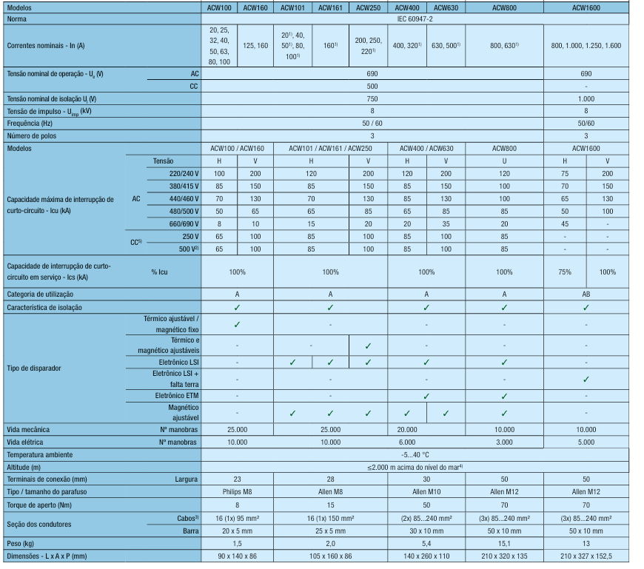
Fonte: WEG - Disjuntor em Caixa Moldada ACW (2026)

8.1.1.4.2 Barramento
Deve ser escolhido baseado em $I_{Z}'$, a Figura 39 apresenta as dimensões dos barramentos.
O barramento adotado para o P25 foi o de barra pintada de 20 mm X 3 mm, com capacidade de condução de corrente de 273 A.

9 CCM2
Localizado dentro da área de Bombas e Prensa

9.1 PROCESSO 8
Para o processo 8, existem quatro processos mecânicos (A, B, C e D), sendo dois processos titulares (A e B) e dois reservas (C e D). A carga mecânica é acionada em partida direta por motores de 2 polos, considerando um tempo de partida de 5 segundos. $t_{pm}=5s$
Neste processo, as máquinas A e B devem ser acionadas simultaneamente para que o processo funcione em sua totalidade nas condições normais, enquanto os outros C e D somente serão ativados em caso de falha.

9.1.1 P8A: Quadro de acionamento e controle da célula
De forma a calcular a potência necessária do motor se necessita calcular a potência elétrica requerida a partir da potência mecânica requerida por este processo. Através da potência mecânica e da rotação do motor é possível calcular o conjugado C, conforme a Figura 1 e Equação 13.
Onde a velocidade de rotação se pode calcular através da Equação 14.
$n=\frac{120*60}{2}$
$n= 3600 rpm$
Onde os valores serão extraídos do arquivo: “PROJETO INDUSTRIAL - RECAPADORA DE PNEUS - 2026-2”. Sendo o valor de 9,5 CV obtido sobre o processo 8, conforme a Figura 47.
Figura 47 - Potência mecânica Bombas e prensa
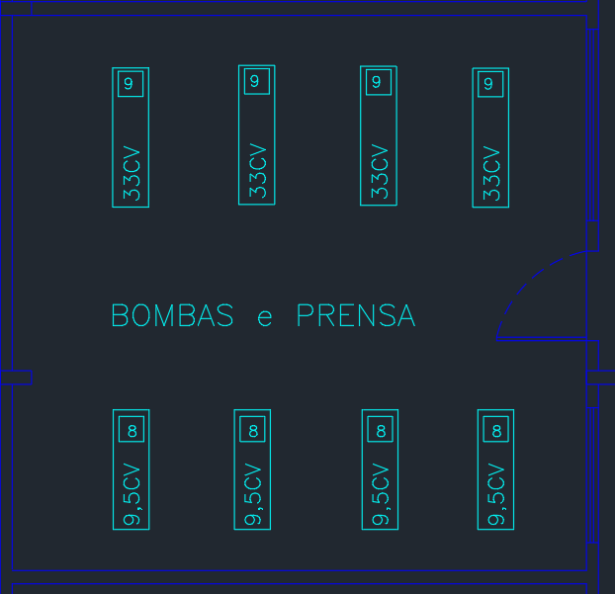
Fonte: PIE 08 (2026)
$C=\frac{716*9,5}{3600}$
$C=1,89 kgfm$
A partir do valor de conjugado (C) se faz possível calcular a potência elétrica requerida utilizando a Figura 1 e a Equação 15.
$P_{el}=\frac{1,89*3600}{974}$
$P_{el}=6,99 kW$
O motor perde capacidade de dissipação térmica na altitude de $1200m$ e em 45 ºC, se faz necessário corrigir a potência útil que o motor irá entregar a carga.
De acordo com o catálogo fornecido pela WEG e pelos slides o Fator de Correção ($FC$) da potência útil do motor pode ser calculado de acordo com a Equação 16 e a Figura 2.
Adotado 0,92 de fator de correção (FC) para 45°C e por ser 1200m considerado 1500 m o pior caso.
$FC=0,92$
Então, a potência corrigida é calculada a partir da equação 16:
$P_{C}=\frac{6,99}{0,92}$
$P_{C}=7,59 kW$
Em posse da potência corrigida se pode escolher o motor para o processo 8 no P8A. O motor escolhido foi o W22 IR3 Premium de 7,5 kW e 2 polos (conforme o enunciado do processo 8). Na Figura 7 se pode observar as características elétricas do motor escolhido.
O motor escolhido funcionará acima de sua capacidade nominal, portanto se faz necessário verificar se o Fator de Serviço (FS) está dentro do limite do catálogo. Conforme a Equação 17.
$FS=\frac{7,59}{7,5}$
$FS=1,012$
Sendo:
$P_{nm}$: potência nominal do motor.
De acordo com o informado pelo catálogo do motor, o seu Fator de Serviço é de 1,25, por isso está dentro do permitido pelo fabricante.
De forma a calcular a corrente nominal do motor de acordo com a potência requerida corrigida, se necessita levar em conta os valores de Fator de Potência (FP) e rendimento (ɳ) do motor para o Fator de Serviço (FS) de 1,012. Conforme a Figura 7 e a Equação 18.
Os valores de FP e ɳ podem ser obtidos do catálogo do fabricante da figura anterior,
Sendo:
$FP=0,87$;
$ɳ=90,6\%$.
A partir dos valores é possível calcular a corrente do motor:
$I_{n}=\frac{7,59*10^{3}}{\sqrt{3}*380*0,87*0,906}$
$I_{n}=14,63 A$
Corrente nominal obtida do catálogo sendo:
$I_{n,cat}=24,8 A$
$I_{n,cat} (220 V)=24,8 A$
Precisa alterar a tensão de alimentação de 220 V para 380 V do motor mantendo a mesma potência, a corrente varia de forma inversamente proporcional à razão entre as tensões. Conforme a Equação 19.
Adotando o valor de 0,577 como fator de correção de 0,577 para obter a corrente nominal em 380V, conforme a Equação 20.
$I_{n}=24,8*0,577$
$I_{n}=14,31$
$I_{n} (380 V)=14,31 A$
A corrente que será utilizada será $I_{n}=14,63 A$, pois este valor de corrente leva em conta o fator de serviço atual do motor. Depois de calculada a corrente que o motor consumirá, se faz possível dimensionar os cabos que serão utilizados na alimentação do motor. A corrente de projeto sendo:
$I_{P}=14,63 A$
O método de instalação adotado foi o 13F de trifólio (coluna 5) de eletrocalha com isolação de XLPE ou EPR a 45°C, considerado os dois motores titulares funcionando ao mesmo tempo sendo assim 2 circuitos agrupados, os fatores de temperatura e fatores de agrupamento adotado. de acordo com as Figuras 10 e 12.
Baseado no método de instalação, tipo de isolação e temperatura se faz possível escolher os fatores de agrupamento e fatores de temperatura por meio das Figuras 11 e 12.
Sendo adotados $F_{a}=0,88$ (somente titulares contam como circuito, os reservas não contam) e $F_{T}=0,87$.
Para calcular a corrente de projeto corrigida Ip’ é necessário aplicar os fatores de correção para o circuito em questão, conforme a Equação 21.
$I_{p}'=\frac{14,63}{0,87*0,88}$
$I_{p}'=19,11 A$
Em posse deste valor de corrente se escolhe a seção do cabo, não esquecendo a seção mínima para motor sendo de 2,5 mm², conforme as Figuras 13 e 14.
O cabo adotado foi o de 2,5 mm² com isolação XLPE OU EPR.
$I_{Z}=29 A$
Deve-se calcular a capacidade de corrente corrigida $I_{Z}'$, conforme a Equação 22.
$I_{Z}'=29 *0,87*0,88$
$I_{Z}'=22,20 A$
Verificando se está de acordo através da inequação
$I_{Z}'>I_{p}'$
$22,20 A>19,11 A$
De forma a dimensionar os dispositivos de proteção do motor se faz necessário calcular a corrente de partida dele, sendo está corrente obtida pela Equação 23 e Figura 9.
$I_{pm}= 14,63 * 8,1=118,52 A$
$I_{pm}=118,52 A$

9.1.1.1 Seccionadora
A chave seccionadora do P8A precisa suportar a corrente do processo titular, está sendo a corrente de projeto ($I_{P}$) de 14,63 A. Conforme as figuras 15 e 16.
Adotada a seccionadora MSW16.

9.1.1.2 Contator
O dimensionamento do contator foi feito levando em consideração a corrente nominal do motor (sendo a corrente de projeto) e Fator de Segurança ($F_{seg}$) de 10%, conforme a Figura 17 e Equação 24.
$I_{n,CT}≥ 14,63* 1,10$
$I_{n,CT}≥ 16,09 A$
A partir do valor de corrente de contator ($I_{n,CT}$) se pode escolher o tipo de contator, conforme a Figura 21.
Adotado o contator CWM18.10 30 V40/35 A com a corrente nominal de 18 A, que possui Fusível máximo gL/gG de 35A.

9.1.1.3 Relé Eletrônico
O dimensionamento do relé eletrônico de proteção foi realizado através da corrente de ajuste de acordo com a corrente de projeto do motor, seguindo limites mínimos e máximos de corrente conforme observado na Equação 25 e na Figura 21.
$1,05*14,63≤I_{aj}≤1,15*14,63$
$15,36≤I_{aj}≤16,82 A$
A corrente de ajuste também deve ser menor que a capacidade de condução de corrente do condutor corrigida:
$I_{aj}≤Iz'$
$I_{aj}≤22,20 A$
Adotado o valor de corrente de ajuste ($I_{aj}$) de 16,8 A.
A partir da corrente de ajuste escolhida, se pode escolher um relé eletrônico, o relé adotado foi o RWM40E-3A4U025/classe 10/$I_{aj}=16,8 A$/$I_{f,max}=63A$, que possui faixas de corrente de 5 até 25 A, fusível máximo de 63 A. Conforme a Figura 21.
Se faz necessário calcular o tempo de atuação do relé através do cálculo do Fator M, conforme a Figura 48 e Equação 26.
Figura 48 - Tempo de atuação relé
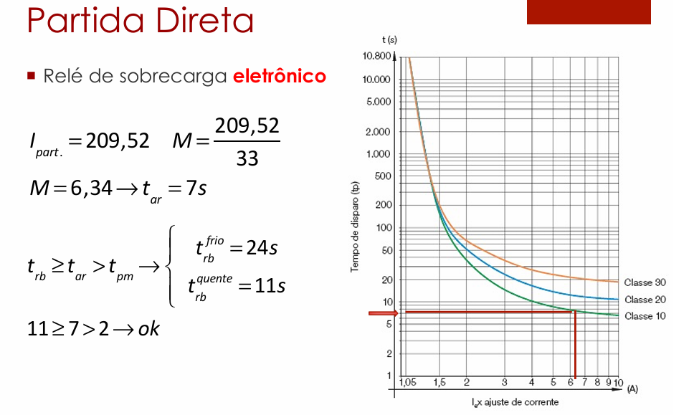
Fonte: PIE 09 (2026).
$M = \frac{118,52}{16,8}$
$M = 7,05$
$t_{ar}=7$
A partir do valor de M de 7,05, se faz possível definir o tempo de arranque ($t_{ar}$) ou ajuste ou disparo do relé com o auxílio da Figura 22
O tempo de arranque ou ajuste ou disparo fica definido como
$t_{ar}=7 s$
A partir do catálogo do motor se deve obter as informações de tempo máximo de rotor bloqueado a quente e bloqueado a frio, se necessita do tempo de partida do motor fornecido pelo enunciado , sendo estes.
$t_{rb}^{frio}=42$
$t_{rb}^{quente}=19$
$t_{pm}=5s$
$t_{rb}^{quente}≥t_{ar}>t_{pm}$
$19 s≥7 s>5 s$
Está correto o relé eletrônico adotado.

9.1.1.4 Fusível
Adotado o fusível NH contato faca gL/gG para proteção contra curto circuito, este obedecendo os seus limites de corrente e de tempo de atuação.
Conforme as Figuras 23 e 24 serão utilizadas das Equações 27 e 28.
A corrente nominal das figuras será a corrente de projeto, multiplicada pelo fator de correção de 20%, sendo considerada a menor corrente nominal permitida para o fusível.
$I_{nf}≥1,2*14,63$
$I_{nf}≥17,56 A$
Esses fusíveis devem proteger os contatores e relés de sobrecarga, através da equação.
Deve-se extrair esses valores de corrente de fusível máximo $I_{f,max}$ dos catálogos) do contator e relé eletrônico, onde o contator (catálogo escrito fusível máximo gl/gG) possui $I_{f,max}=35 A$ e relé eletrônico (catálogo escrito fusível máximo gl/gG) possui 63 A. Adotando desses valores o pior caso, do qual é o menor valor
Esses fusíveis devem proteger os contatores e relés de sobrecarga, através da equação 7.
$I_{nf}≤I_{f,max}$
$I_{nf}≤35A$
$17,56 A≤I_{nf}≤35A$
Após os seus valores estabelecidos se deve escolher um fusível, sendo escolhido o fusível FNH00-35U com 35 A de corrente nominal, conforme a Figura 25.
Os fusíveis WEG são dimensionados para operarem em ambientes com temperaturas de 20 a 30 ºC, conforme a figura 27. Por isto se deve corrigir a corrente conforme a Figura 28 para uma temperatura de 45ºC.
Deve-se calcular a corrente para este novo fator de temperatura conforme a Equação 29.
$I_{n,fusível, corrigido}=35*0,9$
$I_{n,fusível, corrigido}=31,5 A$
Agora se faz necessário conferir se este fusível atende à restrição no curto presumido e na partida.
Considerar o enunciado: “dimensionamento e a especificação dos dispositivos de proteção e de manobra instalados nos centros de controle de motores considerar a corrente de curto-circuito presumida no valor de 7kA”. Adotando esse valor de corrente de curto circuito presumida e o fusível adotado de 35 A nas Figuras 29 e 30.
$I_{3ø}≤I_{rd}$
$I_{3ø}=3 kA$
$3 kA≤120 kA$
Onde $I_{rd}$ é o limite máximo de interrupção do fusível selecionado $I_{rd}= 120 kA$, obtido do catálogo do fusível.
Na Figura 31 e 32 foram traçadas as retas de tempo $t_{ad}$ e corrente de partida do motor $I_{pm}$. Sendo necessário adotar o fusível escolhido que esteja acima destas retas.
$I_{pm}=118,52 A$
Adotado o tempo de ruptura de 0,001 s quando submetido a Icc. De acordo com a Figura acima $t_{ad}=11 s$
$t_{ad}≥t_{pm}$
$11≥5$
Através do catálogo do fusível, pode-se obter o tempo de fusão virtual (s). Cobre com isolação em EPR / XLPE (90 °C / 250 °C): $K=143$
$t_{curto}=\frac{{143}^{2}⋅{ 2,5}^{2}}{{7000}^{2}}$
$t_{curto}=0,002608 s$
$t_{ad}≤t_{curto}$
$0,001≤0,002608$

9.1.1.5 Dimensionamento do P8A
O dimensionamento do P8A é feito a partir da soma vetorial de todas as correntes das cargas envolvidas no processo, a corrente de cada carga pode ser vista na Equação 31.
O ângulo da corrente de cada motor pode ser calculado segundo a equação:
$Ⲫ=acos(FP)$
Este cálculo é o dimensionamento individual para a corrente nominal de um único motor de 9,5 CV, e não a corrente total acumulada do barramento do CCM 2 por isso não precisa somar todas as correntes.
A corrente total do P8A é obtida somando então todas as correntes de forma vetorial, onde a única carga seria um motor de 9,5 CV convertido para 7,59 kW.
Motor 9,5 CV
${Ip}_{9,5CV}=\frac{{7,59*10^{3}}_{}}{\sqrt{3}*380*0,87*0,906}$
${Ip}_{9,5CV}=14,63 A$
$Ⲫ=acos(0,87)=29,54°$
Portanto a corrente fica:
${Ip}_{9,5CV}=14,63 ㄥ-29,54° A$
Para dimensionar as corrente do alimentador do P8 é utilizada a seguinte Equação 32 e a Figura 34.
$I_{alim}=1,25⋅14,63 ㄥ-29,54$
$I_{alim}=18,29ㄥ-29,54° A$
Depois se calcula a corrente do alimentador com os fatores de correção: fatores de agrupamento e temperatura.
$Fa=0,88$ (somente titulares contam como circuito, reservas não contam);
$Ft=0,87$;
${Ip'}_{alim}=\frac{{18,29}_{}}{0,88*0,87}$
${Ip'}_{alim}=23,89 A$
A partir deste valor de corrente se pode escolher a área da seção que será adotada, também se deve escolher o método de instalação e isolação, sendo escolhidos o método de instalação 13 F trifólio (por se tratar do bombas e prensa) de eletrocalha e isolação de XLPE ou EPR. Conforme a figura 14.
A seção do cabo adotado foi 4,0 mm².
$I_{Z}=40 A$
$I_{Z}>Ip'$
$40 A>23,89 A$
$I_{Z}'=40*0,88*0,87$
$I_{Z}'=30,62 A$
$I_{Z}'>Ip'$
$30,62 A>23,89 A$
Caso adotado o cabo de 2,5 mm² não seria adequado na inequação $I_{Z}'>Ip'$ por isto se faz necessário adotar uma seção maior, escolhido o cabo de 4,0 mm²
Portanto os cabos de alimentação do P8 (A, B, C e D) serão:
$S_{P8}: 3\#4,0(4,0) mm²$

9.1.1.5.1 Disjuntor
O disjuntor geral do P8A precisa satisfazer as inequações da Figura 35 , conforme a Inequação 12
Onde adaptando ficaria conforme a inequação 33.
$14,63 A<I_{dj}<30,62 A$
Por se tratar de um disjuntor que suportará somente a corrente desta carga se deve adotar um disjuntor MDW, por isto foi adotado o disjuntor MDWH-B20-3 com corrente nominal de 20 A e capacidade de interrupção de curto circuito de 10 kA, conforme a Figura 36.

9.1.1.5.2 Barramento
Deve ser escolhido baseado em $I_{Z}'$, a Figura 39 apresenta as dimensões dos barramentos.
O barramento adotado para o P8A foi o de barra pintada de 12 mm X 2 mm, com capacidade de condução de corrente de 123 A.

9.1.2 P8B: Quadro de acionamento e controle da célula
Célula idêntica ao P8A: os critérios, as figuras de referência e as equações são os do capítulo 7 e do item do P8A; abaixo estão os cálculos com os valores desta célula.
Onde a velocidade de rotação se pode calcular através da Equação 14.
$n=\frac{120*60}{2}$
$n= 3600 rpm$
$C=\frac{716*9,5}{3600}$
$C=1,89 kgfm$
$P_{el}=\frac{1,89*3600}{974}$
$P_{el}=6,99 kW$
Adotado 0,92 de fator de correção (FC) para 45°C e por ser 1200m considerado 1500 m o pior caso.
$FC=0,92$
Então, a potência corrigida é calculada a partir da equação 16:
$P_{C}=\frac{6,99}{0,92}$
$P_{C}=7,59 kW$
Em posse da potência corrigida se pode escolher o motor para o processo 8 no P8B. O motor escolhido foi o W22 IR3 Premium de 7,5 kW e 2 polos (conforme o enunciado do processo 8). Na Figura 7 se pode observar as características elétricas do motor escolhido.
O motor escolhido funcionará acima de sua capacidade nominal, portanto se faz necessário verificar se o Fator de Serviço (FS) está dentro do limite do catálogo. Conforme a Equação 17.
$FS=\frac{7,59}{7,5}$
$FS=1,012$
Sendo:
$P_{nm}$: potência nominal do motor.
Os valores de FP e ɳ podem ser obtidos do catálogo do fabricante da figura anterior,
Sendo:
$FP=0,87$;
$ɳ=90,6\%$.
A partir dos valores é possível calcular a corrente do motor:
$I_{n}=\frac{7,59*10^{3}}{\sqrt{3}*380*0,87*0,906}$
$I_{n}=14,63 A$
Corrente nominal obtida do catálogo sendo:
$I_{n,cat}=24,8 A$
$I_{n,cat} (220 V)=24,8 A$
Adotando o valor de 0,577 como fator de correção de 0,577 para obter a corrente nominal em 380V, conforme a Equação 20.
$I_{n}=24,8*0,577$
$I_{n}=14,31$
$I_{n} (380 V)=14,31 A$
A corrente que será utilizada será $I_{n}=14,63 A$, pois este valor de corrente leva em conta o fator de serviço atual do motor. Depois de calculada a corrente que o motor consumirá, se faz possível dimensionar os cabos que serão utilizados na alimentação do motor. A corrente de projeto sendo:
$I_{P}=14,63 A$
O método de instalação adotado foi o 13F de trifólio (coluna 5) de eletrocalha com isolação de XLPE ou EPR a 45°C, considerado os dois motores titulares funcionando ao mesmo tempo sendo assim 2 circuitos agrupados, os fatores de temperatura e fatores de agrupamento adotado. de acordo com as Figuras 10 e 12.
Sendo adotados $F_{a}=0,88$ (somente titulares contam como circuitos, reservas não contam) e $F_{T}=0,87$.
$I_{p}'=\frac{14,63}{0,87*0,88}$
$I_{p}'=19,11 A$
O cabo adotado foi o de 2,5 mm² com isolação XLPE OU EPR.
$I_{Z}=29 A$
Deve-se calcular a capacidade de corrente corrigida $I_{Z}'$, conforme a Equação 22.
$I_{Z}'=29 *0,87*0,88$
$I_{Z}'=22,20 A$
Verificando se está de acordo através da inequação
$I_{Z}'>I_{p}'$
$22,20 A>19,11 A$
$I_{pm}= 14,63 * 8,1=118,52 A$
$I_{pm}=118,52 A$

9.1.2.1 Seccionadora
Adotada a seccionadora MSW16.

9.1.2.2 Contator
$I_{n,CT}≥ 14,63* 1,10$
$I_{n,CT}≥ 16,09 A$
A partir do valor de corrente de contator ($I_{n,CT}$) se pode escolher o tipo de contator, conforme a Figura 21.
Adotado o contator CWM18.10 30 V40/35A com a corrente nominal de 18 A, que possui Fusível máximo gL/gG de 35A.

9.1.2.3 Relé Eletrônico
$1,05*14,63≤I_{aj}≤1,15*14,63$
$15,36≤I_{aj}≤16,82 A$
A corrente de ajuste também deve ser menor que a capacidade de condução de corrente do condutor corrigida:
$I_{aj}≤Iz'$
$I_{aj}≤22,20 A$
Adotado o valor de corrente de ajuste ($I_{aj}$) de 16,8 A.
A partir da corrente de ajuste escolhida, se pode escolher um relé eletrônico, o relé adotado foi o RWM40E-3A4U025/classe 10/$I_{aj}=16,8 A$/$I_{f,max}=63A$, que possui faixas de corrente de 5 até 25 A, fusível máximo de 63 A. Conforme a Figura 21.
$M = \frac{118,52}{16,8}$
$M = 7,05$
$t_{ar}=7$
O tempo de arranque ou ajuste ou disparo fica definido como
$t_{ar}=7 s$
$t_{rb}^{frio}=42$
$t_{rb}^{quente}=19$
$t_{pm}=5s$
$t_{rb}^{quente}≥t_{ar}>t_{pm}$
$19 s≥7 s>5 s$
Está correto o relé eletrônico adotado.

9.1.2.4 Fusível
Adotado o fusível NH contato faca gL/gG para proteção contra curto circuito, este obedecendo os seus limites de corrente e de tempo de atuação.
Conforme as Figuras 23 e 24 serão utilizadas das Equações 27 e 28.
$I_{nf}≥1,2*14,63$
$I_{nf}≥17,56 A$
Esses fusíveis devem proteger os contatores e relés de sobrecarga, através da equação.
Esses fusíveis devem proteger os contatores e relés de sobrecarga, através da equação 7.
$I_{nf}≤I_{f,max}$
$I_{nf}≤35A$
$17,56 A≤I_{nf}≤35A$
Após os seus valores estabelecidos se deve escolher um fusível, sendo escolhido o fusível FNH00-35U com 35 A de corrente nominal, conforme a Figura 25.
Deve-se calcular a corrente para este novo fator de temperatura conforme a Equação 29.
$I_{n,fusível, corrigido}=35*0,9$
$I_{n,fusível, corrigido}=31,5 A$
Agora se faz necessário conferir se este fusível atende à restrição no curto presumido e na partida.
Considerar o enunciado: “dimensionamento e a especificação dos dispositivos de proteção e de manobra instalados nos centros de controle de motores considerar a corrente de curto-circuito presumida no valor de 7kA”. Adotando esse valor de corrente de curto circuito presumida e o fusível adotado de 35 A nas Figuras 29 e 30.
$I_{3ø}≤I_{rd}$
$I_{3ø}=3 kA$
$3 kA≤120 kA$
Onde $I_{rd}$ é o limite máximo de interrupção do fusível selecionado $I_{rd}= 120 kA$, obtido do catálogo do fusível.
Na Figura 31 e 32 foram traçadas as retas de tempo $t_{ad}$ e corrente de partida do motor $I_{pm}$. Sendo necessário adotar o fusível escolhido que esteja acima destas retas.
$I_{pm}=118,52 A$
Adotado o tempo de ruptura de 0,001 s quando submetido a Icc. De acordo com a Figura acima $t_{ad}=11 s$
$t_{ad}≥t_{pm}$
$11≥5$
$t_{curto}=\frac{{143}^{2}⋅{ 2,5}^{2}}{{7000}^{2}}$
$t_{curto}=0,002608 s$
$t_{ad}≤t_{curto}$
$0,001≤0,002608$

9.1.2.5 Dimensionamento do P8B
O ângulo da corrente de cada motor pode ser calculado segundo a equação:
$Ⲫ=acos(FP)$
Motor 9,5 CV
${Ip}_{9,5CV}=\frac{{7,59*10^{3}}_{}}{\sqrt{3}*380*0,87*0,906}$
${Ip}_{9,5CV}=14,63 A$
$Ⲫ=acos(0,87)=29,54°$
Portanto a corrente fica:
${Ip}_{9,5CV}=14,63 ㄥ-29,54° A$
Para dimensionar as corrente do alimentador do P8 é utilizada a seguinte Equação 32 e a Figura 34.
$I_{alim}=1,25⋅14,63 ㄥ-29,54$
$I_{alim}=18,29ㄥ-29,54° A$
Depois se calcula a corrente do alimentador com os fatores de correção: fatores de agrupamento e temperatura.
$Fa=0,88$ (somente titulares contam como circuito, reservas não contam);
$Ft=0,87$;
${Ip'}_{alim}=\frac{{18,29}_{}}{0,88*0,87}$
${Ip'}_{alim}=23,89 A$
A partir deste valor de corrente se pode escolher a área da seção que será adotada, também se deve escolher o método de instalação e isolação, sendo escolhidos o método de instalação 13 F trifólio (por se tratar do bombas e prensa) de eletrocalha e isolação de XLPE ou EPR. Conforme a figura 14.
A seção do cabo adotado foi 4,0 mm².
$I_{Z}=40 A$
$I_{Z}>Ip'$
$40 A>23,89 A$
$I_{Z}'=40*0,88*0,87$
$I_{Z}'=30,62 A$
$I_{Z}'>Ip'$
$30,62 A>23,89 A$
Caso adotado o cabo de 2,5 mm² não seria adequado na inequação $I_{Z}'>Ip'$ por isto se faz necessário adotar uma seção maior, escolhido o cabo de 4,0 mm²
Portanto os cabos de alimentação do P8 (A, B, C e D) serão:
$S_{P8B}: 3\#4,0(4,0) mm²$

9.1.2.5.1 Disjuntor
O disjuntor geral do P8B precisa satisfazer as inequações da Figura 35 , conforme a Inequação 12
Onde adaptando ficaria conforme a inequação 33.
$14,63 A<I_{dj}<30,62 A$
Por se tratar de um disjuntor que suportará somente a corrente desta carga se deve adotar um disjuntor MDW, por isto foi adotado o disjuntor MDWH-B20-3 com corrente nominal de 20 A e capacidade de interrupção de curto circuito de 10 kA, conforme a Figura 36.

9.1.2.5.2 Barramento
Deve ser escolhido baseado em $I_{Z}'$, a Figura 39 apresenta as dimensões dos barramentos.
O barramento adotado para o P8B foi o de barra pintada de 12 mm X 2 mm, com capacidade de condução de corrente de 123 A.

9.1.3 P8C: Quadro de acionamento e controle da célula
Célula idêntica ao P8A: os critérios, as figuras de referência e as equações são os do capítulo 7 e do item do P8A; abaixo estão os cálculos com os valores desta célula.
Onde a velocidade de rotação se pode calcular através da Equação 14.
$n=\frac{120*60}{2}$
$n= 3600 rpm$
$C=\frac{716*9,5}{3600}$
$C=1,89 kgfm$
$P_{el}=\frac{1,89*3600}{974}$
$P_{el}=6,99 kW$
Adotado 0,92 de fator de correção (FC) para 45°C e por ser 1200m considerado 1500 m o pior caso.
$FC=0,92$
Então, a potência corrigida é calculada a partir da equação 16:
$P_{C}=\frac{6,99}{0,92}$
$P_{C}=7,59 kW$
Em posse da potência corrigida se pode escolher o motor para o processo 8 no P8C. O motor escolhido foi o W22 IR3 Premium de 7,5 kW e 2 polos (conforme o enunciado do processo 8). Na Figura 7 se pode observar as características elétricas do motor escolhido.
O motor escolhido funcionará acima de sua capacidade nominal, portanto se faz necessário verificar se o Fator de Serviço (FS) está dentro do limite do catálogo. Conforme a Equação 17.
$FS=\frac{7,59}{7,5}$
$FS=1,012$
Sendo:
$P_{nm}$: potência nominal do motor.
Os valores de FP e ɳ podem ser obtidos do catálogo do fabricante da figura anterior,
Sendo:
$FP=0,87$;
$ɳ=90,6\%$.
A partir dos valores é possível calcular a corrente do motor:
$I_{n}=\frac{7,59*10^{3}}{\sqrt{3}*380*0,87*0,906}$
$I_{n}=14,63 A$
Corrente nominal obtida do catálogo sendo:
$I_{n,cat}=24,8 A$
$I_{n,cat} (220 V)=24,8 A$
Adotando o valor de 0,577 como fator de correção de 0,577 para obter a corrente nominal em 380V, conforme a Equação 20.
$I_{n}=24,8*0,577$
$I_{n}=14,31$
$I_{n} (380 V)=14,31 A$
A corrente que será utilizada será $I_{n}=14,63 A$, pois este valor de corrente leva em conta o fator de serviço atual do motor. Depois de calculada a corrente que o motor consumirá, se faz possível dimensionar os cabos que serão utilizados na alimentação do motor. A corrente de projeto sendo:
$I_{P}=14,63 A$
O método de instalação adotado foi o 13F de trifólio (coluna 5) de eletrocalha com isolação de XLPE ou EPR a 45°C, considerado os dois motores titulares funcionando ao mesmo tempo sendo assim 2 circuitos agrupados, os fatores de temperatura e fatores de agrupamento adotado. de acordo com as Figuras 10 e 12.
Sendo adotados $F_{a}=0,88$ (apenas titulares contam como circuito, reservas não contam) e $F_{T}=0,87$.
$I_{p}'=\frac{14,63}{0,87*0,88}$
$I_{p}'=19,11 A$
O cabo adotado foi o de 2,5 mm² com isolação XLPE OU EPR.
$I_{Z}=29 A$
Deve-se calcular a capacidade de corrente corrigida $I_{Z}'$, conforme a Equação 22.
$I_{Z}'=29 *0,87*0,88$
$I_{Z}'=22,20 A$
Verificando se está de acordo através da inequação
$I_{Z}'>I_{p}'$
$22,20 A>19,11 A$
$I_{pm}= 14,63 * 8,1=118,52 A$
$I_{pm}=118,52 A$

9.1.3.1 Seccionadora
Adotada a seccionadora MSW16.

9.1.3.2 Contator
$I_{n,CT}≥ 14,63* 1,10$
$I_{n,CT}≥ 16,09 A$
A partir do valor de corrente de contator ($I_{n,CT}$) se pode escolher o tipo de contator, conforme a Figura 21.
Adotado o contator CWM18.10 30 V40/35A com a corrente nominal de 18 A, que possui Fusível máximo gL/gG de 35A.

9.1.3.3 Relé Eletrônico
$1,05*14,63≤I_{aj}≤1,15*14,63$
$15,36≤I_{aj}≤16,82 A$
A corrente de ajuste também deve ser menor que a capacidade de condução de corrente do condutor corrigida:
$I_{aj}≤Iz'$
$I_{aj}≤22,20 A$
Adotado o valor de corrente de ajuste ($I_{aj}$) de 16,8 A.
A partir da corrente de ajuste escolhida, se pode escolher um relé eletrônico, o relé adotado foi o RWM40E-3A4U025/classe 10/$I_{aj}=16,8 A$/$I_{f,max}=63A$, que possui faixas de corrente de 5 até 25 A, fusível máximo de 63 A. Conforme a Figura 21.
$M = \frac{118,52}{16,8}$
$M = 7,05$
$t_{ar}=7$
O tempo de arranque ou ajuste ou disparo fica definido como
$t_{ar}=7 s$
$t_{rb}^{frio}=42$
$t_{rb}^{quente}=19$
$t_{pm}=5s$
$t_{rb}^{quente}≥t_{ar}>t_{pm}$
$19 s≥7 s>5 s$
Está correto o relé eletrônico adotado.

9.1.3.4 Fusível
Adotado o fusível NH contato faca gL/gG para proteção contra curto circuito, este obedecendo os seus limites de corrente e de tempo de atuação.
Conforme as Figuras 23 e 24 serão utilizadas das Equações 27 e 28.
$I_{nf}≥1,2*14,63$
$I_{nf}≥17,56 A$
Esses fusíveis devem proteger os contatores e relés de sobrecarga, através da equação.
Esses fusíveis devem proteger os contatores e relés de sobrecarga, através da equação 7.
$I_{nf}≤I_{f,max}$
$I_{nf}≤35A$
$17,56 A≤I_{nf}≤35A$
Após os seus valores estabelecidos se deve escolher um fusível, sendo escolhido o fusível FNH00-35U com 35 A de corrente nominal, conforme a Figura 25.
Deve-se calcular a corrente para este novo fator de temperatura conforme a Equação 29.
$I_{n,fusível, corrigido}=35*0,9$
$I_{n,fusível, corrigido}=31,5 A$
Agora se faz necessário conferir se este fusível atende à restrição no curto presumido e na partida.
Considerar o enunciado: “dimensionamento e a especificação dos dispositivos de proteção e de manobra instalados nos centros de controle de motores considerar a corrente de curto-circuito presumida no valor de 7kA”. Adotando esse valor de corrente de curto circuito presumida e o fusível adotado de 35 A nas Figuras 29 e 30.
$I_{3ø}≤I_{rd}$
$I_{3ø}=3 kA$
$3 kA≤120 kA$
Onde $I_{rd}$ é o limite máximo de interrupção do fusível selecionado $I_{rd}= 120 kA$, obtido do catálogo do fusível.
Na Figura 31 e 32 foram traçadas as retas de tempo $t_{ad}$ e corrente de partida do motor $I_{pm}$. Sendo necessário adotar o fusível escolhido que esteja acima destas retas.
$I_{pm}=118,52 A$
Adotado o tempo de ruptura de 0,001 s quando submetido a Icc. De acordo com a Figura acima $t_{ad}=11 s$
$t_{ad}≥t_{pm}$
$11≥5$
$t_{curto}=\frac{{143}^{2}⋅{ 2,5}^{2}}{{7000}^{2}}$
$t_{curto}=0,002608 s$
$t_{ad}≤t_{curto}$
$0,001≤0,002608$

9.1.3.5 Dimensionamento do P8C
O ângulo da corrente de cada motor pode ser calculado segundo a equação:
$Ⲫ=acos(FP)$
Motor 9,5 CV
${Ip}_{9,5CV}=\frac{{7,59*10^{3}}_{}}{\sqrt{3}*380*0,87*0,906}$
${Ip}_{9,5CV}=14,63 A$
$Ⲫ=acos(0,87)=29,54°$
Portanto a corrente fica:
${Ip}_{9,5CV}=14,63 ㄥ-29,54° A$
Para dimensionar as corrente do alimentador do P8 é utilizada a seguinte Equação 32 e a Figura 34.
$I_{alim}=1,25⋅14,63 ㄥ-29,54$
$I_{alim}=18,29ㄥ-29,54° A$
Depois se calcula a corrente do alimentador com os fatores de correção: fatores de agrupamento e temperatura.
$Fa=0,88$ (somente titulares contam como circuito, reservas não contam);
$Ft=0,87$;
${Ip'}_{alim}=\frac{{18,29}_{}}{0,88*0,87}$
${Ip'}_{alim}=23,89 A$
A partir deste valor de corrente se pode escolher a área da seção que será adotada, também se deve escolher o método de instalação e isolação, sendo escolhidos o método de instalação 13 F trifólio (por se tratar do bombas e prensa) de eletrocalha e isolação de XLPE ou EPR. Conforme a figura 14.
A seção do cabo adotado foi 4,0 mm².
$I_{Z}=40 A$
$I_{Z}>Ip'$
$40 A>23,89 A$
$I_{Z}'=40*0,88*0,87$
$I_{Z}'=30,62 A$
$I_{Z}'>Ip'$
$30,62 A>23,89 A$
Caso adotado o cabo de 2,5 mm² não seria adequado na inequação $I_{Z}'>Ip'$ por isto se faz necessário adotar uma seção maior, escolhido o cabo de 4,0 mm²
Portanto os cabos de alimentação do P8 (A, B, C e D) serão:
$S_{P8C}: 3\#4,0(4,0) mm²$

9.1.3.5.1 Disjuntor
O disjuntor geral do P8C precisa satisfazer as inequações da Figura 35 , conforme a Inequação 12
Onde adaptando ficaria conforme a inequação 33.
$14,63 A<I_{dj}<30,62 A$
Por se tratar de um disjuntor que suportará somente a corrente desta carga se deve adotar um disjuntor MDW, por isto foi adotado o disjuntor MDWH-B20-3 com corrente nominal de 20 A e capacidade de interrupção de curto circuito de 10 kA, conforme a Figura 36.

9.1.3.5.2 Barramento
Deve ser escolhido baseado em $I_{Z}'$, a Figura 39 apresenta as dimensões dos barramentos.
O barramento adotado para o P8C foi o de barra pintada de 12 mm X 2 mm, com capacidade de condução de corrente de 123 A.

9.1.4 P8D: Quadro de acionamento e controle da célula
Célula idêntica ao P8A: os critérios, as figuras de referência e as equações são os do capítulo 7 e do item do P8A; abaixo estão os cálculos com os valores desta célula.
Onde a velocidade de rotação se pode calcular através da Equação 14.
$n=\frac{120*60}{2}$
$n= 3600 rpm$
$C=\frac{716*9,5}{3600}$
$C=1,89 kgfm$
$P_{el}=\frac{1,89*3600}{974}$
$P_{el}=6,99 kW$
Adotado 0,92 de fator de correção (FC) para 45°C e por ser 1200m considerado 1500 m o pior caso.
$FC=0,92$
Então, a potência corrigida é calculada a partir da equação 16:
$P_{C}=\frac{6,99}{0,92}$
$P_{C}=7,59 kW$
Em posse da potência corrigida se pode escolher o motor para o processo 8 no P8D. O motor escolhido foi o W22 IR3 Premium de 7,5 kW e 2 polos (conforme o enunciado do processo 8). Na Figura 7 se pode observar as características elétricas do motor escolhido.
O motor escolhido funcionará acima de sua capacidade nominal, portanto se faz necessário verificar se o Fator de Serviço (FS) está dentro do limite do catálogo. Conforme a Equação 17.
$FS=\frac{7,59}{7,5}$
$FS=1,012$
Sendo:
$P_{nm}$: potência nominal do motor.
Os valores de FP e ɳ podem ser obtidos do catálogo do fabricante da figura anterior,
Sendo:
$FP=0,87$;
$ɳ=90,6\%$.
A partir dos valores é possível calcular a corrente do motor:
$I_{n}=\frac{7,59*10^{3}}{\sqrt{3}*380*0,87*0,906}$
$I_{n}=14,63 A$
Corrente nominal obtida do catálogo sendo:
$I_{n,cat}=24,8 A$
$I_{n,cat} (220 V)=24,8 A$
Adotando o valor de 0,577 como fator de correção de 0,577 para obter a corrente nominal em 380V, conforme a Equação 20.
$I_{n}=24,8*0,577$
$I_{n}=14,31$
$I_{n} (380 V)=14,31 A$
A corrente que será utilizada será $I_{n}=14,63 A$, pois este valor de corrente leva em conta o fator de serviço atual do motor. Depois de calculada a corrente que o motor consumirá, se faz possível dimensionar os cabos que serão utilizados na alimentação do motor. A corrente de projeto sendo:
$I_{P}=14,63 A$
O método de instalação adotado foi o 13F de trifólio (coluna 5) de eletrocalha com isolação de XLPE ou EPR a 45°C, considerado os dois motores titulares funcionando ao mesmo tempo sendo assim 2 circuitos agrupados, os fatores de temperatura e fatores de agrupamento adotado. de acordo com as Figuras 10 e 12.
Sendo adotados $F_{a}=0,88$ (considera apenas os titulares como circuito, reservas não contam) e $F_{T}=0,87$.
$I_{p}'=\frac{14,63}{0,87*0,88}$
$I_{p}'=19,11 A$
O cabo adotado foi o de 2,5 mm² com isolação XLPE OU EPR.
$I_{Z}=29 A$
Deve-se calcular a capacidade de corrente corrigida $I_{Z}'$, conforme a Equação 22.
$I_{Z}'=29 *0,87*0,88$
$I_{Z}'=22,20 A$
Verificando se está de acordo através da inequação
$I_{Z}'>I_{p}'$
$22,20 A>19,11 A$
$I_{pm}= 14,63 * 8,1=118,52 A$
$I_{pm}=118,52 A$

9.1.4.1 Seccionadora
Adotada a seccionadora MSW16.

9.1.4.2 Contator
$I_{n,CT}≥ 14,63* 1,10$
$I_{n,CT}≥ 16,09 A$
A partir do valor de corrente de contator ($I_{n,CT}$) se pode escolher o tipo de contator, conforme a Figura 21.
Adotado o contator CWM18.10 30 V40/35A com a corrente nominal de 18 A, que possui Fusível máximo gL/gG de 35A.

9.1.4.3 Relé Eletrônico
$1,05*14,63≤I_{aj}≤1,15*14,63$
$15,36≤I_{aj}≤16,82 A$
A corrente de ajuste também deve ser menor que a capacidade de condução de corrente do condutor corrigida:
$I_{aj}≤Iz'$
$I_{aj}≤22,20 A$
Adotado o valor de corrente de ajuste ($I_{aj}$) de 16,8 A.
A partir da corrente de ajuste escolhida, se pode escolher um relé eletrônico, o relé adotado foi o RWM40E-3A4U025/classe 10/$I_{aj}=16,8 A$/$I_{f,max}=63A$, que possui faixas de corrente de 5 até 25 A, fusível máximo de 63 A. Conforme a Figura 21.
$M = \frac{118,52}{16,8}$
$M = 7,05$
$t_{ar}=7$
O tempo de arranque ou ajuste ou disparo fica definido como
$t_{ar}=7 s$
$t_{rb}^{frio}=42$
$t_{rb}^{quente}=19$
$t_{pm}=5s$
$t_{rb}^{quente}≥t_{ar}>t_{pm}$
$19 s≥7 s>5 s$
Está correto o relé eletrônico adotado.

9.1.4.4 Fusível
Adotado o fusível NH contato faca gL/gG para proteção contra curto circuito, este obedecendo os seus limites de corrente e de tempo de atuação.
Conforme as Figuras 23 e 24 serão utilizadas das Equações 27 e 28.
$I_{nf}≥1,2*14,63$
$I_{nf}≥17,56 A$
Esses fusíveis devem proteger os contatores e relés de sobrecarga, através da equação.
Esses fusíveis devem proteger os contatores e relés de sobrecarga, através da equação 7.
$I_{nf}≤I_{f,max}$
$I_{nf}≤35A$
$17,56 A≤I_{nf}≤35A$
Após os seus valores estabelecidos se deve escolher um fusível, sendo escolhido o fusível FNH00-35U com 35 A de corrente nominal, conforme a Figura 25.
Deve-se calcular a corrente para este novo fator de temperatura conforme a Equação 29.
$I_{n,fusível, corrigido}=35*0,9$
$I_{n,fusível, corrigido}=31,5 A$
Agora se faz necessário conferir se este fusível atende à restrição no curto presumido e na partida.
Considerar o enunciado: “dimensionamento e a especificação dos dispositivos de proteção e de manobra instalados nos centros de controle de motores considerar a corrente de curto-circuito presumida no valor de 7kA”. Adotando esse valor de corrente de curto circuito presumida e o fusível adotado de 35 A nas Figuras 29 e 30.
$I_{3ø}≤I_{rd}$
$I_{3ø}=3 kA$
$3 kA≤120 kA$
Onde $I_{rd}$ é o limite máximo de interrupção do fusível selecionado $I_{rd}= 120 kA$, obtido do catálogo do fusível.
Na Figura 31 e 32 foram traçadas as retas de tempo $t_{ad}$ e corrente de partida do motor $I_{pm}$. Sendo necessário adotar o fusível escolhido que esteja acima destas retas.
$I_{pm}=118,52 A$
Adotado o tempo de ruptura de 0,001 s quando submetido a Icc. De acordo com a Figura acima $t_{ad}=11 s$
$t_{ad}≥t_{pm}$
$11≥5$
$t_{curto}=\frac{{143}^{2}⋅{ 2,5}^{2}}{{7000}^{2}}$
$t_{curto}=0,002608 s$
$t_{ad}≤t_{curto}$
$0,001≤0,002608$

9.1.4.5 Dimensionamento do P8D
O ângulo da corrente de cada motor pode ser calculado segundo a equação:
$Ⲫ=acos(FP)$
Motor 9,5 CV
${Ip}_{9,5CV}=\frac{{7,59*10^{3}}_{}}{\sqrt{3}*380*0,87*0,906}$
${Ip}_{9,5CV}=14,63 A$
$Ⲫ=acos(0,87)=29,54°$
Portanto a corrente fica:
${Ip}_{9,5CV}=14,63 ㄥ-29,54° A$
Para dimensionar as corrente do alimentador do P8 é utilizada a seguinte Equação 32 e a Figura 34.
$I_{alim}=1,25⋅14,63 ㄥ-29,54$
$I_{alim}=18,29ㄥ-29,54° A$
Depois se calcula a corrente do alimentador com os fatores de correção: fatores de agrupamento e temperatura.
$Fa=0,88$ (somente titulares contam como circuito, reservas não contam);
$Ft=0,87$;
${Ip'}_{alim}=\frac{{18,29}_{}}{0,88*0,87}$
${Ip'}_{alim}=23,89 A$
A partir deste valor de corrente se pode escolher a área da seção que será adotada, também se deve escolher o método de instalação e isolação, sendo escolhidos o método de instalação 13 F trifólio (por se tratar do bombas e prensa) de eletrocalha e isolação de XLPE ou EPR. Conforme a figura 14.
A seção do cabo adotado foi 4,0 mm².
$I_{Z}=40 A$
$I_{Z}>Ip'$
$40 A>23,89 A$
$I_{Z}'=40*0,88*0,87$
$I_{Z}'=30,62 A$
$I_{Z}'>Ip'$
$30,62 A>23,89 A$
Caso adotado o cabo de 2,5 mm² não seria adequado na inequação $I_{Z}'>Ip'$ por isto se faz necessário adotar uma seção maior, escolhido o cabo de 4,0 mm²
Portanto os cabos de alimentação do P8 (A, B, C e D) serão:
$S_{P8D}: 3\#4,0(4,0) mm²$

9.1.4.5.1 Disjuntor
O disjuntor geral do P8D precisa satisfazer as inequações da Figura 35 , conforme a Inequação 12
Onde adaptando ficaria conforme a inequação 33.
$14,63 A<I_{dj}<30,62 A$
Por se tratar de um disjuntor que suportará somente a corrente desta carga se deve adotar um disjuntor MDW, por isto foi adotado o disjuntor MDWH-B20-3 com corrente nominal de 20 A e capacidade de interrupção de curto circuito de 10 kA, conforme a Figura 36.

9.1.4.5.2 Barramento
Deve ser escolhido baseado em $I_{Z}'$, a Figura 39 apresenta as dimensões dos barramentos.
O barramento adotado para o P8D foi o de barra pintada de 12 mm X 2 mm, com capacidade de condução de corrente de 123 A.

9.2 PROCESSO 9
Para o processo 9, existem quatro processos mecânicos (A, B, C e D), sendo um destinado à produção (A) e três configurados como reservas (B, C e D) , a carga mecânica inicia o processo requerendo um torque inicial equivalente a 13 CV de potência mecânica sob rotação de 1200 rpm, aumenta gradualmente até atingir 33 CV de potência mecânica. Assim, deve-se especificar o acionamento adequado, considerando um motor elétrico de dupla tensão e tempo de partida de 7 segundos. Ressalta-se que o torque requerido na partida, em kgfm, corresponde a 1/3 da carga mecânica, em CV, considerando a rotação em rpm. $t_{pm}=7s$

9.2.1 P9A: Quadro de acionamento e controle da célula
De forma a calcular a potência necessária do motor se necessita calcular a potência elétrica requerida a partir da potência mecânica requerida por este processo. Através da potência mecânica e da rotação do motor é possível calcular o conjugado C, conforme a Figura 1 e Equação 13.
Onde os valores serão extraídos do arquivo: “PROJETO INDUSTRIAL - RECAPADORA DE PNEUS - 2026-2”. Sendo o valor de 33 CV obtido sobre o processo 9, conforme a Figura 49.
Figura 49 - Potência mecânica Bombas e prensa
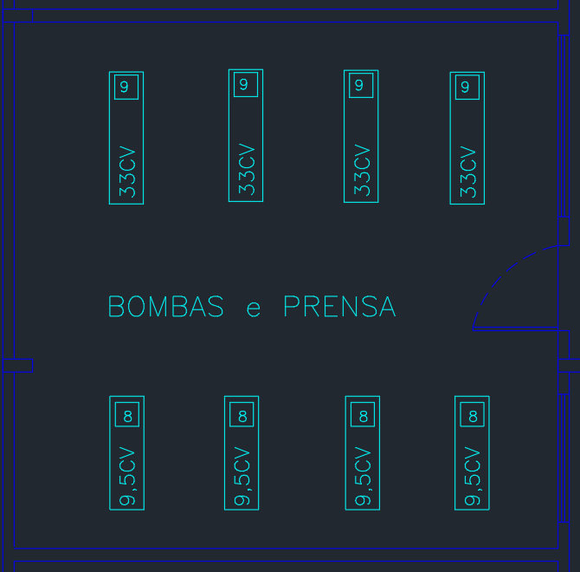
Fonte: PIE 08 (2026)
$C=\frac{716*33}{1200}$
$C=19,69 kgfm$
A partir do valor de conjugado (C) se faz possível calcular a potência elétrica requerida utilizando a Figura 1 e a Equação 15.
$P_{el}=\frac{19,69*1200}{974}$
$P_{el}=24,26 kW$
O motor perde capacidade de dissipação térmica na altitude de $1200m$ e em 45 ºC, se faz necessário corrigir a potência útil que o motor irá entregar a carga.
De acordo com o catálogo fornecido pela WEG e pelos slides o Fator de Correção ($FC$) da potência útil do motor pode ser calculado de acordo com a Equação 16 e a Figura 2.
Adotado 0,92 de fator de correção (FC) para 45°C e por ser 1200m considerado 1500 m o pior caso.
$FC=0,92$
Então, a potência corrigida é calculada a partir da equação 16:
$P_{C}=\frac{24,26}{0,92}$
$P_{C}=26,368 kW$
Onde o número de pólos pode ser obtido através da Equação 14.
$1200=\frac{120*60}{N° P}$
$N° P= 6 polos$
Em posse da potência corrigida se pode escolher o motor para o processo 9 no P9A. O motor escolhido foi o W22 IR3 Premium de 22 kW e 6 polos (conforme calculado anteriormente). Na Figura 8 se pode observar as características elétricas do motor escolhido.
O motor escolhido funcionará acima de sua capacidade nominal, portanto se faz necessário verificar se o Fator de Serviço (FS) está dentro do limite do catálogo. Conforme a Equação 17.
$FS=\frac{26,368}{22}$
$FS=1,199$
Sendo:
$P_{nm}$: potência nominal do motor.
De acordo com o informado pelo catálogo do motor, o seu Fator de Serviço é de 1,25, por isso está dentro do permitido pelo fabricante.
De forma a calcular a corrente nominal do motor de acordo com a potência requerida corrigida, se necessita levar em conta os valores de Fator de Potência (FP) e rendimento (ɳ) do motor para o Fator de Serviço (FS) de 1,199. Conforme a Figura 8 e a Equação 18.
Os valores de FP e ɳ podem ser obtidos do catálogo do fabricante da figura anterior,
Sendo:
$FP=0,81$;
$ɳ=93,6\%$.
A partir dos valores é possível calcular a corrente do motor:
$I_{n,linha}=\frac{26,368*10^{3}}{\sqrt{3}*380*0,81*0,936}$
$I_{n,linha}=52,84 A$
Motores de dupla tensão operam em $220V$ ligados em triângulo e em 380 V ligados em estrela, o enunciado exige que a carga na partida um torque correspondente a $1/3$ da carga total (potência mecânica) isso se caracteriza para ligação estrela triângulo. Usa-se ligação em Estrela para reduzir a tensão em cada bobina e reduzindo o torque de partida para ⅓. Conforme a Figura x e a Equação x.
Figura 50 - Motor partida estrela triangulo
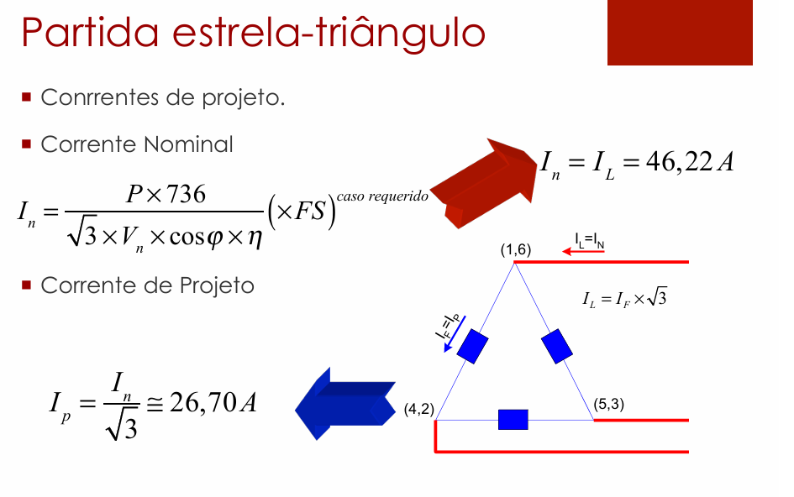
Fonte: PIE 09 (2026)
${Ip}_{fase}=\frac{52,84}{\sqrt{3}}$
${Ip}_{fase}=30,508 A$
Corrente nominal obtida do catálogo sendo:
$I_{n,cat}=76,2 A$
$I_{n,cat} (220 V)=76,2 A$
Precisa alterar a tensão de alimentação de 220 V para 380 V do motor mantendo a mesma potência, a corrente varia de forma inversamente proporcional à razão entre as tensões. Conforme a Equação 19.
Adotando o valor de 0,577 como fator de correção de 0,577 para obter a corrente nominal em 380V, conforme a Equação 20.
$I_{n}=76,2*0,577$
$I_{n}=43,967 A$
$I_{n} (380 V)=43,967 A$
A corrente que será utilizada será ${Ip}_{fase}=30,508 A$, pois este valor de corrente leva em conta o fator de serviço atual do motor. Depois de calculada a corrente que o motor consumirá, se faz possível dimensionar os cabos que serão utilizados na alimentação do motor. A corrente de projeto sendo:
${Ip}_{fase}=30,508 A$
O método de instalação adotado foi o 13F de trifólio (coluna 5) de eletrocalha com isolação de XLPE ou EPR a 45°C, considerado os dois motores titulares funcionando ao mesmo tempo sendo assim 2 circuitos agrupados, os fatores de temperatura e fatores de agrupamento adotado. de acordo com as Figuras 10 e 12.
Baseado no método de instalação, tipo de isolação e temperatura se faz possível escolher os fatores de agrupamento e fatores de temperatura por meio das Figuras 11 e 12.
Sendo adotados $F_{a}=1,00$(apenas o titular conta) e $F_{T}=0,87$.
Para calcular a corrente de projeto corrigida Ip’ é necessário aplicar os fatores de correção para o circuito em questão, conforme a Equação 21.
$I_{p}'=\frac{30,508}{0,87*1}$
$I_{p}'=35,06 A$
Em posse deste valor de corrente se escolhe a seção do cabo, não esquecendo a seção mínima para motor sendo de 2,5 mm², conforme as Figuras 13 e 14.
O cabo adotado foi o de 6 mm² com isolação XLPE OU EPR.
$I_{Z}=53 A$
Deve-se calcular a capacidade de corrente corrigida $I_{Z}'$, conforme a Equação 22.
$I_{Z}'=53 *0,87*1$
$I_{Z}'=46,11 A$
Verificando se está de acordo através da inequação
$I_{Z}'>I_{p}'$
$46,11 A>35,06 A$
De forma a dimensionar os dispositivos de proteção do motor se faz necessário calcular a corrente de partida dele, sendo está corrente obtida pela Equação 23 e Figura 51.
Figura 51 - Corrente de partida em estrela triangulo
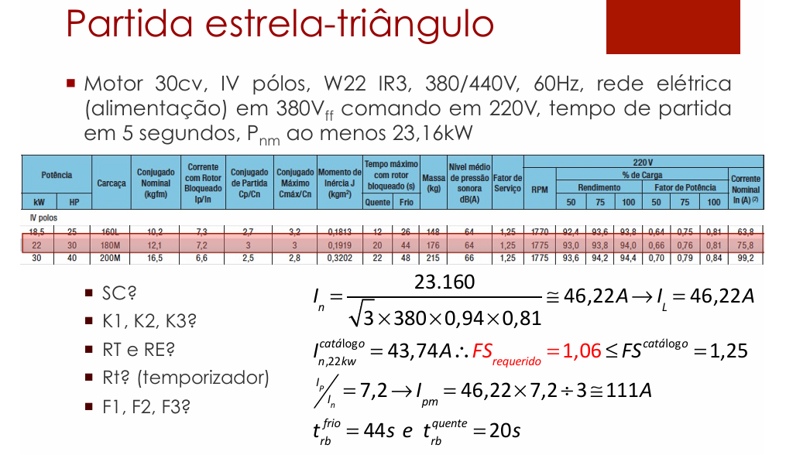
Fonte: PIE 09 (2026)
$I_{pm}=\frac{52,84*6,5}{3}$
$I_{pm}=114,49 A$

9.2.1.1 Seccionadora
A chave seccionadora do P9A precisa suportar a corrente do processo titular, está sendo a corrente de projeto ($I_{n,linha}$) de 52,84 A. Conforme as figuras 15 e 16.
Adotada a seccionadora MSW63.

9.2.1.2 Contator
Existem três contatores K1, K2 e K3, os critérios de dimensionamento entre eles varia. O dimensionamento dos contatores K1 e K2 foi feito levando em consideração a corrente nominal do motor (sendo a corrente de projeto) e Fator de Segurança ($F_{seg}$) de 10%, conforme a Figura 52 e Equação 24.
Figura 52 - Cálculo contator
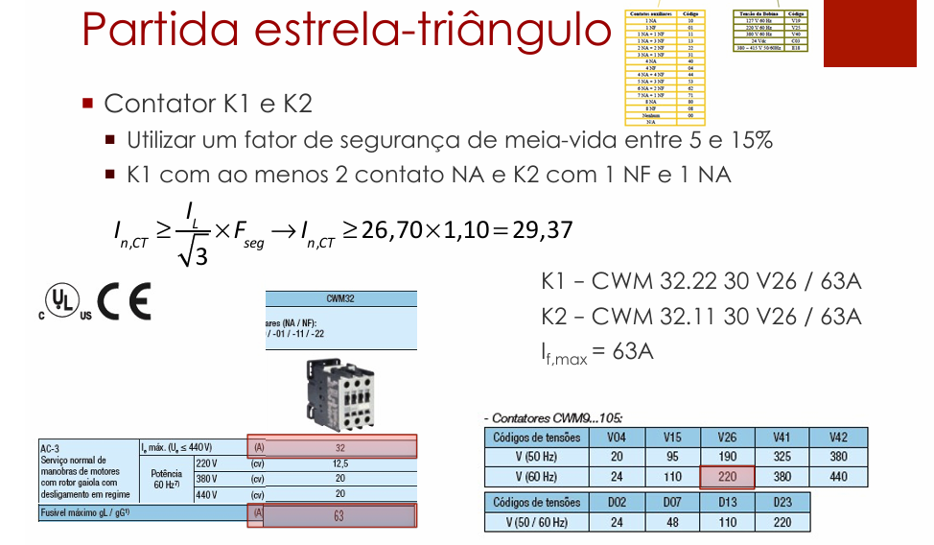
Fonte: PIE 09 (2026)
$I_{n,CT}≥ 30,508* 1,10$
$I_{n,CT}≥ 33,56 A$
A partir do valor de corrente de contator ($I_{n,CT}$) se pode escolher o tipo de contator, conforme a Figura 53.
Figura 53 - Contator modelo
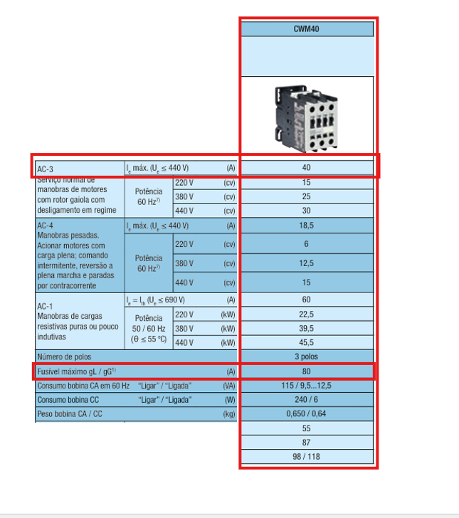
Fonte: WEG - Contatores e Relés de Sobrecarga Térmico (2026).
Adotado o contator CWM40.22 30 V26/80A com $I_{f, max}=80 A$ com a corrente nominal de 40 A, que possui Fusível máximo gL/gG de 80A para K1 e adotar para k2 o CWM40.11 30 V26/80A com $I_{f, max}=80 A$ com a corrente nominal de 40 A, que possui Fusível máximo gL/gG de 80A.
O dimensionamento do contator K3, foi feito levando em consideração a corrente nominal do motor (sendo a corrente de projeto) e Fator de Segurança ($F_{seg}$) de 10%, conforme a Figura 54 e Equação 24.
Figura 54 - Cálculo contator
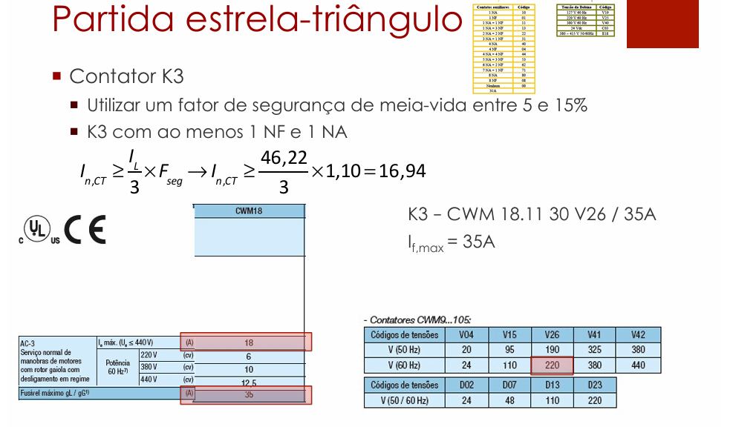
Fonte: PIE 09 (2026)
$I_{n,CT}≥ \frac{ 52,84 }{3}* 1,10$
$I_{n,CT}≥ 19,38 A$
A partir do valor de corrente de contator ($I_{n,CT}$) se pode escolher o tipo de contator, conforme a Figura 53
A escolha inicial seria o contator CWM25.11 30 V26/50A com $I_{f, max}=50 A$ pois conseguiria atender a essa restrição da inequação, mas devido a escolha do fusível o escolhido foi o CWM40.11 30 V26/80A com $I_{f, max}=80 A$ com a corrente nominal de 40 A, que possui Fusível máximo gL/gG de 80A.

9.2.1.3 Relé Eletrônico
O dimensionamento do relé eletrônico de proteção foi realizado através da corrente de ajuste de acordo com a corrente de projeto do motor, seguindo limites mínimos e máximos de corrente conforme observado na Equação 25 e na Figura 53.
Figura 55 - Cálculo relé
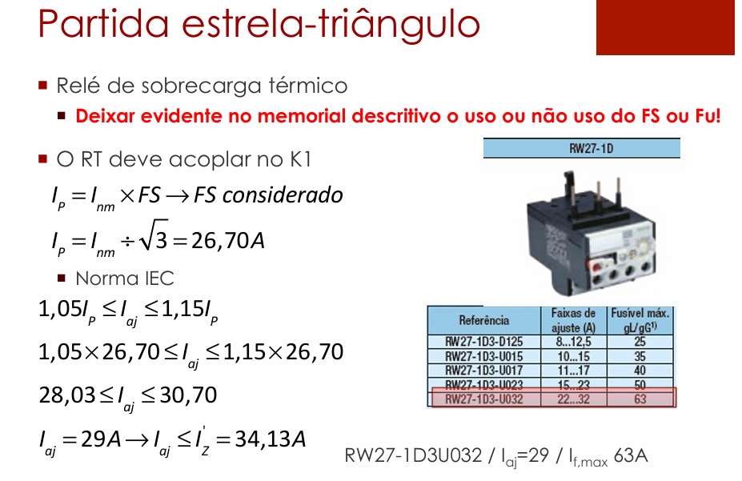
Fonte: PIE 09 (2026).
$1,05*30,508 A≤I_{aj}≤1,15*30,508 A$
$32,03 A≤I_{aj}≤35,08 A$
A corrente de ajuste também deve ser menor que a capacidade de condução de corrente do condutor corrigida:
$I_{aj}≤Iz'$
$I_{aj}≤40,58 A$
Adotado o valor de corrente de ajuste ($I_{aj}$) de 34 A.
A partir da corrente de ajuste escolhida, se pode escolher um relé eletrônico, o relé adotado foi o RWM40E-3-A4U040/classe 10/$I_{aj}=34A$/$I_{f,max}=125A$ , que possui faixas de corrente de 8 até 40 A, fusível máximo de 125 A. Conforme a Figura 21.
Se faz necessário calcular o tempo de atuação do relé através do cálculo do Fator M, conforme a Figura 56 e Equação 26.
Figura 56 - Tempo de atuação relé
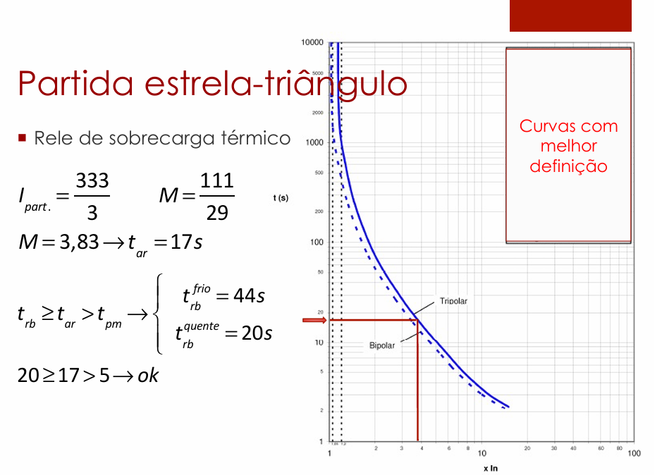
Fonte: PIE 09 (2026).
$M = \frac{114,49}{34}$
$M = 3,37$
A partir do valor de M de 3,37, se faz possível definir o tempo de arranque ($t_{ar}$) ou ajuste ou disparo do relé com o auxílio da Figura 22
O tempo de arranque ou ajuste ou disparo fica definido como
$t_{ar}=13 s$
A partir do catálogo do motor se deve obter as informações de tempo máximo de rotor bloqueado a quente e bloqueado a frio, se necessita do tempo de partida do motor fornecido pelo enunciado, sendo estes.
$t_{rb}^{frio}=42$
$t_{rb}^{quente}=19$
$t_{pm}=7s$
$t_{rb}^{quente}≥t_{ar}>t_{pm}$
$19 s≥13 s>7 s$

9.2.1.4 Relé temporizador para estrela-triângulo
A partida estrela-triângulo necessita de um relé temporizador, adotado o modelo padrão RTW17-G02U030S.
Figura 57 - Relé temporizador estrela-triângulo
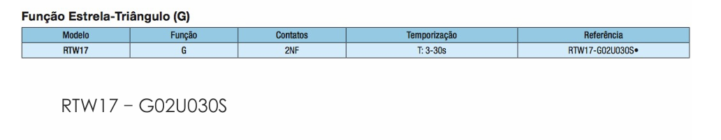
Fonte: WEG (2024).

9.2.1.5 Fusível
Adotado o fusível NH contato faca gL/gG para proteção contra curto circuito, este obedecendo os seus limites de corrente e de tempo de atuação.
Conforme as Figuras 58 e 59 serão utilizadas das Equações 27 e 28.
Figura 58 - Fusível cálculo
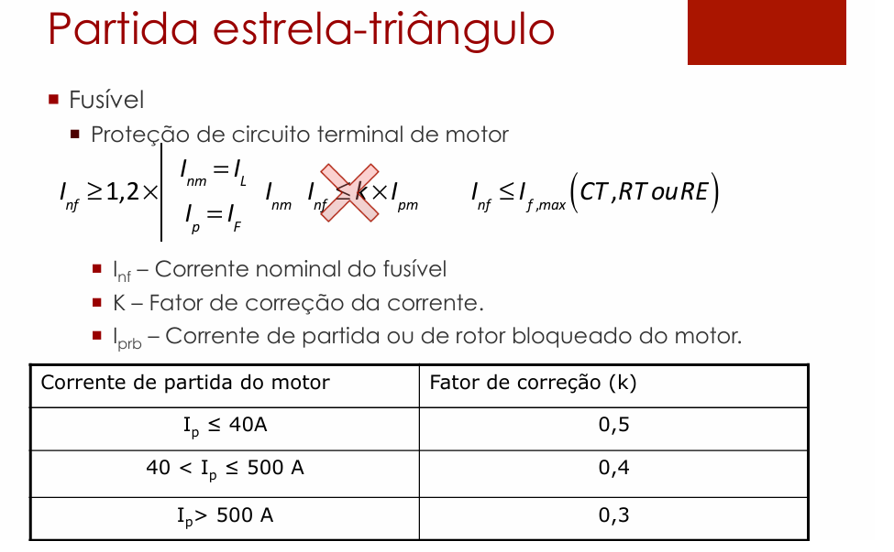
Fonte: PIE 09 (2026).
Figura 59 - Fusível cálculo 2
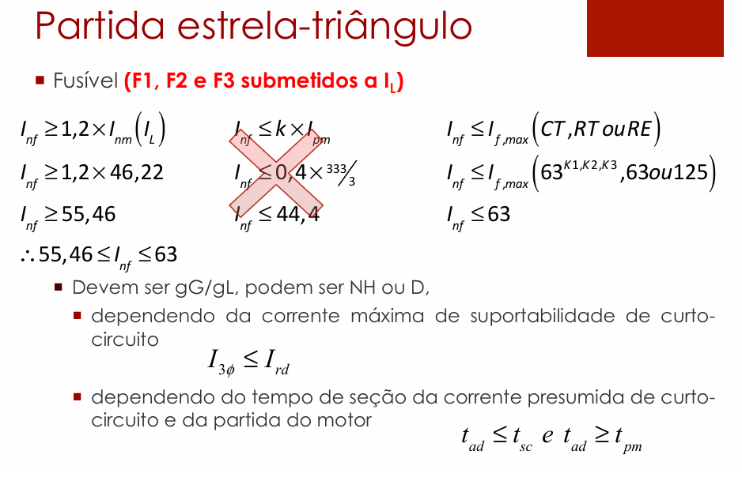
Fonte: PIE 09 (2026).
A corrente nominal das figuras será a corrente de projeto, multiplicada pelo fator de correção de 20%, sendo considerada a menor corrente nominal permitida para o fusível.
$I_{nf}≥1,2*52,84$
$I_{nf}≥63,41 A$
Esses fusíveis devem proteger os contatores e relés de sobrecarga, através da equação.
Deve-se extrair esses valores de corrente de fusível máximo $I_{f,max}$ dos catálogos) do contator e relé eletrônico, onde o contator (catálogo escrito fusível máximo gl/gG) possui $I_{f,max}=80 A$ e relé eletrônico (catálogo escrito fusível máximo gl/gG) possui 125 A. Adotando desses valores o pior caso, do qual é o menor valor
Esses fusíveis devem proteger os contatores e relés de sobrecarga, através da equação 7.
$I_{nf}≤I_{f,max}$
$I_{nf}≤35A$
$63,41 A≤I_{nf}≤80A$
Após os seus valores estabelecidos se deve escolher um fusível, sendo escolhido o fusível FNH00-80U com 80 A de corrente nominal, conforme a Figura 25.
Os fusíveis WEG são dimensionados para operarem em ambientes com temperaturas de 20 a 30 ºC, conforme a figura 27. Por isto se deve corrigir a corrente conforme a Figura 28 para uma temperatura de 45ºC.
Deve-se calcular a corrente para este novo fator de temperatura conforme a Equação 29.
$I_{n,fusível, corrigido}=80*0,9$
$I_{n,fusível, corrigido}=72 A$
Agora se faz necessário conferir se este fusível atende à restrição no curto presumido e na partida.
Considerar o enunciado: “dimensionamento e a especificação dos dispositivos de proteção e de manobra instalados nos centros de controle de motores considerar a corrente de curto-circuito presumida no valor de 7kA”. Adotando esse valor de corrente de curto circuito presumida e o fusível adotado de 80 A nas Figuras 60 e 30.
Figura 60 - Curva de limitação de corrente exemplo
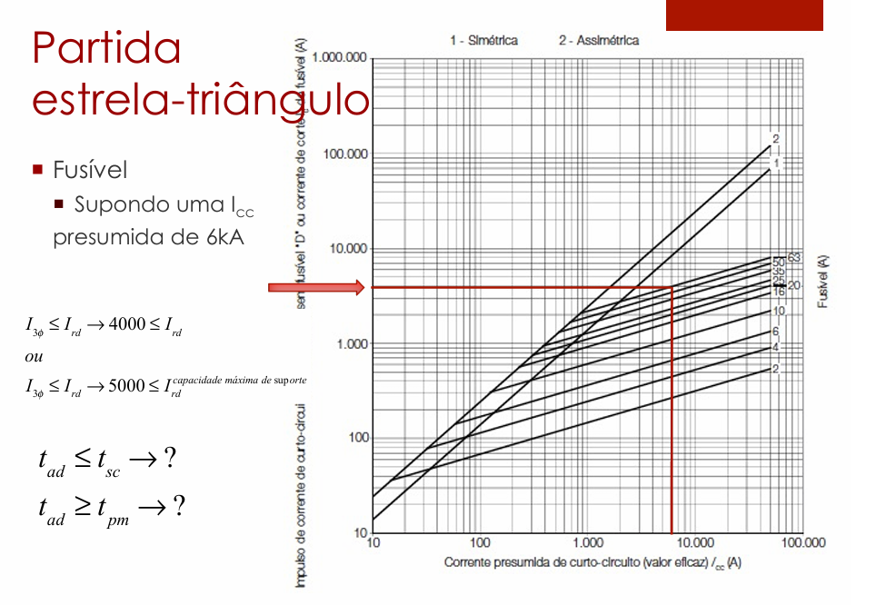
$I_{3ø}≤I_{rd}$
$I_{3ø}=5 kA$
$5 kA≤120 kA$
Onde $I_{rd}$ é o limite máximo de interrupção do fusível selecionado $I_{rd}= 120 kA$, obtido do catálogo do fusível.
Na Figura 61 e 32 foram traçadas as retas de tempo $t_{ad}$ e corrente de partida do motor $I_{pm}$. Sendo necessário adotar o fusível escolhido que esteja acima destas retas.
$I_{pm}=114,49 A$
Figura 61 - Fusíveis corrente x tempo, curva de atuação fusível gG/gl NH contato faca exemplo
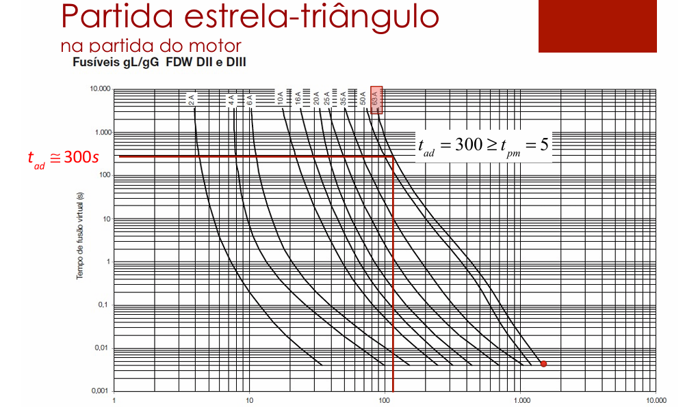
Fonte: PIE 09 (2026).
Adotado o tempo de ruptura de 0,001 s quando submetido a Icc. De acordo com a Figura acima $t_{ad}=10 ks$
$t_{ad}≥t_{pm}$
$10ks≥7s$
Através do catálogo do fusível, pode-se obter o tempo de fusão virtual (s). Cobre com isolação em EPR / XLPE (90 °C / 250 °C): $K=143$
$t_{curto}=\frac{{143}^{2}⋅{ 6}^{2}}{{7000}^{2}}$
$t_{curto}=0,015 s$
$t_{ad}≤t_{curto}$
$0,001≤0,015$

9.2.1.6 Dimensionamento do P9A
O dimensionamento do P9A é feito a partir da soma vetorial de todas as correntes das cargas envolvidas no processo, a corrente de cada carga pode ser vista na Equação 31.
O ângulo da corrente de cada motor pode ser calculado segundo a equação:
$Ⲫ=acos(FP)$
Este cálculo é o dimensionamento individual para a corrente nominal de um único motor de 33 CV, e não a corrente total acumulada do barramento do CCM 2, por isso não precisa somar todas as correntes.
A corrente total do P9A é obtida somando então todas as correntes de forma vetorial, onde a única carga seria um motor de 33 CV convertido para 26,37 kW.
Motor 33 CV
${Ip}_{33CV}=\frac{{26,37*10^{3}}_{}}{\sqrt{3}*380*0,81*0,936}$
${Ip}_{33CV}=52,84 A$
$Ⲫ=acos(0,81)=35,90°$
Portanto a corrente fica:
${Ip}_{9,5CV}=52,84ㄥ-35,90° A$
Para dimensionar as corrente do alimentador do P9 é utilizada a seguinte Equação 32 e a Figura 34.
$I_{alim}=1,25⋅52,84ㄥ-35,90$
$I_{alim}=66,05ㄥ-35,90° A$
Depois se calcula a corrente do alimentador com os fatores de correção: fatores de agrupamento e temperatura.
$Fa=1$ (somente titular como circuito, reserva não conta);
$Ft=0,87$;
${Ip'}_{alim}=\frac{66,05}{1*0,87}$
${Ip'}_{alim}=75,92 A$
A partir deste valor de corrente se pode escolher a área da seção que será adotada, também se deve escolher o método de instalação e isolação, sendo escolhidos o método de instalação 13 F trifólio (por se tratar do bombas e prensa) de eletrocalha e isolação de XLPE ou EPR. Conforme a figura 14.
A seção do cabo adotado foi 16 mm².
$I_{Z}=101 A$
$I_{Z}>Ip'$
$101 A>75,92 A$
$I_{Z}'=101*1*0,87$
$I_{Z}'=87,87 A$
$I_{Z}'>Ip'$
$87,87 A>75,92A$
Portanto os cabos de alimentação do P9 (A, B, C e D) serão:
$S_{P9A}: 3\#16(16) mm²$

9.2.1.6.1 Disjuntor
O disjuntor geral do P9A precisa satisfazer as inequações da Figura 35 , conforme a Inequação 12
Onde adaptando ficaria conforme a inequação 33.
$52,84 A<I_{dj}<87,87 A$
Deve adotar um disjuntor AGW por apresentar maior CV o motor, por isto foi adotado o disjuntor AGW100N-DX60-3 com corrente nominal de 60 A e capacidade de interrupção de curto circuito de 22 kA, conforme a Figura 38.

9.2.1.6.2 Barramento
Deve ser escolhido baseado em $I_{Z}'$, a Figura 39 apresenta as dimensões dos barramentos.
O barramento adotado para o P9A foi o de barra pintada de 12 mm X 2 mm, com capacidade de condução de corrente de 123 A.

9.2.2 P9B: Quadro de acionamento e controle da célula
Célula idêntica ao P9A: os critérios, as figuras de referência e as equações são os do capítulo 7 e do item do P9A; abaixo estão os cálculos com os valores desta célula.
$C=\frac{716*33}{1200}$
$C=19,69 kgfm$
$P_{el}=\frac{19,69*1200}{974}$
$P_{el}=24,26 kW$
Adotado 0,92 de fator de correção (FC) para 45°C e por ser 1200m considerado 1500 m o pior caso.
$FC=0,92$
Então, a potência corrigida é calculada a partir da equação 16:
$P_{C}=\frac{24,26}{0,92}$
$P_{C}=26,368 kW$
Onde o número de pólos pode ser obtido através da Equação 14.
$1200=\frac{120*60}{N° P}$
$N° P= 6 polos$
Em posse da potência corrigida se pode escolher o motor para o processo 9 no P9B. O motor escolhido foi o W22 IR3 Premium de 22 kW e 6 polos (conforme calculado anteriormente). Na Figura 8 se pode observar as características elétricas do motor escolhido.
O motor escolhido funcionará acima de sua capacidade nominal, portanto se faz necessário verificar se o Fator de Serviço (FS) está dentro do limite do catálogo. Conforme a Equação 17.
$FS=\frac{26,368}{22}$
$FS=1,199$
Sendo:
$P_{nm}$: potência nominal do motor.
Os valores de FP e ɳ podem ser obtidos do catálogo do fabricante da figura anterior,
Sendo:
$FP=0,81$;
$ɳ=93,6\%$.
A partir dos valores é possível calcular a corrente do motor:
$I_{n,linha}=\frac{26,368*10^{3}}{\sqrt{3}*380*0,81*0,936}$
$I_{n,linha}=52,84 A$
${Ip}_{fase}=\frac{52,84}{\sqrt{3}}$
${Ip}_{fase}=30,508 A$
Corrente nominal obtida do catálogo sendo:
$I_{n,cat}=76,2 A$
$I_{n,cat} (220 V)=76,2 A$
Adotando o valor de 0,577 como fator de correção de 0,577 para obter a corrente nominal em 380V, conforme a Equação 20.
$I_{n}=76,2*0,577$
$I_{n}=43,967 A$
$I_{n} (380 V)=43,967 A$
A corrente que será utilizada será ${Ip}_{fase}=30,508 A$, pois este valor de corrente leva em conta o fator de serviço atual do motor. Depois de calculada a corrente que o motor consumirá, se faz possível dimensionar os cabos que serão utilizados na alimentação do motor. A corrente de projeto sendo:
${Ip}_{fase}=30,508 A$
O método de instalação adotado foi o 13F de trifólio (coluna 5) de eletrocalha com isolação de XLPE ou EPR a 45°C, considerado os dois motores titulares funcionando ao mesmo tempo sendo assim 2 circuitos agrupados, os fatores de temperatura e fatores de agrupamento adotado. de acordo com as Figuras 10 e 12.
Sendo adotados $F_{a}=1,00$(apenas o titular conta) e $F_{T}=0,87$.
$I_{p}'=\frac{30,508}{0,87*1}$
$I_{p}'=35,06 A$
O cabo adotado foi o de 6 mm² com isolação XLPE OU EPR.
$I_{Z}=53 A$
Deve-se calcular a capacidade de corrente corrigida $I_{Z}'$, conforme a Equação 22.
$I_{Z}'=53 *0,87*1$
$I_{Z}'=46,11 A$
Verificando se está de acordo através da inequação
$I_{Z}'>I_{p}'$
$46,11 A>35,06 A$
$I_{pm}=\frac{52,84*6,5}{3}$
$I_{pm}=114,49 A$

9.2.2.1 Seccionadora
Adotada a seccionadora MSW63.

9.2.2.2 Contator
$I_{n,CT}≥ 30,508* 1,10$
$I_{n,CT}≥ 33,56 A$
A partir do valor de corrente de contator ($I_{n,CT}$) se pode escolher o tipo de contator, conforme a Figura 53.
Adotado o contator CWM40.22 30 V26/80A com $I_{f, max}=80 A$ com a corrente nominal de 40 A, que possui Fusível máximo gL/gG de 80A para K1 e adotar para k2 o CWM40.11 30 V26/80A com $I_{f, max}=80 A$ com a corrente nominal de 40 A, que possui Fusível máximo gL/gG de 80A.
$I_{n,CT}≥ \frac{ 52,84 }{3}* 1,10$
$I_{n,CT}≥ 19,38 A$
A partir do valor de corrente de contator ($I_{n,CT}$) se pode escolher o tipo de contator, conforme a Figura 53
A escolha inicial seria o contator CWM25.11 30 V26/50A com $I_{f, max}=50 A$ pois conseguiria atender a essa restrição da inequação, mas devido a escolha do fusível o escolhido foi o CWM40.11 30 V26/80A com $I_{f, max}=80 A$ com a corrente nominal de 40 A, que possui Fusível máximo gL/gG de 80A.

9.2.2.3 Relé Eletrônico
$1,05*30,508 A≤I_{aj}≤1,15*30,508 A$
$32,03 A≤I_{aj}≤35,08 A$
A corrente de ajuste também deve ser menor que a capacidade de condução de corrente do condutor corrigida:
$I_{aj}≤Iz'$
$I_{aj}≤40,58 A$
Adotado o valor de corrente de ajuste ($I_{aj}$) de 34 A.
A partir da corrente de ajuste escolhida, se pode escolher um relé eletrônico, o relé adotado foi o RWM40E-3-A4U040/classe 10/$I_{aj}=34A$/$I_{f,max}=125A$ , que possui faixas de corrente de 8 até 40 A, fusível máximo de 125 A. Conforme a Figura 21.
$M = \frac{114,49}{34}$
$M = 3,37$
O tempo de arranque ou ajuste ou disparo fica definido como
$t_{ar}=13 s$
$t_{rb}^{frio}=42$
$t_{rb}^{quente}=19$
$t_{pm}=7s$
$t_{rb}^{quente}≥t_{ar}>t_{pm}$
$19 s≥13 s>7 s$

9.2.2.4 Relé temporizador para estrela-triângulo
A partida estrela-triângulo necessita de um relé temporizador, adotado o modelo padrão RTW17-G02U030S.

9.2.2.5 Fusível
Adotado o fusível NH contato faca gL/gG para proteção contra curto circuito, este obedecendo os seus limites de corrente e de tempo de atuação.
Conforme as Figuras 58 e 59 serão utilizadas das Equações 27 e 28.
$I_{nf}≥1,2*52,84$
$I_{nf}≥63,41 A$
Esses fusíveis devem proteger os contatores e relés de sobrecarga, através da equação.
Esses fusíveis devem proteger os contatores e relés de sobrecarga, através da equação 7.
$I_{nf}≤I_{f,max}$
$I_{nf}≤35A$
$63,41 A≤I_{nf}≤80A$
Após os seus valores estabelecidos se deve escolher um fusível, sendo escolhido o fusível FNH00-80U com 80 A de corrente nominal, conforme a Figura 25.
Deve-se calcular a corrente para este novo fator de temperatura conforme a Equação 29.
$I_{n,fusível, corrigido}=80*0,9$
$I_{n,fusível, corrigido}=72 A$
Agora se faz necessário conferir se este fusível atende à restrição no curto presumido e na partida.
Considerar o enunciado: “dimensionamento e a especificação dos dispositivos de proteção e de manobra instalados nos centros de controle de motores considerar a corrente de curto-circuito presumida no valor de 7kA”. Adotando esse valor de corrente de curto circuito presumida e o fusível adotado de 80 A nas Figuras 60 e 30.
$I_{3ø}≤I_{rd}$
$I_{3ø}=5 kA$
$5 kA≤120 kA$
Onde $I_{rd}$ é o limite máximo de interrupção do fusível selecionado $I_{rd}= 120 kA$, obtido do catálogo do fusível.
Na Figura 61 e 32 foram traçadas as retas de tempo $t_{ad}$ e corrente de partida do motor $I_{pm}$. Sendo necessário adotar o fusível escolhido que esteja acima destas retas.
$I_{pm}=114,49 A$
Adotado o tempo de ruptura de 0,001 s quando submetido a Icc. De acordo com a Figura acima $t_{ad}=10 ks$
$t_{ad}≥t_{pm}$
$10ks≥7s$
$t_{curto}=\frac{{143}^{2}⋅{ 6}^{2}}{{7000}^{2}}$
$t_{curto}=0,015 s$
$t_{ad}≤t_{curto}$
$0,001≤0,015$

9.2.2.6 Dimensionamento do P9B
O ângulo da corrente de cada motor pode ser calculado segundo a equação:
$Ⲫ=acos(FP)$
Motor 33 CV
${Ip}_{33CV}=\frac{{26,37*10^{3}}_{}}{\sqrt{3}*380*0,81*0,936}$
${Ip}_{33CV}=52,84 A$
$Ⲫ=acos(0,81)=35,90°$
Portanto a corrente fica:
${Ip}_{9,5CV}=52,84ㄥ-35,90° A$
Para dimensionar as corrente do alimentador do P9B é utilizada a seguinte Equação 32 e a Figura 34.
$I_{alim}=1,25⋅52,84ㄥ-35,90$
$I_{alim}=66,05ㄥ-35,90° A$
Depois se calcula a corrente do alimentador com os fatores de correção: fatores de agrupamento e temperatura.
$Fa=1$ (apenas titular conta, reserva não conta);
$Ft=0,87$;
${Ip'}_{alim}=\frac{66,05}{1*0,87}$
${Ip'}_{alim}=75,92 A$
A partir deste valor de corrente se pode escolher a área da seção que será adotada, também se deve escolher o método de instalação e isolação, sendo escolhidos o método de instalação 13 F trifólio (por se tratar do bombas e prensa) de eletrocalha e isolação de XLPE ou EPR. Conforme a figura 14.
A seção do cabo adotado foi 16 mm².
$I_{Z}=101 A$
$I_{Z}>Ip'$
$101 A>75,92 A$
$I_{Z}'=101*1*0,87$
$I_{Z}'=87,87 A$
$I_{Z}'>Ip'$
$87,87 A>75,92A$
Portanto os cabos de alimentação do P9 (A, B, C e D) serão:
$S_{P9B}: 3\#16(16) mm²$

9.2.2.6.1 Disjuntor
O disjuntor geral do P9B precisa satisfazer as inequações da Figura 35 , conforme a Inequação 12
Onde adaptando ficaria conforme a inequação 33.
$52,84 A<I_{dj}<87,87 A$
Deve adotar um disjuntor AGW por apresentar maior CV o motor, por isto foi adotado o disjuntor AGW100N-DX60-3 com corrente nominal de 60 A e capacidade de interrupção de curto circuito de 22 kA, conforme a Figura 38.

9.2.2.6.2 Barramento
Deve ser escolhido baseado em $I_{Z}'$, a Figura 39 apresenta as dimensões dos barramentos.
O barramento adotado para o P9B foi o de barra pintada de 12 mm X 2 mm, com capacidade de condução de corrente de 123 A.

9.2.3 P9C: Quadro de acionamento e controle da célula
Célula idêntica ao P9A: os critérios, as figuras de referência e as equações são os do capítulo 7 e do item do P9A; abaixo estão os cálculos com os valores desta célula.
$C=\frac{716*33}{1200}$
$C=19,69 kgfm$
$P_{el}=\frac{19,69*1200}{974}$
$P_{el}=24,26 kW$
Adotado 0,92 de fator de correção (FC) para 45°C e por ser 1200m considerado 1500 m o pior caso.
$FC=0,92$
Então, a potência corrigida é calculada a partir da equação 16:
$P_{C}=\frac{24,26}{0,92}$
$P_{C}=26,368 kW$
Onde o número de pólos pode ser obtido através da Equação 14.
$1200=\frac{120*60}{N° P}$
$N° P= 6 polos$
Em posse da potência corrigida se pode escolher o motor para o processo 9 no P9C. O motor escolhido foi o W22 IR3 Premium de 22 kW e 6 polos (conforme calculado anteriormente). Na Figura 8 se pode observar as características elétricas do motor escolhido.
O motor escolhido funcionará acima de sua capacidade nominal, portanto se faz necessário verificar se o Fator de Serviço (FS) está dentro do limite do catálogo. Conforme a Equação 17.
$FS=\frac{26,368}{22}$
$FS=1,199$
Sendo:
$P_{nm}$: potência nominal do motor.
Os valores de FP e ɳ podem ser obtidos do catálogo do fabricante da figura anterior,
Sendo:
$FP=0,81$;
$ɳ=93,6\%$.
A partir dos valores é possível calcular a corrente do motor:
$I_{n,linha}=\frac{26,368*10^{3}}{\sqrt{3}*380*0,81*0,936}$
$I_{n,linha}=52,84 A$
${Ip}_{fase}=\frac{52,84}{\sqrt{3}}$
${Ip}_{fase}=30,508 A$
Corrente nominal obtida do catálogo sendo:
$I_{n,cat}=76,2 A$
$I_{n,cat} (220 V)=76,2 A$
Adotando o valor de 0,577 como fator de correção de 0,577 para obter a corrente nominal em 380V, conforme a Equação 20.
$I_{n}=76,2*0,577$
$I_{n}=43,967 A$
$I_{n} (380 V)=43,967 A$
A corrente que será utilizada será ${Ip}_{fase}=30,508 A$, pois este valor de corrente leva em conta o fator de serviço atual do motor. Depois de calculada a corrente que o motor consumirá, se faz possível dimensionar os cabos que serão utilizados na alimentação do motor. A corrente de projeto sendo:
${Ip}_{fase}=30,508 A$
O método de instalação adotado foi o 13F de trifólio (coluna 5) de eletrocalha com isolação de XLPE ou EPR a 45°C, considerado os dois motores titulares funcionando ao mesmo tempo sendo assim 2 circuitos agrupados, os fatores de temperatura e fatores de agrupamento adotado. de acordo com as Figuras 10 e 12.
SSendo adotados $F_{a}=1,00$(apenas o titular conta) e $F_{T}=0,87$.
$I_{p}'=\frac{30,508}{0,87*1}$
$I_{p}'=35,06 A$
O cabo adotado foi o de 6 mm² com isolação XLPE OU EPR.
$I_{Z}=53 A$
Deve-se calcular a capacidade de corrente corrigida $I_{Z}'$, conforme a Equação 22.
$I_{Z}'=53 *0,87*1$
$I_{Z}'=46,11 A$
Verificando se está de acordo através da inequação
$I_{Z}'>I_{p}'$
$46,11 A>35,06 A$
$I_{pm}=\frac{52,84*6,5}{3}$
$I_{pm}=114,49 A$

9.2.3.1 Seccionadora
Adotada a seccionadora MSW63.

9.2.3.2 Contator
$I_{n,CT}≥ 30,508* 1,10$
$I_{n,CT}≥ 33,56 A$
A partir do valor de corrente de contator ($I_{n,CT}$) se pode escolher o tipo de contator, conforme a Figura 53.
Adotado o contator CWM40.22 30 V26/80A com $I_{f, max}=80 A$ com a corrente nominal de 40 A, que possui Fusível máximo gL/gG de 80A para K1 e adotar para k2 o CWM40.11 30 V26/80A com $I_{f, max}=80 A$ com a corrente nominal de 40 A, que possui Fusível máximo gL/gG de 80A.
$I_{n,CT}≥ \frac{ 52,84 }{3}* 1,10$
$I_{n,CT}≥ 19,38 A$
A partir do valor de corrente de contator ($I_{n,CT}$) se pode escolher o tipo de contator, conforme a Figura 53
A escolha inicial seria o contator CWM25.11 30 V26/50A com $I_{f, max}=50 A$ pois conseguiria atender a essa restrição da inequação, mas devido a escolha do fusível o escolhido foi o CWM40.11 30 V26/80A com $I_{f, max}=80 A$ com a corrente nominal de 40 A, que possui Fusível máximo gL/gG de 80A.

9.2.3.3 Relé Eletrônico
$1,05*30,508 A≤I_{aj}≤1,15*30,508 A$
$32,03 A≤I_{aj}≤35,08 A$
A corrente de ajuste também deve ser menor que a capacidade de condução de corrente do condutor corrigida:
$I_{aj}≤Iz'$
$I_{aj}≤40,58 A$
Adotado o valor de corrente de ajuste ($I_{aj}$) de 34 A.
A partir da corrente de ajuste escolhida, se pode escolher um relé eletrônico, o relé adotado foi o RWM40E-3-A4U040/classe 10/$I_{aj}=34A$/$I_{f,max}=125A$ , que possui faixas de corrente de 8 até 40 A, fusível máximo de 125 A. Conforme a Figura 21.
$M = \frac{114,49}{34}$
$M = 3,37$
O tempo de arranque ou ajuste ou disparo fica definido como
$t_{ar}=13 s$
$t_{rb}^{frio}=42$
$t_{rb}^{quente}=19$
$t_{pm}=7s$
$t_{rb}^{quente}≥t_{ar}>t_{pm}$
$19 s≥13 s>7 s$

9.2.3.4 Relé temporizador para estrela-triângulo
A partida estrela-triângulo necessita de um relé temporizador, adotado o modelo padrão RTW17-G02U030S.

9.2.3.5 Fusível
Adotado o fusível NH contato faca gL/gG para proteção contra curto circuito, este obedecendo os seus limites de corrente e de tempo de atuação.
Conforme as Figuras 58 e 59 serão utilizadas das Equações 27 e 28.
$I_{nf}≥1,2*52,84$
$I_{nf}≥63,41 A$
Esses fusíveis devem proteger os contatores e relés de sobrecarga, através da equação.
Esses fusíveis devem proteger os contatores e relés de sobrecarga, através da equação 7.
$I_{nf}≤I_{f,max}$
$I_{nf}≤35A$
$63,41 A≤I_{nf}≤80A$
Após os seus valores estabelecidos se deve escolher um fusível, sendo escolhido o fusível FNH00-80U com 80 A de corrente nominal, conforme a Figura 25.
Deve-se calcular a corrente para este novo fator de temperatura conforme a Equação 29.
$I_{n,fusível, corrigido}=80*0,9$
$I_{n,fusível, corrigido}=72 A$
Agora se faz necessário conferir se este fusível atende à restrição no curto presumido e na partida.
Considerar o enunciado: “dimensionamento e a especificação dos dispositivos de proteção e de manobra instalados nos centros de controle de motores considerar a corrente de curto-circuito presumida no valor de 7kA”. Adotando esse valor de corrente de curto circuito presumida e o fusível adotado de 80 A nas Figuras 60 e 30.
$I_{3ø}≤I_{rd}$
$I_{3ø}=5 kA$
$5 kA≤120 kA$
Onde $I_{rd}$ é o limite máximo de interrupção do fusível selecionado $I_{rd}= 120 kA$, obtido do catálogo do fusível.
Na Figura 61 e 32 foram traçadas as retas de tempo $t_{ad}$ e corrente de partida do motor $I_{pm}$. Sendo necessário adotar o fusível escolhido que esteja acima destas retas.
$I_{pm}=114,49 A$
Adotado o tempo de ruptura de 0,001 s quando submetido a Icc. De acordo com a Figura acima $t_{ad}=10 ks$
$t_{ad}≥t_{pm}$
$10ks≥7s$
$t_{curto}=\frac{{143}^{2}⋅{ 6}^{2}}{{7000}^{2}}$
$t_{curto}=0,015 s$
$t_{ad}≤t_{curto}$
$0,001≤0,015$

9.2.3.6 Dimensionamento do P9C
O ângulo da corrente de cada motor pode ser calculado segundo a equação:
$Ⲫ=acos(FP)$
Motor 33 CV
${Ip}_{33CV}=\frac{{26,37*10^{3}}_{}}{\sqrt{3}*380*0,81*0,936}$
${Ip}_{33CV}=52,84 A$
$Ⲫ=acos(0,81)=35,90°$
Portanto a corrente fica:
${Ip}_{9,5CV}=52,84ㄥ-35,90° A$
Para dimensionar as corrente do alimentador do P9B é utilizada a seguinte Equação 32 e a Figura 34.
$I_{alim}=1,25⋅52,84ㄥ-35,90$
$I_{alim}=66,05ㄥ-35,90° A$
Depois se calcula a corrente do alimentador com os fatores de correção: fatores de agrupamento e temperatura.
$Fa=1$ (somente titular conta como circuito, reserva não conta);
$Ft=0,87$;
${Ip'}_{alim}=\frac{66,05}{1*0,87}$
${Ip'}_{alim}=75,92 A$
A partir deste valor de corrente se pode escolher a área da seção que será adotada, também se deve escolher o método de instalação e isolação, sendo escolhidos o método de instalação 13 F trifólio (por se tratar do bombas e prensa) de eletrocalha e isolação de XLPE ou EPR. Conforme a figura 14.
A seção do cabo adotado foi 16 mm².
$I_{Z}=101 A$
$I_{Z}>Ip'$
$101 A>75,92 A$
$I_{Z}'=101*1*0,87$
$I_{Z}'=87,87 A$
$I_{Z}'>Ip'$
$87,87 A>75,92A$
Portanto os cabos de alimentação do P9 (A, B, C e D) serão:
$S_{P9C}: 3\#16(16) mm²$

9.2.3.6.1 Disjuntor
O disjuntor geral do P9C precisa satisfazer as inequações da Figura 35 , conforme a Inequação 12
Onde adaptando ficaria conforme a inequação 33.
$52,84 A<I_{dj}<87,87 A$
Deve adotar um disjuntor AGW por apresentar maior CV o motor, por isto foi adotado o disjuntor AGW100N-DX60-3 com corrente nominal de 60 A e capacidade de interrupção de curto circuito de 22 kA, conforme a Figura 38.

9.2.3.6.2 Barramento
Deve ser escolhido baseado em $I_{Z}'$, a Figura 39 apresenta as dimensões dos barramentos.
O barramento adotado para o P9C foi o de barra pintada de 12 mm X 2 mm, com capacidade de condução de corrente de 123 A.

9.2.4 P9D: Quadro de acionamento e controle da célula
Célula idêntica ao P9A: os critérios, as figuras de referência e as equações são os do capítulo 7 e do item do P9A; abaixo estão os cálculos com os valores desta célula.
$C=\frac{716*33}{1200}$
$C=19,69 kgfm$
$P_{el}=\frac{19,69*1200}{974}$
$P_{el}=24,26 kW$
Adotado 0,92 de fator de correção (FC) para 45°C e por ser 1200m considerado 1500 m o pior caso.
$FC=0,92$
Então, a potência corrigida é calculada a partir da equação 16:
$P_{C}=\frac{24,26}{0,92}$
$P_{C}=26,368 kW$
Onde o número de pólos pode ser obtido através da Equação 14.
$1200=\frac{120*60}{N° P}$
$N° P= 6 polos$
Em posse da potência corrigida se pode escolher o motor para o processo 9 no P9D. O motor escolhido foi o W22 IR3 Premium de 22 kW e 6 polos (conforme calculado anteriormente). Na Figura 8 se pode observar as características elétricas do motor escolhido.
O motor escolhido funcionará acima de sua capacidade nominal, portanto se faz necessário verificar se o Fator de Serviço (FS) está dentro do limite do catálogo. Conforme a Equação 17.
$FS=\frac{26,368}{22}$
$FS=1,199$
Sendo:
$P_{nm}$: potência nominal do motor.
Os valores de FP e ɳ podem ser obtidos do catálogo do fabricante da figura anterior,
Sendo:
$FP=0,81$;
$ɳ=93,6\%$.
A partir dos valores é possível calcular a corrente do motor:
$I_{n,linha}=\frac{26,368*10^{3}}{\sqrt{3}*380*0,81*0,936}$
$I_{n,linha}=52,84 A$
${Ip}_{fase}=\frac{52,84}{\sqrt{3}}$
${Ip}_{fase}=30,508 A$
Corrente nominal obtida do catálogo sendo:
$I_{n,cat}=76,2 A$
$I_{n,cat} (220 V)=76,2 A$
Adotando o valor de 0,577 como fator de correção de 0,577 para obter a corrente nominal em 380V, conforme a Equação 20.
$I_{n}=76,2*0,577$
$I_{n}=43,967 A$
$I_{n} (380 V)=43,967 A$
A corrente que será utilizada será ${Ip}_{fase}=30,508 A$, pois este valor de corrente leva em conta o fator de serviço atual do motor. Depois de calculada a corrente que o motor consumirá, se faz possível dimensionar os cabos que serão utilizados na alimentação do motor. A corrente de projeto sendo:
${Ip}_{fase}=30,508 A$
O método de instalação adotado foi o 13F de trifólio (coluna 5) de eletrocalha com isolação de XLPE ou EPR a 45°C, considerado os dois motores titulares funcionando ao mesmo tempo sendo assim 2 circuitos agrupados, os fatores de temperatura e fatores de agrupamento adotado. de acordo com as Figuras 10 e 12.
Sendo adotados $F_{a}=1,00$(apenas o titular conta) e $F_{T}=0,87$.
$I_{p}'=\frac{30,508}{0,87*1}$
$I_{p}'=35,06 A$
O cabo adotado foi o de 6 mm² com isolação XLPE OU EPR.
$I_{Z}=53 A$
Deve-se calcular a capacidade de corrente corrigida $I_{Z}'$, conforme a Equação 22.
$I_{Z}'=53 *0,87*1$
$I_{Z}'=46,11 A$
Verificando se está de acordo através da inequação
$I_{Z}'>I_{p}'$
$46,11 A>35,06 A$
$I_{pm}=\frac{52,84*6,5}{3}$
$I_{pm}=114,49 A$

9.2.4.1 Seccionadora
Adotada a seccionadora MSW63.

9.2.4.2 Contator
$I_{n,CT}≥ 30,508* 1,10$
$I_{n,CT}≥ 33,56 A$
A partir do valor de corrente de contator ($I_{n,CT}$) se pode escolher o tipo de contator, conforme a Figura 53.
Adotado o contator CWM40.22 30 V26/80A com $I_{f, max}=80 A$ com a corrente nominal de 40 A, que possui Fusível máximo gL/gG de 80A para K1 e adotar para k2 o CWM40.11 30 V26/80A com $I_{f, max}=80 A$ com a corrente nominal de 40 A, que possui Fusível máximo gL/gG de 80A.
$I_{n,CT}≥ \frac{ 52,84 }{3}* 1,10$
$I_{n,CT}≥ 19,38 A$
A partir do valor de corrente de contator ($I_{n,CT}$) se pode escolher o tipo de contator, conforme a Figura 53
A escolha inicial seria o contator CWM25.11 30 V26/50A com $I_{f, max}=50 A$ pois conseguiria atender a essa restrição da inequação, mas devido a escolha do fusível o escolhido foi o CWM40.11 30 V26/80A com $I_{f, max}=80 A$ com a corrente nominal de 40 A, que possui Fusível máximo gL/gG de 80A.

9.2.4.3 Relé Eletrônico
$1,05*30,508 A≤I_{aj}≤1,15*30,508 A$
$32,03 A≤I_{aj}≤35,08 A$
A corrente de ajuste também deve ser menor que a capacidade de condução de corrente do condutor corrigida:
$I_{aj}≤Iz'$
$I_{aj}≤40,58 A$
Adotado o valor de corrente de ajuste ($I_{aj}$) de 34 A.
A partir da corrente de ajuste escolhida, se pode escolher um relé eletrônico, o relé adotado foi o RWM40E-3-A4U040/classe 10/$I_{aj}=34A$/$I_{f,max}=125A$ , que possui faixas de corrente de 8 até 40 A, fusível máximo de 125 A. Conforme a Figura 21.
$M = \frac{114,49}{34}$
$M = 3,37$
O tempo de arranque ou ajuste ou disparo fica definido como
$t_{ar}=13 s$
$t_{rb}^{frio}=42$
$t_{rb}^{quente}=19$
$t_{pm}=7s$
$t_{rb}^{quente}≥t_{ar}>t_{pm}$
$19 s≥13 s>7 s$

9.2.4.4 Relé temporizador para estrela-triângulo
A partida estrela-triângulo necessita de um relé temporizador, adotado o modelo padrão RTW17-G02U030S.

9.2.4.5 Fusível
Adotado o fusível NH contato faca gL/gG para proteção contra curto circuito, este obedecendo os seus limites de corrente e de tempo de atuação.
Conforme as Figuras 58 e 59 serão utilizadas das Equações 27 e 28.
$I_{nf}≥1,2*52,84$
$I_{nf}≥63,41 A$
Esses fusíveis devem proteger os contatores e relés de sobrecarga, através da equação.
Esses fusíveis devem proteger os contatores e relés de sobrecarga, através da equação 7.
$I_{nf}≤I_{f,max}$
$I_{nf}≤35A$
$63,41 A≤I_{nf}≤80A$
Após os seus valores estabelecidos se deve escolher um fusível, sendo escolhido o fusível FNH00-80U com 80 A de corrente nominal, conforme a Figura 25.
Deve-se calcular a corrente para este novo fator de temperatura conforme a Equação 29.
$I_{n,fusível, corrigido}=80*0,9$
$I_{n,fusível, corrigido}=72 A$
Agora se faz necessário conferir se este fusível atende à restrição no curto presumido e na partida.
Considerar o enunciado: “dimensionamento e a especificação dos dispositivos de proteção e de manobra instalados nos centros de controle de motores considerar a corrente de curto-circuito presumida no valor de 7kA”. Adotando esse valor de corrente de curto circuito presumida e o fusível adotado de 80 A nas Figuras 60 e 30.
$I_{3ø}≤I_{rd}$
$I_{3ø}=5 kA$
$5 kA≤120 kA$
Onde $I_{rd}$ é o limite máximo de interrupção do fusível selecionado $I_{rd}= 120 kA$, obtido do catálogo do fusível.
Na Figura 61 e 32 foram traçadas as retas de tempo $t_{ad}$ e corrente de partida do motor $I_{pm}$. Sendo necessário adotar o fusível escolhido que esteja acima destas retas.
$I_{pm}=114,49 A$
Adotado o tempo de ruptura de 0,001 s quando submetido a Icc. De acordo com a Figura acima $t_{ad}=10 ks$
$t_{ad}≥t_{pm}$
$10ks≥7s$
$t_{curto}=\frac{{143}^{2}⋅{ 6}^{2}}{{7000}^{2}}$
$t_{curto}=0,015 s$
$t_{ad}≤t_{curto}$
$0,001≤0,015$

9.2.4.6 Dimensionamento do P9D
O ângulo da corrente de cada motor pode ser calculado segundo a equação:
$Ⲫ=acos(FP)$
Motor 33 CV
${Ip}_{33CV}=\frac{{26,37*10^{3}}_{}}{\sqrt{3}*380*0,81*0,936}$
${Ip}_{33CV}=52,84 A$
$Ⲫ=acos(0,81)=35,90°$
Portanto a corrente fica:
${Ip}_{9,5CV}=52,84ㄥ-35,90° A$
Para dimensionar as corrente do alimentador do P9B é utilizada a seguinte Equação 32 e a Figura 34.
$I_{alim}=1,25⋅52,84ㄥ-35,90$
$I_{alim}=66,05ㄥ-35,90° A$
Depois se calcula a corrente do alimentador com os fatores de correção: fatores de agrupamento e temperatura.
$Fa=1$;
$Ft=0,87$;
${Ip'}_{alim}=\frac{66,05}{1*0,87}$
${Ip'}_{alim}=75,92 A$
A partir deste valor de corrente se pode escolher a área da seção que será adotada, também se deve escolher o método de instalação e isolação, sendo escolhidos o método de instalação 13 F trifólio (por se tratar do bombas e prensa) de eletrocalha e isolação de XLPE ou EPR. Conforme a figura 14.
A seção do cabo adotado foi 16 mm².
$I_{Z}=101 A$
$I_{Z}>Ip'$
$101 A>75,92 A$
$I_{Z}'=101*1*0,87$
$I_{Z}'=87,87 A$
$I_{Z}'>Ip'$
$87,87 A>75,92A$
Portanto os cabos de alimentação do P9 (A, B, C e D) serão:
$S_{P9D}: 3\#16(16) mm²$

9.2.4.6.1 Disjuntor
O disjuntor geral do P9D precisa satisfazer as inequações da Figura 35 , conforme a Inequação 12
Onde adaptando ficaria conforme a inequação 33.
$52,84 A<I_{dj}<87,87 A$
Deve adotar um disjuntor AGW por apresentar maior CV o motor, por isto foi adotado o disjuntor AGW100N-DX60-3 com corrente nominal de 60 A e capacidade de interrupção de curto circuito de 22 kA, conforme a Figura 38.

9.2.4.6.2 Barramento
Deve ser escolhido baseado em $I_{Z}'$, a Figura 39 apresenta as dimensões dos barramentos.
O barramento adotado para o P9D foi o de barra pintada de 12 mm X 2 mm, com capacidade de condução de corrente de 123 A.

10 CCM3
Localizado dentro da área do Depósito de Carcaças

10.1 PROCESSO 1
Para o processo 1, há três processos mecânicos (A, B e C) em cada processo existem três máquinas elétricas, considere 2 processos reservas (A e B) e 1 titular (C) para produção, sendo cada processo uma carga mecânica acionada simultaneamente pelas três máquinas elétricas, requisitando 100% do torque nominal equivalente a carga mecânica, por meio de 1200 rpm, considerando um tempo de partida 2 segundos. $t_{pm}=2s$
Neste processo, caso de falta ou falha de qualquer uma das três máquinas elétricas, o processo deve ser encerrado e as máquinas elétricas devem ser desligadas.

10.1.1 P1A: Quadro de acionamento e controle da célula
De forma a calcular a potência necessária do motor se necessita calcular a potência elétrica requerida a partir da potência mecânica requerida por este processo. Através da potência mecânica e da rotação do motor é possível calcular o conjugado C, conforme a Figura 1 e Equação 13.
Onde os valores serão extraídos do arquivo: “PROJETO INDUSTRIAL - RECAPADORA DE PNEUS - 2026-2”. Sendo o valor de 2 CV obtido sobre o processo 1, conforme a Figura 62.
Figura 62 - Potência mecânica Bombas e prensa
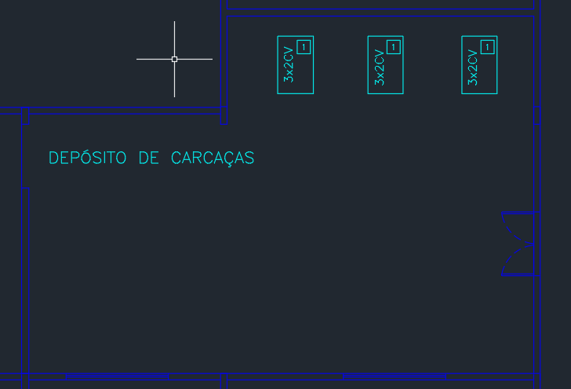
Fonte: PIE 08 (2026)
$C=\frac{716*2}{1200}$
$C=1,19 kgfm$
A partir do valor de conjugado (C) se faz possível calcular a potência elétrica requerida utilizando a Figura 1 e a Equação 15.
$P_{el}=\frac{1,19*1200}{974}$
$P_{el}=1,47 kW$
O motor perde capacidade de dissipação térmica na altitude de $1200m$ e em 45 ºC, se faz necessário corrigir a potência útil que o motor irá entregar a carga.
De acordo com o catálogo fornecido pela WEG e pelos slides o Fator de Correção ($FC$) da potência útil do motor pode ser calculado de acordo com a Equação 16 e a Figura 2.
Adotado 0,92 de fator de correção (FC) para 45°C e por ser 1200m considerado 1500 m o pior caso.
$FC=0,92$
Então, a potência corrigida é calculada a partir da equação 16:
$P_{C}=\frac{1,47}{0,92}$
$P_{C}=1,598 kW$
Onde o número de pólos pode ser obtido através da Equação 14.
$1200=\frac{120*60}{N° P}$
$N° P= 6 polos$
Em posse da potência corrigida se pode escolher o motor para o processo 1 no P1A. O motor escolhido foi o W22 IR3 Premium de 1,5 kW e 6 polos (conforme calculado anteriormente). Na Figura 8 se pode observar as características elétricas do motor escolhido.
O motor escolhido funcionará acima de sua capacidade nominal, portanto se faz necessário verificar se o Fator de Serviço (FS) está dentro do limite do catálogo. Conforme a Equação 17.
$FS=\frac{1,598}{1.5}$
$FS=1,065$
Sendo:
$P_{nm}$: potência nominal do motor.
De acordo com o informado pelo catálogo do motor, o seu Fator de Serviço é de 1,25, por isso está dentro do permitido pelo fabricante.
De forma a calcular a corrente nominal do motor de acordo com a potência requerida corrigida, se necessita levar em conta os valores de Fator de Potência (FP) e rendimento (ɳ) do motor para o Fator de Serviço (FS) de 1,065. Conforme a Figura 8 e a Equação 18.
Os valores de FP e ɳ podem ser obtidos do catálogo do fabricante da figura anterior,
Sendo:
$FP=0,71$;
$ɳ=86,5\%$.
A partir dos valores é possível calcular a corrente do motor:
$I_{n}=\frac{1,598*10^{3}}{\sqrt{3}*380*0,71*0,865}$
$I_{n}=3,95 A$
Corrente nominal obtida do catálogo sendo:
$I_{n,cat}=6,40 A$
$I_{n,cat} (220 V)=6,40 A$
Precisa alterar a tensão de alimentação de 220 V para 380 V do motor mantendo a mesma potência, a corrente varia de forma inversamente proporcional à razão entre as tensões. Conforme a Equação 19.
Adotando o valor de 0,577 como fator de correção de 0,577 para obter a corrente nominal em 380V, conforme a Equação 20.
$I_{n}=6,40*0,577$
$I_{n}=3,69 A$
$I_{n} (380 V)=3,69 A$
A corrente que será utilizada será $I_{n,linha}=3,95 A$, pois este valor de corrente leva em conta o fator de serviço atual do motor. Depois de calculada a corrente que o motor consumirá, se faz possível dimensionar os cabos que serão utilizados na alimentação do motor. A corrente de projeto sendo:
$I_{P}=3,95 A$
O método de instalação adotado foi o 13F de trifólio (coluna 5) de eletrocalha com isolação de XLPE ou EPR a 45°C, considerado um motor titular funcionando sendo assim 3 circuitos agrupados, os fatores de temperatura e fatores de agrupamento adotado. de acordo com as Figuras 10 e 12.
Baseado no método de instalação, tipo de isolação e temperatura se faz possível escolher os fatores de agrupamento e fatores de temperatura por meio das Figuras 11 e 12.
Sendo adotados $F_{a}=1$ (somente o titular tem o circuito considerado, reserva não) e $F_{T}=0,87$.
Para calcular a corrente de projeto corrigida Ip’ é necessário aplicar os fatores de correção para o circuito em questão, conforme a Equação 21.
$I_{p}'=\frac{3,95}{0,87*1}$
$I_{p}'=4,54 A$
Em posse deste valor de corrente se escolhe a seção do cabo, não esquecendo a seção mínima para motor sendo de 2,5 mm², conforme as Figuras 13 e 14.
O cabo adotado foi o de 2,5 mm² com isolação XLPE OU EPR.
$I_{Z}=29 A$
Deve-se calcular a capacidade de corrente corrigida $I_{Z}'$, conforme a Equação 22.
$I_{Z}'=29*0,87*1$
$I_{Z}'=25,23 A$
Verificando se está de acordo através da inequação
$I_{Z}'>I_{p}'$
$25,23A>4,54 A$
De forma a dimensionar os dispositivos de proteção do motor se faz necessário calcular a corrente de partida dele, sendo está corrente obtida pela Equação 23 e Figura 9.
$I_{pm}= 3,95 * 6,1$
$I_{pm}=24,095 A$

10.1.1.1 Seccionadora
Sendo necessários dois tipos de seccionadoras, uma para o P1A e outra para cada motor.
Seccionadora P1A
A chave seccionadora do P1A deve suportar a corrente apenas do único processo titular, tal processo possui 3 máquinas de 2 CV, sendo calculada a corrente através da Equação. Escolhida conforme as figuras 15 e 16.
${Ics}_{P1A}=3*3,95$
${Ics}_{P1A}=11,85 A$
Adotada a seccionadora MSW12.
Seccionadora motor
A chave seccionadora de cada motor deve suportar uma corrente de projeto igual a 3,95 A. Adotada a seccionadora MSW12.

10.1.1.2 Contator
O dimensionamento do contator foi feito levando em consideração a corrente nominal do motor (sendo a corrente de projeto) e Fator de Segurança ($F_{seg}$) de 10%, conforme a Figura 17 e Equação 24.
$I_{n,CT}≥ 3,95 * 1,10$
$I_{n,CT}≥ 4,35 A$
A partir do valor de corrente de contator ($I_{n,CT}$) se pode escolher o tipo de contator, conforme a Figura 21.
Adotado o contator CWM9.10 30 V26/25A com $I_{f, max}=25 A$ que possui uma corrente nominal de 9 A, que possui Fusível máximo gL/gG 25A.

10.1.1.3 Relé Eletrônico
O dimensionamento do relé eletrônico de proteção foi realizado através da corrente de ajuste de acordo com a corrente de projeto do motor, seguindo limites mínimos e máximos de corrente conforme observado na Equação 25 e na Figura 21.
$1,05*3,95 A≤I_{aj}≤1,15*3,95 A$
$4,15 A≤I_{aj}≤4,54 A$
A corrente de ajuste também deve ser menor que a capacidade de condução de corrente do condutor corrigida:
$I_{aj}≤Iz'$
$I_{aj}≤20,69 A$
Adotado o valor de corrente de ajuste ($I_{aj}$) de 4,3 A.
A partir da corrente de ajuste escolhida, se pode escolher um relé eletrônico, o relé adotado foi o RWM40E-3-A4U008/classe 10/$I_{aj}=4,3 A$/$I_{f, max}=32 A$, que possui faixas de corrente de 1,6 até 8 A, fusível máximo de 32 A. Conforme Figura 21
Se faz necessário calcular o tempo de atuação do relé através do cálculo do Fator M, conforme a Figura 63 e Equação 26.
Figura 63 - Tempo de atuação relé
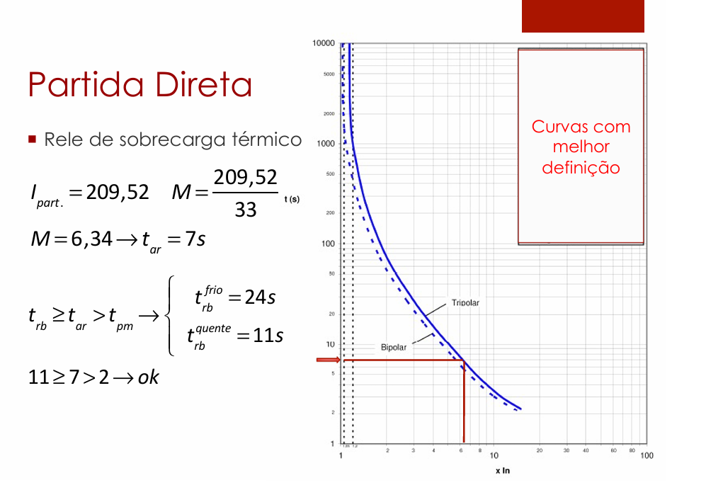
Fonte: PIE 09 (2026).
$M = \frac{24,095}{4,3}$
$M = 5,60$
A partir do valor de M de 5,60, se faz possível definir o tempo de arranque ($t_{ar}$) ou ajuste ou disparo do relé com o auxílio da Figura 22
O tempo de arranque ou ajuste ou disparo fica definido como
$t_{ar}=8 s$
A partir do catálogo do motor se deve obter as informações de tempo máximo de rotor bloqueado a quente e bloqueado a frio, se necessita do tempo de partida do motor fornecido pelo enunciado, sendo estes.
$t_{rb}^{frio}=77$
$t_{rb}^{quente}=35$
$t_{pm}=2s$
$t_{rb}^{quente}≥t_{ar}>t_{pm}$
$35 s≥8 s>2 s$

10.1.1.4 Fusível
Adotado o fusível NH contato faca gL/gG para proteção contra curto circuito, este obedecendo os seus limites de corrente e de tempo de atuação.
Conforme as Figuras 23 e 24 serão utilizadas das Equações 27 e 28.
A corrente nominal das figuras será a corrente de projeto, multiplicada pelo fator de correção de 20%, sendo considerada a menor corrente nominal permitida para o fusível.
$I_{nf}≥1,2*3,95$
$I_{nf}≥4,74 A$
Esses fusíveis devem proteger os contatores e relés de sobrecarga, através da equação.
Deve-se extrair esses valores de corrente de fusível máximo $I_{f,max}$ dos catálogos) do contator e relé eletrônico, onde o contator (catálogo escrito fusível máximo gl/gG) possui $I_{f,max}=25 A$ e relé eletrônico (catálogo escrito fusível máximo gl/gG) possui 32 A. Adotando desses valores o pior caso, do qual é o menor valor
Esses fusíveis devem proteger os contatores e relés de sobrecarga, através da equação 7.
$I_{nf}≤I_{f,max}$
$I_{nf}≤25A$
$4,74 A≤I_{nf}≤25A$
Após os seus valores estabelecidos se deve escolher um fusível, sendo escolhido o fusível FNH00-10U com 10 A de corrente nominal, conforme a Figura 25.
Os fusíveis WEG são dimensionados para operarem em ambientes com temperaturas de 20 a 30 ºC, conforme a figura 27. Por isto se deve corrigir a corrente conforme a Figura 28 para uma temperatura de 45ºC.
Deve-se calcular a corrente para este novo fator de temperatura conforme a Equação 29.
$I_{n,fusível, corrigido}=10*0,9$
$I_{n,fusível, corrigido}=9 A$
Agora se faz necessário conferir se este fusível atende à restrição no curto presumido e na partida.
Considerar o enunciado: “dimensionamento e a especificação dos dispositivos de proteção e de manobra instalados nos centros de controle de motores considerar a corrente de curto-circuito presumida no valor de 7kA”. Adotando esse valor de corrente de curto circuito presumida e o fusível adotado de 10 A nas Figuras 29 e 30.
$I_{3ø}≤I_{rd}$
$I_{3ø}=1,5 kA$
$1,5 kA≤120 kA$
Onde $I_{rd}$ é o limite máximo de interrupção do fusível selecionado $I_{rd}= 120 kA$, obtido do catálogo do fusível.
Na Figura 31 e 32 foram traçadas as retas de tempo $t_{ad}$ e corrente de partida do motor $I_{pm}$. Sendo necessário adotar o fusível escolhido que esteja acima destas retas.
$I_{pm}=24,095 A$
Adotado o tempo de ruptura de 0,001 s quando submetido a Icc. De acordo com a Figura acima $t_{ad}=100 s$
$t_{ad}≥t_{pm}$
$100 s≥2s$
Através do catálogo do fusível, pode-se obter o tempo de fusão virtual (s). Cobre com isolação em EPR / XLPE (90 °C / 250 °C): $K=143$
$t_{curto}=\frac{{143}^{2}⋅{ 2,5}^{2}}{{7000}^{2}}$
$t_{curto}=0,00261 s$
$t_{ad}≤t_{curto}$
$0,001≤0,0026$

10.1.1.5 Dimensionamento do P1A
O dimensionamento do P1A é feito a partir da soma vetorial de todas as correntes das cargas envolvidas no processo, a corrente de cada carga pode ser vista na Equação 31.
O ângulo da corrente de cada motor pode ser calculado segundo a equação:
$Ⲫ=acos(FP)$
Este cálculo é o dimensionamento individual para a corrente nominal de um único motor de 2 CV, e não a corrente total acumulada do barramento do CCM 3, por isso não precisa somar todas as correntes.
A corrente total do P1A é obtida somando então todas as correntes de forma vetorial, onde a única carga seria um motor de 2 CV convertido para 1,598 kW.
Motor 2 CV
${Ip}_{2CV}=\frac{{1,598*10^{3}}_{}}{\sqrt{3}*380*0,71*0,865}$
${Ip}_{2CV}=3,95 A$
$Ⲫ=acos(0,71)=44,77°$
Portanto a corrente fica:
${Ip}_{2CV}=3,95 ㄥ-44,77° A$
Para dimensionar as corrente do alimentador do P9B é utilizada a seguinte Equação 32 e a Figura 34.
$I_{alim}=1,25⋅3,95 ㄥ-44,77+2*(3,95 ㄥ-44,77)$
$I_{alim}=12,84ㄥ-44,77° A$
Depois se calcula a corrente do alimentador com os fatores de correção: fatores de agrupamento e temperatura.
$Fa=1$(apenas o titular conta, reserva não conta como circuito);
$Ft=0,87$;
${Ip'}_{alim}=\frac{12,84}{1*0,87}$
${Ip'}_{alim}=14,76 A$
A partir deste valor de corrente se pode escolher a área da seção que será adotada, também se deve escolher o método de instalação e isolação, sendo escolhidos o método de instalação 13 F trifólio (por se tratar do bombas e prensa) de eletrocalha e isolação de XLPE ou EPR. Conforme a figura 14.
A seção do cabo adotado foi 2,5 mm².
$I_{Z}=29 A$
$I_{Z}>Ip'$
$29 A>14,76 A$
$I_{Z}'=29*1*0,87$
$I_{Z}'=25,23 A$
$I_{Z}'>Ip'$
$25,23 A>14,76 A$
Portanto os cabos de alimentação do P1 (A, B, C e D) serão:
$S_{P1A}: 3\#2,5(2,5) mm²$

10.1.1.5.1 Disjuntor
O disjuntor geral do P1A precisa satisfazer as inequações da Figura 35 , conforme a Inequação 12
Onde adaptando ficaria conforme a inequação 33.
$3,95 A<I_{dj}<25,23 A$
Deve adotar o disjuntor MDWH-B20-3 com corrente nominal de 20 A e capacidade de interrupção de curto circuito de 10 kA, conforme a Figura 36.

10.1.1.5.2 Barramento
Deve ser escolhido baseado em $I_{Z}'$, a Figura 39 apresenta as dimensões dos barramentos.
O barramento adotado para o P1A foi o de barra pintada de 12 mm X 2 mm, com capacidade de condução de corrente de 123 A.

10.1.2 P1B: Quadro de acionamento e controle da célula
Célula idêntica ao P1A: os critérios, as figuras de referência e as equações são os do capítulo 7 e do item do P1A; abaixo estão os cálculos com os valores desta célula.
$C=\frac{716*2}{1200}$
$C=1,19 kgfm$
$P_{el}=\frac{1,19*1200}{974}$
$P_{el}=1,47 kW$
Adotado 0,92 de fator de correção (FC) para 45°C e por ser 1200m considerado 1500 m o pior caso.
$FC=0,92$
Então, a potência corrigida é calculada a partir da equação 16:
$P_{C}=\frac{1,47}{0,92}$
$P_{C}=1,598 kW$
Onde o número de pólos pode ser obtido através da Equação 14.
$1200=\frac{120*60}{N° P}$
$N° P= 6 polos$
Em posse da potência corrigida se pode escolher o motor para o processo 1 no P1B. O motor escolhido foi o W22 IR3 Premium de 1,5 kW e 6 polos (conforme calculado anteriormente). Na Figura 8 se pode observar as características elétricas do motor escolhido.
O motor escolhido funcionará acima de sua capacidade nominal, portanto se faz necessário verificar se o Fator de Serviço (FS) está dentro do limite do catálogo. Conforme a Equação 17.
$FS=\frac{1,598}{1.5}$
$FS=1,065$
Sendo:
$P_{nm}$: potência nominal do motor.
Os valores de FP e ɳ podem ser obtidos do catálogo do fabricante da figura anterior,
Sendo:
$FP=0,71$;
$ɳ=86,5\%$.
A partir dos valores é possível calcular a corrente do motor:
$I_{n}=\frac{1,598*10^{3}}{\sqrt{3}*380*0,71*0,865}$
$I_{n}=3,95 A$
Corrente nominal obtida do catálogo sendo:
$I_{n,cat}=6,40 A$
$I_{n,cat} (220 V)=6,40 A$
Adotando o valor de 0,577 como fator de correção de 0,577 para obter a corrente nominal em 380V, conforme a Equação 20.
$I_{n}=6,40*0,577$
$I_{n}=3,69 A$
$I_{n} (380 V)=3,69 A$
A corrente que será utilizada será $I_{n,linha}=3,95 A$, pois este valor de corrente leva em conta o fator de serviço atual do motor. Depois de calculada a corrente que o motor consumirá, se faz possível dimensionar os cabos que serão utilizados na alimentação do motor. A corrente de projeto sendo:
$I_{P}=3,95 A$
O método de instalação adotado foi o 13F de trifólio (coluna 5) de eletrocalha com isolação de XLPE ou EPR a 45°C, considerado um motor titular funcionando sendo assim 3 circuitos agrupados, os fatores de temperatura e fatores de agrupamento adotado. de acordo com as Figuras 10 e 12.
endo adotados $F_{a}=1$ (somente o titular tem o circuito considerado, reserva não) e $F_{T}=0,87$.
$I_{p}'=\frac{3,95}{0,87*1}$
$I_{p}'=4,54 A$
O cabo adotado foi o de 2,5 mm² com isolação XLPE OU EPR.
$I_{Z}=29 A$
Deve-se calcular a capacidade de corrente corrigida $I_{Z}'$, conforme a Equação 22.
$I_{Z}'=29*0,87*1$
$I_{Z}'=25,23 A$
Verificando se está de acordo através da inequação
$I_{Z}'>I_{p}'$
$25,23A>4,54 A$
$I_{pm}= 3,95 * 6,1$
$I_{pm}=24,095 A$

10.1.2.1 Seccionadora
Sendo necessários dois tipos de seccionadoras, uma para o P1B e outra para cada motor.
Seccionadora P1B
A chave seccionadora do P1B deve suportar a corrente apenas do único processo titular, tal processo possui 3 máquinas de 2 CV, sendo calculada a corrente através da Equação. Escolhida conforme as figuras 15 e 16.
${Ics}_{P1B}=3*3,95$
${Ics}_{P1B}=11,85 A$
Adotada a seccionadora MSW12.
Seccionadora motor
A chave seccionadora de cada motor deve suportar uma corrente de projeto igual a 3,95 A. Adotada a seccionadora MSW12.

10.1.2.2 Contator
$I_{n,CT}≥ 3,95 * 1,10$
$I_{n,CT}≥ 4,35 A$
A partir do valor de corrente de contator ($I_{n,CT}$) se pode escolher o tipo de contator, conforme a Figura 21.
Adotado o contator CWM9.10 30 V26/25A com $I_{f, max}=25 A$ que possui uma corrente nominal de 9 A, que possui Fusível máximo gL/gG 25A.

10.1.2.3 Relé Eletrônico
$1,05*3,95 A≤I_{aj}≤1,15*3,95 A$
$4,15 A≤I_{aj}≤4,54 A$
A corrente de ajuste também deve ser menor que a capacidade de condução de corrente do condutor corrigida:
$I_{aj}≤Iz'$
$I_{aj}≤20,69 A$
Adotado o valor de corrente de ajuste ($I_{aj}$) de 4,3 A.
A partir da corrente de ajuste escolhida, se pode escolher um relé eletrônico, o relé adotado foi o RWM40E-3-A4U008/classe 10/$I_{aj}=4,3 A$/$I_{f, max}=32 A$, que possui faixas de corrente de 1,6 até 8 A, fusível máximo de 32 A. Conforme Figura 21
$M = \frac{24,095}{4,3}$
$M = 5,60$
O tempo de arranque ou ajuste ou disparo fica definido como
$t_{ar}=8 s$
$t_{rb}^{frio}=77$
$t_{rb}^{quente}=35$
$t_{pm}=2s$
$t_{rb}^{quente}≥t_{ar}>t_{pm}$
$35 s≥8 s>2 s$

10.1.2.4 Fusível
Adotado o fusível NH contato faca gL/gG para proteção contra curto circuito, este obedecendo os seus limites de corrente e de tempo de atuação.
Conforme as Figuras 23 e 24 serão utilizadas das Equações 27 e 28.
$I_{nf}≥1,2*3,95$
$I_{nf}≥4,74 A$
Esses fusíveis devem proteger os contatores e relés de sobrecarga, através da equação.
Esses fusíveis devem proteger os contatores e relés de sobrecarga, através da equação 7.
$I_{nf}≤I_{f,max}$
$I_{nf}≤25A$
$4,74 A≤I_{nf}≤25A$
Após os seus valores estabelecidos se deve escolher um fusível, sendo escolhido o fusível FNH00-10U com 10 A de corrente nominal, conforme a Figura 25.
Deve-se calcular a corrente para este novo fator de temperatura conforme a Equação 29.
$I_{n,fusível, corrigido}=10*0,9$
$I_{n,fusível, corrigido}=9 A$
Agora se faz necessário conferir se este fusível atende à restrição no curto presumido e na partida.
Considerar o enunciado: “dimensionamento e a especificação dos dispositivos de proteção e de manobra instalados nos centros de controle de motores considerar a corrente de curto-circuito presumida no valor de 7kA”. Adotando esse valor de corrente de curto circuito presumida e o fusível adotado de 10 A nas Figuras 29 e 30.
$I_{3ø}≤I_{rd}$
$I_{3ø}=1,5 kA$
$1,5 kA≤120 kA$
Onde $I_{rd}$ é o limite máximo de interrupção do fusível selecionado $I_{rd}= 120 kA$, obtido do catálogo do fusível.
Na Figura 31 e 32 foram traçadas as retas de tempo $t_{ad}$ e corrente de partida do motor $I_{pm}$. Sendo necessário adotar o fusível escolhido que esteja acima destas retas.
$I_{pm}=24,095 A$
Adotado o tempo de ruptura de 0,001 s quando submetido a Icc. De acordo com a Figura acima $t_{ad}=100 s$
$t_{ad}≥t_{pm}$
$100 s≥2s$
$t_{curto}=\frac{{143}^{2}⋅{ 2,5}^{2}}{{7000}^{2}}$
$t_{curto}=0,00261 s$
$t_{ad}≤t_{curto}$
$0,001≤0,0026$

10.1.2.5 Dimensionamento do P1B
O ângulo da corrente de cada motor pode ser calculado segundo a equação:
$Ⲫ=acos(FP)$
Motor 2 CV
${Ip}_{2CV}=\frac{{1,598*10^{3}}_{}}{\sqrt{3}*380*0,71*0,865}$
${Ip}_{2CV}=3,95 A$
$Ⲫ=acos(0,71)=44,77°$
Portanto a corrente fica:
${Ip}_{2CV}=3,95 ㄥ-44,77° A$
Para dimensionar as corrente do alimentador do P9B é utilizada a seguinte Equação 32 e a Figura 34.
$I_{alim}=1,25⋅3,95 ㄥ-44,77+2*(3,95 ㄥ-44,77)$
$I_{alim}=12,84ㄥ-44,77° A$
Depois se calcula a corrente do alimentador com os fatores de correção: fatores de agrupamento e temperatura.
$Fa=1$;
$Ft=0,87$;
${Ip'}_{alim}=\frac{12,84}{1*0,87}$
${Ip'}_{alim}=14,76 A$
A partir deste valor de corrente se pode escolher a área da seção que será adotada, também se deve escolher o método de instalação e isolação, sendo escolhidos o método de instalação 13 F trifólio (por se tratar do bombas e prensa) de eletrocalha e isolação de XLPE ou EPR. Conforme a figura 14.
A seção do cabo adotado foi 2,5 mm².
$I_{Z}=29 A$
$I_{Z}>Ip'$
$29 A>14,76 A$
$I_{Z}'=29*1*0,87$
$I_{Z}'=25,23 A$
$I_{Z}'>Ip'$
$25,23 A>14,76 A$
Portanto os cabos de alimentação do P1 (A, B, C e D) serão:
$S_{P1B}: 3\#2,5(2,5) mm²$

10.1.2.5.1 Disjuntor
O disjuntor geral do P1B precisa satisfazer as inequações da Figura 35 , conforme a Inequação 12
Onde adaptando ficaria conforme a inequação 33.
$3,95 A<I_{dj}<25,23 A$

10.1.2.5.2 Barramento
Deve ser escolhido baseado em $I_{Z}'$, a Figura 39 apresenta as dimensões dos barramentos.
O barramento adotado para o P1B foi o de barra pintada de 12 mm X 2 mm, com capacidade de condução de corrente de 123 A.

10.1.3 P1C: Quadro de acionamento e controle da célula
Célula idêntica ao P1A: os critérios, as figuras de referência e as equações são os do capítulo 7 e do item do P1A; abaixo estão os cálculos com os valores desta célula.
$C=\frac{716*2}{1200}$
$C=1,19 kgfm$
$P_{el}=\frac{1,19*1200}{974}$
$P_{el}=1,47 kW$
Adotado 0,92 de fator de correção (FC) para 45°C e por ser 1200m considerado 1500 m o pior caso.
$FC=0,92$
Então, a potência corrigida é calculada a partir da equação 16:
$P_{C}=\frac{1,47}{0,92}$
$P_{C}=1,598 kW$
Onde o número de pólos pode ser obtido através da Equação 14.
$1200=\frac{120*60}{N° P}$
$N° P= 6 polos$
Em posse da potência corrigida se pode escolher o motor para o processo 1 no P1C. O motor escolhido foi o W22 IR3 Premium de 1,5 kW e 6 polos (conforme calculado anteriormente). Na Figura 8 se pode observar as características elétricas do motor escolhido.
O motor escolhido funcionará acima de sua capacidade nominal, portanto se faz necessário verificar se o Fator de Serviço (FS) está dentro do limite do catálogo. Conforme a Equação 17.
$FS=\frac{1,598}{1.5}$
$FS=1,065$
Sendo:
$P_{nm}$: potência nominal do motor.
Os valores de FP e ɳ podem ser obtidos do catálogo do fabricante da figura anterior,
Sendo:
$FP=0,71$;
$ɳ=86,5\%$.
A partir dos valores é possível calcular a corrente do motor:
$I_{n}=\frac{1,598*10^{3}}{\sqrt{3}*380*0,71*0,865}$
$I_{n}=3,95 A$
Corrente nominal obtida do catálogo sendo:
$I_{n,cat}=6,40 A$
$I_{n,cat} (220 V)=6,40 A$
Adotando o valor de 0,577 como fator de correção de 0,577 para obter a corrente nominal em 380V, conforme a Equação 20.
$I_{n}=6,40*0,577$
$I_{n}=3,69 A$
$I_{n} (380 V)=3,69 A$
A corrente que será utilizada será $I_{n,linha}=3,95 A$, pois este valor de corrente leva em conta o fator de serviço atual do motor. Depois de calculada a corrente que o motor consumirá, se faz possível dimensionar os cabos que serão utilizados na alimentação do motor. A corrente de projeto sendo:
$I_{P}=3,95 A$
O método de instalação adotado foi o 13F de trifólio (coluna 5) de eletrocalha com isolação de XLPE ou EPR a 45°C, considerado um motor titular funcionando sendo assim 3 circuitos agrupados, os fatores de temperatura e fatores de agrupamento adotado. de acordo com as Figuras 10 e 12.
endo adotados $F_{a}=1$ (somente o titular tem o circuito considerado, reserva não) e $F_{T}=0,87$.
$I_{p}'=\frac{3,95}{0,87*1}$
$I_{p}'=4,54 A$
O cabo adotado foi o de 2,5 mm² com isolação XLPE OU EPR.
$I_{Z}=29 A$
Deve-se calcular a capacidade de corrente corrigida $I_{Z}'$, conforme a Equação 22.
$I_{Z}'=29*0,87*1$
$I_{Z}'=25,23 A$
Verificando se está de acordo através da inequação
$I_{Z}'>I_{p}'$
$25,23A>4,54 A$
$I_{pm}= 3,95 * 6,1$
$I_{pm}=24,095 A$

10.1.3.1 Seccionadora
Sendo necessários dois tipos de seccionadoras, uma para o P1C e outra para cada motor.
Seccionadora P1C
A chave seccionadora do P1C deve suportar a corrente apenas do único processo titular, tal processo possui 3 máquinas de 2 CV, sendo calculada a corrente através da Equação. Escolhida conforme as figuras 15 e 16.
${Ics}_{P1C}=3*3,95$
${Ics}_{P1C}=11,85 A$
Adotada a seccionadora MSW12.
Seccionadora motor
A chave seccionadora de cada motor deve suportar uma corrente de projeto igual a 3,95 A. Adotada a seccionadora MSW12.

10.1.3.2 Contator
$I_{n,CT}≥ 3,95 * 1,10$
$I_{n,CT}≥ 4,35 A$
A partir do valor de corrente de contator ($I_{n,CT}$) se pode escolher o tipo de contator, conforme a Figura 21.
Adotado o contator CWM9.10 30 V26/25A com $I_{f, max}=25 A$ que possui uma corrente nominal de 9 A, que possui Fusível máximo gL/gG 25A.

10.1.3.3 Relé Eletrônico
$1,05*3,95 A≤I_{aj}≤1,15*3,95 A$
$4,15 A≤I_{aj}≤4,54 A$
A corrente de ajuste também deve ser menor que a capacidade de condução de corrente do condutor corrigida:
$I_{aj}≤Iz'$
$I_{aj}≤20,69 A$
Adotado o valor de corrente de ajuste ($I_{aj}$) de 4,3 A.
A partir da corrente de ajuste escolhida, se pode escolher um relé eletrônico, o relé adotado foi o RWM40E-3-A4U008/classe 10/$I_{aj}=4,3 A$/$I_{f, max}=32 A$, que possui faixas de corrente de 1,6 até 8 A, fusível máximo de 32 A. Conforme Figura 21
$M = \frac{24,095}{4,3}$
$M = 5,60$
O tempo de arranque ou ajuste ou disparo fica definido como
$t_{ar}=8 s$
$t_{rb}^{frio}=77$
$t_{rb}^{quente}=35$
$t_{pm}=2s$
$t_{rb}^{quente}≥t_{ar}>t_{pm}$
$35 s≥8 s>2 s$

10.1.3.4 Fusível
Adotado o fusível NH contato faca gL/gG para proteção contra curto circuito, este obedecendo os seus limites de corrente e de tempo de atuação.
Conforme as Figuras 23 e 24 serão utilizadas das Equações 27 e 28.
$I_{nf}≥1,2*3,95$
$I_{nf}≥4,74 A$
Esses fusíveis devem proteger os contatores e relés de sobrecarga, através da equação.
Esses fusíveis devem proteger os contatores e relés de sobrecarga, através da equação 7.
$I_{nf}≤I_{f,max}$
$I_{nf}≤25A$
$4,74 A≤I_{nf}≤25A$
Após os seus valores estabelecidos se deve escolher um fusível, sendo escolhido o fusível FNH00-10U com 10 A de corrente nominal, conforme a Figura 25.
Deve-se calcular a corrente para este novo fator de temperatura conforme a Equação 29.
$I_{n,fusível, corrigido}=10*0,9$
$I_{n,fusível, corrigido}=9 A$
Agora se faz necessário conferir se este fusível atende à restrição no curto presumido e na partida.
Considerar o enunciado: “dimensionamento e a especificação dos dispositivos de proteção e de manobra instalados nos centros de controle de motores considerar a corrente de curto-circuito presumida no valor de 7kA”. Adotando esse valor de corrente de curto circuito presumida e o fusível adotado de 10 A nas Figuras 29 e 30.
$I_{3ø}≤I_{rd}$
$I_{3ø}=1,5 kA$
$1,5 kA≤120 kA$
Onde $I_{rd}$ é o limite máximo de interrupção do fusível selecionado $I_{rd}= 120 kA$, obtido do catálogo do fusível.
Na Figura 31 e 32 foram traçadas as retas de tempo $t_{ad}$ e corrente de partida do motor $I_{pm}$. Sendo necessário adotar o fusível escolhido que esteja acima destas retas.
$I_{pm}=24,095 A$
Adotado o tempo de ruptura de 0,001 s quando submetido a Icc. De acordo com a Figura acima $t_{ad}=100 s$
$t_{ad}≥t_{pm}$
$100 s≥2s$
$t_{curto}=\frac{{143}^{2}⋅{ 2,5}^{2}}{{7000}^{2}}$
$t_{curto}=0,00261 s$
$t_{ad}≤t_{curto}$
$0,001≤0,0026$

10.1.3.5 Dimensionamento do P1C
O ângulo da corrente de cada motor pode ser calculado segundo a equação:
$Ⲫ=acos(FP)$
Motor 2 CV
${Ip}_{2CV}=\frac{{1,598*10^{3}}_{}}{\sqrt{3}*380*0,71*0,865}$
${Ip}_{2CV}=3,95 A$
$Ⲫ=acos(0,71)=44,77°$
Portanto a corrente fica:
${Ip}_{2CV}=3,95 ㄥ-44,77° A$
Para dimensionar as corrente do alimentador do P9B é utilizada a seguinte Equação 32 e a Figura 34.
$I_{alim}=1,25⋅3,95 ㄥ-44,77+2*(3,95 ㄥ-44,77)$
$I_{alim}=12,84ㄥ-44,77° A$
Depois se calcula a corrente do alimentador com os fatores de correção: fatores de agrupamento e temperatura.
$Fa=1$ (apenas o titular considera o circuito, reserva não considera);
$Ft=0,87$;
${Ip'}_{alim}=\frac{12,84}{1*0,87}$
${Ip'}_{alim}=14,76 A$
A partir deste valor de corrente se pode escolher a área da seção que será adotada, também se deve escolher o método de instalação e isolação, sendo escolhidos o método de instalação 13 F trifólio (por se tratar do bombas e prensa) de eletrocalha e isolação de XLPE ou EPR. Conforme a figura 14.
A seção do cabo adotado foi 2,5 mm².
$I_{Z}=29 A$
$I_{Z}>Ip'$
$29 A>14,76 A$
$I_{Z}'=29*1*0,87$
$I_{Z}'=25,23 A$
$I_{Z}'>Ip'$
$25,23 A>14,76 A$
Portanto os cabos de alimentação do P1 (A, B, C e D) serão:
$S_{P1C}: 3\#2,5(2,5) mm²$

10.1.3.5.1 Disjuntor
O disjuntor geral do P1C precisa satisfazer as inequações da Figura 35 , conforme a Inequação 12
Onde adaptando ficaria conforme a inequação 33.
$3,95 A<I_{dj}<25,23 A$

10.1.3.5.2 Barramento
Deve ser escolhido baseado em $I_{Z}'$, a Figura 39 apresenta as dimensões dos barramentos.
O barramento adotado para o P1C foi o de barra pintada de 12 mm X 2 mm, com capacidade de condução de corrente de 123 A.

11 CCM4
O CCM4 pertence ao QDGM1 e está localizado dentro da área da Raspa, reunindo os quadros de acionamento e controle das células dos processos 2 a 7: P2, P3, P4, P5A, P5B, P5C, P5D, P6 e P7 — 17 motores, sendo 12 operantes e 5 reservas, todos com partida direta e sem carga térmica. O processo 5 não tem potência escrita no texto do enunciado; foram lidos quatro rótulos “5CV” no DWG original (um por célula), adotando-se 5 cv para P5A a P5D. O processo 7 é equivalente e reserva do processo 6, herdando potências e tempos de partida.
A metodologia é a mesma dos capítulos 8 a 10, com as figuras e equações de referência do capítulo 7, com o método de aula de dimensionamento pelo conjugado com fator de serviço (PIE 09, p. 38 — aplicado no item 10.1.1 ao P1A): potência corrigida pela condição temperatura×altitude, motor escolhido com FS ≤ 1,25, corrente de projeto calculada da potência requerida e verificação de conjugado Cn ≥ C (a carga exige 100 % do conjugado nominal).

11.1 CONDIÇÕES E CRITÉRIOS ADOTADOS PARA O CCM4
Condições do projeto: 380/220 V, 60 Hz; altitude 1200 m; temperatura média 45 °C; curto-circuito presumido nos CCMs de 7 kA; motores WEG W22 IR3 Premium com FS de catálogo 1,25 (catálogo p. 34).
Método de partida direta em todos os motores: a estrela-triângulo foi descartada porque os motores selecionados são 220/380 V (o triângulo corresponderia a 220 V) e porque em estrela o conjugado de partida cairia a $C_{p}/3$, sem margem para a exigência de 100 % do conjugado (PIE 08 p. 61; PIE 09 p. 34); a soft-starter parte em rampa, sem entregar o conjugado pleno (PIE 10 p. 13), e não há requisito de velocidade variável. A compensadora (taps 80 %/65 %) atende ao conjugado e fica registrada como alternativa caso o cálculo definitivo de curto (T4) confirme curto disponível menor que o presumido; as correntes usadas são as da partida direta — a situação mais severa para a proteção.
(a) Potência requerida (Equação 34), conjugado da carga (Equação 13) e correção de temperatura e altitude (Equação 16) (potência mecânica, Figura 1):
$P_{el}=0,736{·P}_{m}[cv]$ (34)
Sendo: $P_{el}$ a potência mecânica requerida no eixo em kW; $C$ o conjugado da carga em kgf·m; $n$ a rotação pedida pelo enunciado.
A máquina perde capacidade de dissipação a 1200 m e 45 °C; corrige-se a potência pela linha de 45 °C da tabela do PIE 08 (p. 28), adotando-se $FC=0,92$ — mesma leitura dos capítulos 8 a 10 (potência útil em função de altitude e temperatura, Figura 2):
(b) Escolha do motor: o menor motor do catálogo que satisfaça simultaneamente (fator de serviço — Equação 17):
$FS=\frac{P_{C}}{P_{nm}}≤1,25{ C}_{n}≥C$ (35)
O conjugado é verificação obrigatória: a carga exige 100 % do conjugado nominal e o fator de serviço térmico não cobre conjugado de máquina (lição da análise comparativa para as prensas). Verifica-se ainda o tempo de partida contra o rotor bloqueado a quente: $t_{pm}{≤0,8t}_{rb}$ (PIE 10 p. 19). O rendimento e o cos φ são os valores de catálogo do motor escolhido, conforme a carga (Figura 8):
(c) Corrente de projeto (potência requerida sobre a tensão de 380 V — Equação 18) e corrente de catálogo convertida (Equações 19 e 20), com a corrente de partida da Equação 23 (partida direta), tomada aqui pela Equação 36, que usa a maior entre a corrente de projeto e a corrente nominal em 380 V:
$I_{pm}=máx{(I}_{p}{;I}_{n380})·\frac{Ip}{I_{n}}$ (36)
$I_{p}$ é a corrente de projeto e dimensiona condutores, relé e fusível pelo lado térmico. A corrente de partida é característica do motor em rotor bloqueado na tensão nominal e não depende da carga: onde $I_{p}{<I}_{n380}$ (motores escolhidos com folga, $FS<1$) usa-se $I_{n380}$ — assim $I_{pm}$ nunca é subestimada (casos: P4-M2 e P6/P7-M3).
(d) Manobra e proteção — mesmas equações dos capítulos 8 a 10, aplicadas com a corrente de projeto (contator Equação 24; relé Equações 25 e 26; fusível Equações 27 a 29), complementadas pelas Equações 37 a 39:
$I_{e}≥1,10{·I}_{p} ;{ I}_{pm}≤8{·I}_{e}$ (37)
$1,25{·t}_{pm}{≤t}_{ar}{≤t}_{rb(quente)}$ (38)
$1,2{·I}_{p}{≤I}_{nf}·Ta≤k{·I}_{pm} ;{ I}_{nf}{≤F}_{máx}$ (39)
Sendo: $I_{aj}$ o ajuste do relé eletrônico, lido na curva de disparo a frio da classe (catálogo RW_E p. 5); $t_{ar}$ o tempo de disparo; $I_{nf}$ a corrente nominal do fusível gG com fator de temperatura $Ta=0,90$ a 45 °C (curva do catálogo WEG de fusíveis p. 29, conferida no slide PIE 09 p. 56); $k=0,5$ para $I_{pm}≤40$ A e $k=0,4$ para $40{<I}_{pm}≤500$ A (PIE 09 p. 16); $F_{máx}$ o menor “fusível máximo gL/gG” entre o contator e o relé (pior caso dos catálogos WEG). Confere-se ainda o pré-arco do fusível em $I_{pm}$ contra ${1,25t}_{pm}$, para o fusível não fundir na partida (curvas tempo × corrente — “tempo médio de fusão, também chamado de tempo de pré-arco” — catálogo WEG pp. 24/28).
(e) Condutores: método de instalação 13 F, cabos unipolares de cobre com isolação EPR/XLPE 0,6/1 kV em trifólio sobre bandeja perfurada (método de instalação, Figura 10), a 45 °C (fatores de temperatura, Figura 12) e agrupamento pelo número de circuitos terminais da própria célula (fatores de agrupamento, Figura 11) — o quadro de cada célula fica junto à máquina (Dados iniciais p. 1), e cabos de células diferentes não compartilham o trifólio:
$I_{p}'=\frac{máx{(I}_{p}{;I}_{aj})}{FCT·FCA}→S (tabela){ I}_{z}'{=I}_{z}·FCT·FCA{≥I}_{aj}$ (40)
$S ≥ Icc·√(tad)/K$ (41)
com K = 143 para cobre com isolação EPR/XLPE e tad igual a 3,8 ms para o fusível tipo D, 1 ms para o NH e 10 ms para o disjuntor MDWH.
Seção adotada = maior entre ampacidade, mínimo de força de 2,5 mm² (seção mínima, Figura 13) e suportabilidade de curto; $PE=S$ para $S≤16{ mm}^{2}$. A queda de tensão é verificada com a formulação completa $ΔV=\sqrt{3}LI(Rcosφ+Xsenφ)$, com R e X resolvidos da Tabela 12 do Prysmian (seção condutores XLPE, Figura 14) no cos φ de cada motor, corrente ${1,25I}_{p}$ (PIE 05 p. 15) e percurso limite superior da Raspa ($L=53,0$ m) — nenhum comprimento real foi inventado; a medição futura apenas reduz o valor:
$ΔV≤4\% por circuito {ΔV}_{acumulada desde o QDGM1}≤7\%$ (42)
(f) Quadro da célula: corrente do alimentador pela Equação 32 (cálculo de corrente do alimentador, Figura 34), verificação do disparador instantâneo na partida e barramento com correção de temperatura (capacidade de condução de corrente de barramentos, Figura 39):
$Ipartida = máx[ ΣIp + máx(Ipm − Ip) ; ΣIpm ]$ (43)
Na primeira parcela um motor parte por vez; na segunda, ΣIpm é a soma das correntes de partida dos motores em aceleração simultânea. Com a temporização adotada (atraso = tpm,máx − tpm, para que todos entrem em regime juntos) os motores da célula aceleram ao mesmo tempo no trecho final da partida, e o disjuntor é verificado com esse pico simultâneo, o mesmo usado no afundamento de tensão.
$I_{N}{≥I}_{alim} 5{·I}_{N}{≥I}_{partida}{ I}_{cu}≥7 kA$ (44)
Disjuntor de célula de curva C — a curva B dispara magneticamente entre 3 e 5·$I_{N}$ durante a partida direta (erro apontado pela análise comparativa no quadro do P8).
$Ibarr · √[(65 − 45)/(65 − 35)] = Ibarr · 0,82 ≥ I_{N}$ (45)
Afundamento de tensão na partida (critério PIE 05 p. 17; $I_{cc}=7$ kA no barramento como rigidez da fonte; uma célula partindo por vez, com a queda somada no alimentador da célula em $cosφ=0,30$):
$ΔU=\frac{I_{sim}(célula)}{I_{cc}}+{ΔV}_{alim}{(I}_{sim})≤10\%$ (46)

11.2 PROCESSO 2
Máquina mecânica sem reserva, acionada simultaneamente por três motores de 900 rpm (VIII polos): 2 cv ($t_{pm}=2$ s), 3 cv ($t_{pm}=3$ s) e 12 cv ($t_{pm}=5$ s), com 100 % do conjugado nominal. Os três partem e param em conjunto.

11.2.1 P2: Quadro de acionamento e controle da célula
Motor P2-M1 — 2 cv, 900 rpm, $t_{pm}=2$ s:
$P_{el}=0,736·2=1,47 kW C=\frac{716·2}{900}=1,59 kgf·m P_{C}=\frac{1,47}{0,92}=1,60 kW$
O motor de 1,1 kW exigiria $FS=1,60/1,1=1,45>1,25$. Escolhido o W22 IR3 Premium de 1,5 kW, 8 polos, carcaça 112M (catálogo p. 37): $η=84,5\%$; $cosφ=0,66$; $Ip/I_{n}=5,5$; $I_{n220}=7,06$ A; $t_{rb(quente)}=43$ s.
$FS=\frac{1,60}{1,5}=1,067≤1,25 ✓ C_{n}=1,70≥C=1,59 ✓$
${0,8t}_{rb}=34,4{≥t}_{pm}=2 ✓$
$I_{n380}=7,06·0,577=4,07 A I_{p}=\frac{1,60{·10}^{3}}{\sqrt{3}·380·0,66·0,845}=4,36 A$
$I_{pm}=4,36·5,5=23,97 A$
Motor P2-M2 — 3 cv, 900 rpm, $t_{pm}=3$ s:
$P_{el}=0,736·3=2,21 kW C=\frac{716·3}{900}=2,39 kgf·m P_{C}=\frac{2,21}{0,92}=2,40 kW$
O motor de 1,5 kW exigiria $FS=2,40/1,5=1,60>1,25$. Escolhido o de 2,2 kW, 8 polos, carcaça 132M: $η=86,5\%$; $cosφ=0,72$; $Ip/I_{n}=6,5$; $I_{n220}=9,32$ A; $t_{rb}=43$ s.
$FS=\frac{2,40}{2,2}=1,091≤1,25 ✓ C_{n}=2,46≥C=2,39 ✓ {0,8t}_{rb}=34,4≥3 ✓$
$I_{n380}=9,32·0,577=5,38 A I_{p}=\frac{2,40{·10}^{3}}{\sqrt{3}·380·0,72·0,865}=5,85 A$
$I_{pm}=5,85·6,5=38,06 A$
Motor P2-M3 — 12 cv, 900 rpm, $t_{pm}=5$ s:
$P_{el}=0,736·12=8,83 kW C=\frac{716·12}{900}=9,55 kgf·m$
$P_{C}=\frac{8,83}{0,92}=9,60 kW$
O motor de 7,5 kW (10 cv) exigiria $FS=9,60/7,5=1,28>1,25$ e tem $C_{n}=8,30<C=9,55$. Escolhido o de 9,2 kW (12,5 cv), 8 polos, carcaça 180M: $η=91,0\%$; $cosφ=0,78$; $Ip/I_{n}=6,8$; $I_{n220}=34,0$ A; $t_{rb}=15$ s.
$FS=\frac{9,60}{9,2}=1,043≤1,25 ✓ C_{n}=10,2≥C=9,55 ✓ {0,8t}_{rb}=12≥5 ✓$
$I_{n380}=34,0·0,577=19,62 A I_{p}=\frac{9,60{·10}^{3}}{\sqrt{3}·380·0,78·0,91}=20,55 A$
$I_{pm}=20,55·6,8=139,73 A$
Partida e temporização — o motor de maior $t_{pm}$ (P2-M3) é energizado direto pelo comando; os demais entram com atraso $Δt{=t}_{pm(máx)}{-t}_{pm}$ (Figura 65): P2-M2 com 2 s (RTW17-A01U003SE40, faixa 0,3–3 s) e P2-M1 com 3 s (RTW17-A01U010SE40, faixa 1–10 s) — catálogo de temporizadores WEG pp. 7 e 9 (Figura 64). Todos entram em regime simultaneamente em $t=5$ s. Os contatos NF (95-96) dos relés de sobrecarga ficam em série no circuito de comando: a atuação de qualquer relé desliga os três contatores (desligamento conjunto da máquina).
Figura 64 - Relé temporizador RTW17 – função A (retardo na energização), faixas U003S e U010S
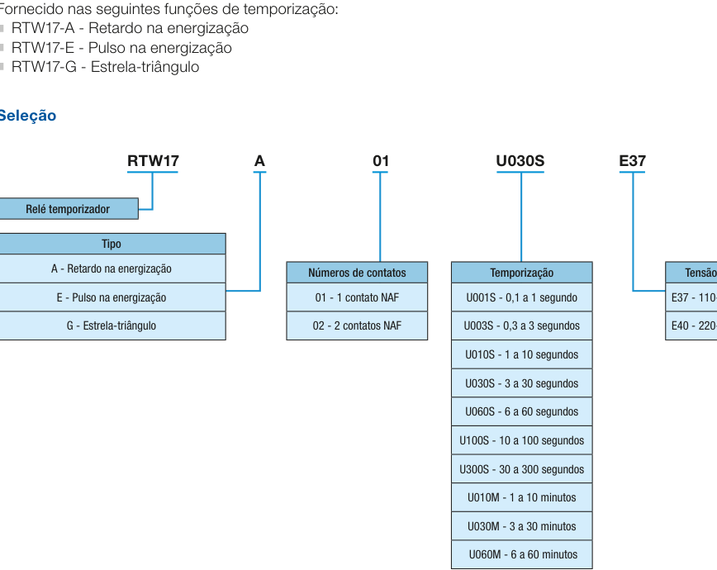
Fonte: WEG Reles Temporizadores (2026), p. 7
Figura 65 - Linha temporal da partida escalonada do P2
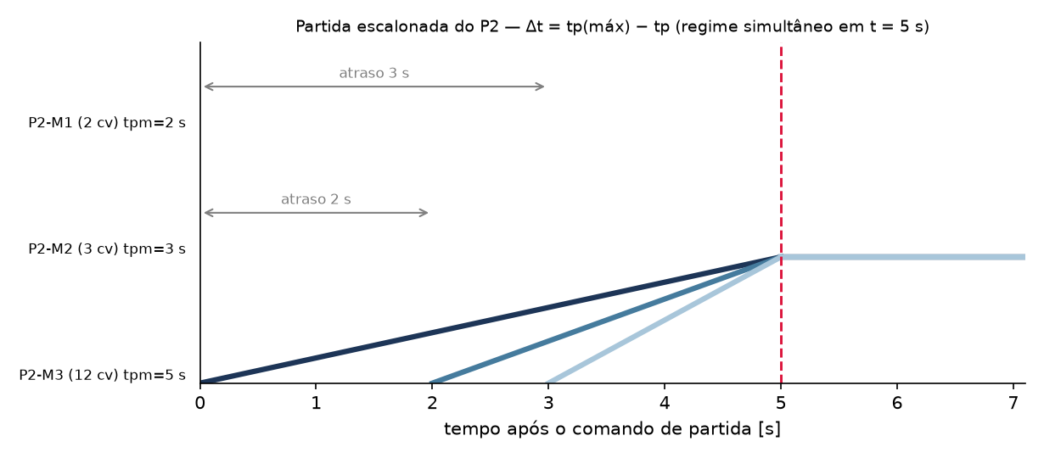
Fonte: elaborado pelo autor (2026)

11.2.1.1 Seccionadora
Pelo critério $I_{e}(AC-23A;400V){≥I}_{p}$ (Figuras 15 e 16; catálogo MSW p. 6):
$I_{p}=4,36 e 5,85≤10→MSW 12 P-3 H I_{p}=20,55≤25→MSW 25 P-3 H$

11.2.1.2 Contator
Pela Equação 37 (Figura 19; catálogo CWM p. 4; fusível máximo de catálogo: CWM9 → 25 A, CWM25 → 50 A):
$1,10·4,36=4,80{≤I}_{e}=9→CWM9-10-30-V26 8{·I}_{e}=72{≥I}_{pm}=23,97 ✓$
$1,10·5,85=6,43≤9→CWM9 72≥38,06 ✓$
$1,10·20,55=22,6{≤I}_{e}=25→CWM25-10-30-V26 8·25=200≥139,73 ✓$

11.2.1.3 Relé Eletrônico
Pelas Equações 25, 26 e 38, com as curvas de disparo a frio da classe (Figuras 21 e 22; catálogo RW_E pp. 5 e 7):
$1,05·4,36=4,58{≤I}_{aj}=5,0≤1,15·4,36=5,01$
$→RWM40E-3-A4U008 (1,6-8 A;{ f}_{máx}=32 A)$
$M=\frac{23,97}{5,0}=4,79→classe 10:{ t}_{ar}=8,8 s∈[1,25·2 ; 43] ✓$
$I_{aj}=6,5∈[6,14 ; 6,73]→RWM40E-3-A4U008$
$M=\frac{38,06}{6,5}=5,86{→t}_{ar}=7,8≥3,75 ✓$
$I_{aj}=22∈[21,6 ; 23,6]→RWM40E-3-A4U025 (5-25 A;{ f}_{máx}=63 A)$
$M=\frac{139,73}{22}=6,35{→t}_{ar}=7,5≥6,25 ✓$

11.2.1.4 Fusível
Pela Equação 39 com $Ta=0,90$ (Figuras 26, 28 e 33; catálogos WEG pp. 26, 28 e 29):
$1,2·4,36=5,23≤10·0,90=9,00≤0,5·23,97=11,99{≤F}_{máx}=25→FDW-10S$
O FDW-6S (6 · 0,90 = 5,4 A) também atenderia à faixa, mas seu pré-arco em 23,97 A é de ≈ 0,5 s < 2,5 s e fundiria na partida.
$pré-arco(23,97 A)=120 s{≥1,25t}_{pm}=2,5 ✓ I_{cu}=50 kA≥7 kA ✓$
$1,2·5,85=7,02≤9,00≤0,5·38,06=19,03≤25→FDW-10S$
$pré-arco(38,06)=3,9≥3,75 ✓$
$1,2·20,55=24,66{≤I}_{nf}·0,90≤0,4·139,73=55,89$
$I_{nf}{≤F}_{máx}=50 (CWM25)$
$FDW-35S: 31,5∈[27,4 ;$
$50], mas pré-arco(139,7)=4 s<6,25 (fundiria)$
$→FDW-50S:45 ✓ ; pré-arco=49 s ✓$

11.2.1.5 Condutores dos circuitos terminais
Pelas Equações 40 e 41 com $FCA=0,82$ (3 circuitos; tabelas das Figuras 13 e 14):
$I_{p}'=\frac{5,0}{0,87·0,82}=7,01→4{ mm}^{2} I_{z}'=40·0,7134=28,5{≥I}_{aj}=5,0 ✓$
$S_{mín}=\frac{7000·\sqrt{0,0038}}{143}=3,02≤4 ✓$
$I_{p}'=\frac{6,5}{0,7134}=9,11→4{ mm}^{2}$
$I_{p}'=\frac{22}{0,7134}=30,8→4{ mm}^{2} (40≥30,8;{ I}_{z}'=28,5{≥I}_{aj}=22 ✓)$
Adotados 3 × 4 mm² + PE 4 mm² nos três circuitos ($PE=S≤16 mm²$). Quedas de tensão (${1,25I}_{p}$, L = 53 m): 0,6 %; 0,8 %; 2,8 % ≤ 4 % ✓ (acumulado verificado no item 11.10).

11.2.1.6 Dimensionamento do P2
${ΣI}_{p}=4,36+5,85+20,55=30,76 A$
$I_{alim}=1,25·20,55+4,36+5,85=35,9 A$
$I_{partida}=30,76+(139,73-20,55)=149,94 A$
$pico simultâneo=23,97+38,06+139,73=201,8 A$

11.2.1.6.1 Disjuntor
Pela Equação 44 (condições da Figura 35; minidisjuntor curva C na Figura 37; catálogo MDW pp. 3 e 7):
$I_{N} ≥ 35,9 A ; 5·I_{N} ≥ 201,8 A (pico simultâneo)$
$→ I_{N} ≥ 40,4 A → MDWH-C50-3 (5·50 = 250 ≥ 201,8 ✓ ;$
$Icu = 10 kA ≥ 7 kA ✓)$
$Ip' = 50/(0,87·0,72) = 79,8 A → 16 mm²$
$Iz' = 101·0,6264 = 63,3 ≥ I_{N} = 50 ✓$
$Smín = 7000·√0,01/143 = 4,89 ≤ 16 ✓$
$ΔU = 201,8/7000 = 2,9 \% + ΔValim(201,8 A; FP 0,30;$
$16 mm²) = 2,6 \% → 5,5 \% ≤ 10 \% ✓$
Adotado alimentador 3 × 16 mm² + PE 16 mm²; queda de tensão do alimentador em regime = 1,0 %; Icc(mín) = 2,7 kA (ponto de aceitação do T4). O MDWH-C40-3 atenderia à corrente do alimentador, mas seu limite inferior de disparo magnético (5·40 = 200 A) fica abaixo do pico simultâneo de 201,8 A.

11.2.1.6.2 Barramento
$123 · 0,82 = 100,9 A ≥ I_{N} = 50 ✓ → barra pintada 12 × 2 mm$

11.3 PROCESSO 3
Máquina sem reserva, acionada simultaneamente por dois motores de IV polos (rotação da carga 1800 rpm — PIE 08 p. 47): 2 cv ($t_{pm}=2$ s) e 15 cv ($t_{pm}=5$ s), com 100 % do conjugado nominal.

11.3.1 P3: Quadro de acionamento e controle da célula
Motor P3-M1 — 2 cv, 1800 rpm:
$P_{el}=1,47 kW C=\frac{716·2}{1800}=0,80 kgf·m P_{C}=1,60 kW$
Escolhido o W22 de 1,5 kW, 4 polos, carcaça L90S (catálogo p. 35): $η=86,5\%$; $cosφ=0,80$; $Ip/I_{n}=7,7$; $I_{n220}=5,68$ A; $t_{rb}=14$ s.
$FS=\frac{1,60}{1,5}=1,067≤1,25 ✓ C_{n}=0,832≥0,80 ✓ {0,8t}_{rb}=11,2≥2 ✓$
$I_{n380}=5,68·0,577=3,28 A I_{p}=\frac{1,60{·10}^{3}}{\sqrt{3}·380·0,80·0,865}=3,51 A$
$I_{pm}=3,51·7,7=27,05 A$
Motor P3-M2 — 15 cv, 1800 rpm:
$P_{el}=11,04 kW C=\frac{716·15}{1800}=5,97 kgf·m P_{C}=\frac{11,04}{0,92}=12,0 kW$
O motor de 9,2 kW exigiria $FS=12,0/9,2=1,30>1,25$. Escolhido o de 11 kW, 4 polos, carcaça 132M/L: $η=92,4\%$; $cosφ=0,83$; $Ip/I_{n}=8,3$; $I_{n220}=37,6$ A; $t_{rb(quente)}=8$ s.
$FS=\frac{12,0}{11}=1,091≤1,25 ✓ C_{n}=6,09≥5,97 ✓ {0,8t}_{rb}=6,4≥5 ✓$
$I_{n380}=37,6·0,577=21,70 A I_{p}=\frac{12,0{·10}^{3}}{\sqrt{3}·380·0,83·0,924}=23,77 A$
$I_{pm}=23,77·8,3=197,32 A$
Partida e temporização: t = 0 s → P3-M2; atraso $Δt=5-2=3$ s → P3-M1 (RTW17-A01U010SE40 em 3 s); regime simultâneo em 5 s; NF dos relés em série no comando.

11.3.1.1 Seccionadora
$I_{p}=3,51≤10→MSW 12 I_{p}=23,77≤25→MSW 25$

11.3.1.2 Contator
$1,10·3,51=3,86≤9→CWM9 (8·9=72≥27,05 ✓)$
$1,10·23,77=26,15≤32→CWM32-11-30-V26 (8·32=256≥197,32 ✓)$

11.3.1.3 Relé Eletrônico
$I_{aj}=4,0∈[3,69 ; 4,04]→RWM40E-3-A4U008$
$M=\frac{27,05}{4,0}=6,76{→t}_{ar}=7,35∈[2,5 ; 14] ✓$
$I_{aj}=25∈[24,96 ; 27,34]→RWM40E-3-A4U025$
$M=\frac{197,32}{25}=7,89{→t}_{ar}=6,97∈[6,25 ; 8] ✓$

11.3.1.4 Fusível
$1,2·3,51=4,21≤9,00≤0,5·27,05=13,53≤25→FDW-10S$
$pré-arco=42,5≥2,5 ✓$
O FDW-6S fundiria na partida (pré-arco ≈ 0,3 s em 27,05 A).
$1,2·23,77=28,52≤50·0,90=45≤0,4·197,32=78,93$
$I_{nf}=50{≤F}_{máx}=63→FDW-50S pré-arco(197,3)=11,6≥6,25 ✓$
O FDW-35S (31,5 A corrigidos) atenderia à faixa, mas seu pré-arco em 197,3 A é de ≈ 0,8 s < 6,25 s.

11.3.1.5 Condutores dos circuitos terminais
$FCA=0,88: I_{p}'=\frac{4,0}{0,7656}=5,22→4{ mm}^{2}$
$I_{p}'=\frac{25}{0,7656}=32,65→4{ mm}^{2} (40≥32,65;{ I}_{z}'=30,6≥25 ✓)$
Adotados 3 × 4 mm² + PE 4 mm² para os dois motores. Quedas de tensão: 0,5 % e 3,4 % ≤ 4 % ✓.

11.3.1.6 Dimensionamento do P3
${ΣI}_{p}=27,28 A I_{alim}=1,25·23,77+3,51=33,2 A$
$I_{partida}=27,28+(197,32-23,77)=200,8 A$

11.3.1.6.1 Disjuntor
$I_{N} ≥ 33,2 A ; 5·I_{N} ≥ 224,4 A (pico simultâneo)$
$→ I_{N} ≥ 44,9 A → MDWH-C50-3 (250 ≥ 224,4 ✓ ;$
$Icu = 10 kA ≥ 7 kA ✓)$
$I_{p}'=\frac{50}{0,6264}=79,8$
$→16{ mm}^{2} {(I}_{z}'=101·0,6264=63,3≥50 ✓;{ S}_{mín}=4,89 ✓; PE=16)$
$ΔU = 224,4/7000 = 3,2 \% + 2,9 \% = 6,1 \% ≤ 10 \% ✓$
$Icc(mín) = 3,2 kA ΔValim(regime) = 0,95 \%$

11.3.1.6.2 Barramento
$100,9≥50 ✓→barra 12×2$

11.4 PROCESSO 4
Máquina sem reserva, acionada por dois motores a 1800 rpm: 3 cv ($t_{pm}=2$ s) e 23 cv ($t_{pm}=7$ s). É o circuito mais severo do CCM4 — maior corrente de partida e maior tempo de partida.

11.4.1 P4: Quadro de acionamento e controle da célula
Motor P4-M1 — 3 cv, 1800 rpm:
$P_{el}=2,21 kW C=\frac{716·3}{1800}=1,19 kgf·m P_{C}=2,40 kW$
O de 1,5 kW exigiria $FS=2,40/1,5=1,60$. Escolhido o de 2,2 kW, carcaça L90L: $η=87,5\%$; $cosφ=0,81$; $Ip/I_{n}=7,4$; $I_{n220}=8,14$ A; $t_{rb}=11$ s.
$FS=\frac{2,40}{2,2}=1,091≤1,25 ✓ C_{n}=1,22≥1,19 ✓ I_{n380}=4,70 A$
$I_{p}=\frac{2,40{·10}^{3}}{\sqrt{3}·380·0,81·0,875}=5,14 A I_{pm}=5,14·7,4=38,07 A$
Motor P4-M2 — 23 cv, 1800 rpm, $t_{pm}=7$ s:
$P_{el}=0,736·23=16,93 kW C=\frac{716·23}{1800}=9,15 kgf·m$
$P_{C}=\frac{16,93}{0,92}=18,40 kW$
O motor de 15 kW passaria no fator de serviço ($FS=18,40/15=1,227≤1,25$), mas reprova no conjugado: $C_{n}=8,23<C=9,15$ — conjugado não se cobre com FS. Escolhido o de 18,5 kW (25 cv), carcaça 160L (catálogo p. 35): $η=93,8\%$; $cosφ=0,81$; $Ip/I_{n}=7,3$; $I_{n220}=63,8$ A; $t_{rb(quente)}=12$ s. Folga de conjugado de 11 % — o caso mais crítico do capítulo. Verificação: $t_{pm}=7{≤0,8t}_{rb}=9,6$ ✓ (7 s ≈ 58 % do rotor bloqueado).
$FS=\frac{18,40}{18,5}=0,995≤1,25 ✓ C_{n}=10,2≥9,15 ✓$
$I_{p}=\frac{18,40{·10}^{3}}{\sqrt{3}·380·0,81·0,938}=36,79 A$
$I_{n380}=63,8·0,577=36,81 A{>I}_{p}{→I}_{pm}=36,81·7,3=268,7 A$
Partida e temporização: t = 0 s → P4-M2; atraso $7-2=5$ s → P4-M1 (RTW17-A01U010SE40 em 5 s); regime simultâneo em 7 s.

11.4.1.1 Seccionadora
$I_{p}=5,14≤10→MSW 12 I_{p}=36,79{≤I}_{e}=50→MSW 63 P-3 H$
A MSW 40 ($I_{e}=32$ A) não atende ao P4-M2 (Figura 16; catálogo MSW p. 6).

11.4.1.2 Contator
$1,10·5,14=5,65≤9→CWM9 (72≥38,07 ✓) 1,10·36,79=40,5≤50$
$→CWM50-11-30-V26 {(f}_{máx}=100) ; 8·50=400≥268,7 ✓$

11.4.1.3 Relé Eletrônico
$I_{aj}=5,5∈[5,40 ; 5,91]→RWM40E-3-A4U008$
$M=\frac{38,07}{5,5}=6,92{→t}_{ar}=7,28∈[2,5 ; 11] ✓$
$I_{aj}=39∈[38,6 ; 42,3]→RWM112E-3-A4U056 (14-56 A;{ f}_{máx}=160)$
$M=\frac{268,7}{39}=6,89$
Pela curva da classe 10 o disparo ocorreria em ≈ 7,3 s — dentro dos 7 s de aceleração, com disparo indevido na partida (Figura 66). A Equação 38 ($t_{ar}{≥1,25t}_{pm}=8,75$ s) obriga à classe 20: $t_{ar}=11,7$ s, com $8,75≤11,7{≤t}_{rb}=12$ ✓. Adotado: ajuste 39 A, classe 20 (Figuras 21 e 22).
Figura 66 - Coordenação do relé eletrônico na partida do P4-M2 (pior caso, tpm = 7 s)
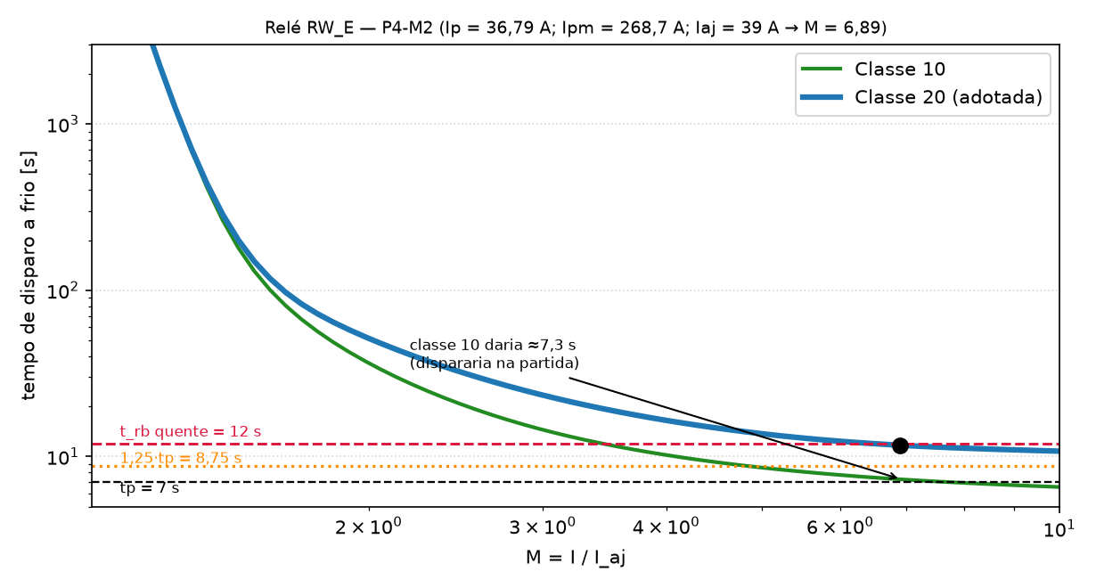
Fonte: elaborado pelo autor (2026) com curvas WEG RW_E (catálogo, p. 5)

11.4.1.4 Fusível
$I_{nf}=10: 1,2·5,14=6,17≤9,00≤0,5·38,07=19,04≤25→FDW-10S$
$pré-arco(38,07)=3,9≥2,5 ✓$
$P4-M2: 1,2·36,79=44,15{≤I}_{nf}·0,90≤0,4·268,7=107,5$
$I_{nf}{≤F}_{máx}=100 (CWM50)$
O maior tipo D (63 A → 56,7 corrigidos) atende à faixa, mas seu pré-arco em 268,7 A é de ≈ 5,8 s < 8,75 s e fundiria na partida; adotado o NH gG FNH00-80U: $80·0,90=72$ ✓; pré-arco ≈ 23 s ✓; $I_{cu}=120$ kA ✓ (tabela NH na Figura 25, fator de temperatura na Figura 28, curva NH na Figura 32 e coordenação na Figura 67).
Figura 67 - Coordenação do fusível gG na partida do P4-M2
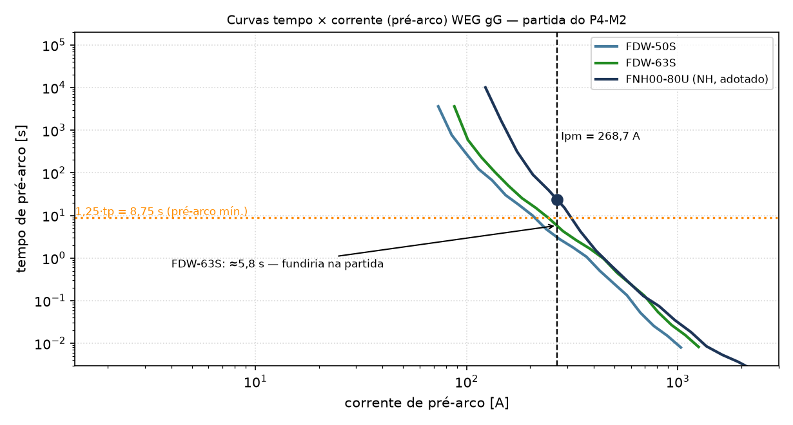
Fonte: elaborado pelo autor (2026) com curvas WEG gL/gG (catálogo, p. 24)

11.4.1.5 Condutores dos circuitos terminais
$FCA=0,88: I_{p}'=\frac{5,5}{0,7656}=7,18→4{ mm}^{2} {(I}_{z}'=30,6≥5,5 ✓)$
$I_{p}'=\frac{39}{0,7656}=50,9→10{ mm}^{2} {(I}_{z}'=74·0,7656=56,6≥39 ✓)$
Com 6 mm² a ampacidade corrigida (Iz′ = 53 · 0,7656 = 40,6 A ≥ 39 A) ainda atenderia, com folga de 4 %; adotaram-se 10 mm² pelo orçamento de queda de tensão acumulada do item 11.10. Suportabilidade ao curto com fusível NH (tad = 1 ms): Smín = 1,55 mm² ≤ 10 ✓. Adotados: 3 × 4 + PE 4 mm² (M1); 3 × 10 + PE 10 mm² (M2). Quedas de tensão: 0,7 % e 2,1 % ≤ 4 % ✓.

11.4.1.6 Dimensionamento do P4
${ΣI}_{p}=41,93 A I_{alim}=1,25·36,79+5,14=51,1 A$
$I_{partida}=41,93+(268,7-36,79)=273,8 A$

11.4.1.6.1 Disjuntor
$I_{N} ≥ 51,1 A ; 5·I_{N} ≥ 306,8 A (pico simultâneo)$
$→ I_{N} ≥ 61,4 A → MDWH-C63-3 (315 ≥ 306,8 ✓ ;$
$Icu = 10 kA ≥ 7 kA ✓)$
$I_{p}'=\frac{63}{0,6264}=100,6$
$→16{ mm}^{2} {(I}_{z}'=101·0,6264=63,3≥63 ✓;{ S}_{mín}=4,89 ✓; PE=16)$
$ΔU = 306,8/7000 = 4,4 \% + 3,9 \% = 8,3 \% ≤ 10 \% ✓$
$Icc(mín) = 5,1 kA ΔValim(regime) = 1,46 \%$
Pico simultâneo da célula (os dois acelerando de t = 5 a 7 s): $38,07+268,7=306,8$ A.

11.4.1.6.2 Barramento
$100,9≥63 ✓→barra 12×2$

11.5 PROCESSO 5
Quatro processos mecânicos (A a D), cada um com uma máquina elétrica de 5 cv a 900 rpm, $t_{pm}=2$ s, partida direta e conjugado pleno. A e B são titulares (operam simultaneamente); C e D reservas. Os quatro quadros são idênticos — resolve-se o P5A, valendo, componente a componente, para P5B, P5C e P5D. Os contatores das reservas são intertravados com os das titulares (NF de um em série com a bobina do outro).

11.5.1 P5A: Quadro de acionamento e controle da célula
Motor P5A-M1 — 5 cv, 900 rpm (potência lida no DWG):
$P_{el}=0,736·5=3,68 kW C=\frac{716·5}{900}=3,98 kgf·m P_{C}=\frac{3,68}{0,92}=4,00 kW$
O motor de 3,0 kW exigiria $FS=4,00/3,0=1,33>1,25$. Escolhido o de 3,7 kW (5 cv), carcaça 132M/L (catálogo p. 37): $η=86,7\%$; $cosφ=0,72$; $Ip/I_{n}=6,5$; $I_{n220}=15,6$ A; $t_{rb}=28$ s.
$FS=\frac{4,00}{3,7}=1,081≤1,25 ✓ C_{n}=4,17≥3,98 ✓ {0,8t}_{rb}=22,4≥2 ✓$
$I_{n380}=15,6·0,577=9,0 A I_{p}=\frac{4,00{·10}^{3}}{\sqrt{3}·380·0,72·0,867}=9,74 A$
$I_{pm}=9,74·6,5=63,28 A$
Célula de motor único — sem temporizador de sincronização; o NF do relé corta o comando.

11.5.1.1 Seccionadora
$I_{p}=9,74{≤I}_{e}=10→MSW 12 P-3 H$

11.5.1.2 Contator
$1,10·9,74=10,7{≤I}_{e}=12→CWM12-10-30-V26 {(f}_{máx}=35)$
$8·12=96≥63,28 ✓$

11.5.1.3 Relé Eletrônico
$I_{aj}=10,5∈[10,23 ; 11,20]→RWM40E-3-A4U025 (5-25 A;{ f}_{máx}=63)$
$M=\frac{63,28}{10,5}=6,03{→t}_{ar}=7,72∈[2,5 ; 28] ✓$

11.5.1.4 Fusível
$1,2·9,74=11,69≤20·0,90=18≤0,4·63,28=25,31$
$I_{nf}=20{≤F}_{máx}=35 (CWM12)→FDW-20S$
FDW-16S: pré-arco em 63,3 A = 1,1 s < 2,5 s — fundiria na partida; FDW-20S: pré-arco = 4,7 s ✓; $I_{cu}=50$ kA ✓ (Figuras 26, 28 e 33).

11.5.1.5 Condutores dos circuitos terminais
$FCA=1: I_{p}'=\frac{10,5}{0,87}=12,07$
$→2,5{ mm}^{2} por ampacidade;{ S}_{mín}=3,02$
$→4{ mm}^{2} {(I}_{z}'=40·0,87=34,8≥10,5 ✓)$
Adotado 3 × 4 mm² + PE 4 mm²; $ΔV=1,3\%≤4\%$ ✓.

11.5.1.6 Dimensionamento do P5A
$I_{alim}=1,25·9,74=12,2 A I_{partida}=63,28 A$

11.5.1.6.1 Disjuntor
$I_{N}≥12,2{∧5I}_{N}≥63,28 {(I}_{N}≥12,7)$
$→MDWH-C16-3 (5·16=80≥63,3 ✓;{ I}_{cu}=10 kA)$
$I_{p}'=\frac{16}{0,6264}=25,5 {(S}_{mín}=4,89)$
$→6{ mm}^{2} {(I}_{z}'=53·0,6264=33,2≥16 ✓; PE=6)$
$ΔU = 63,3/7000 = 0,9 \% + 1,9 \% = 2,8 \% ≤ 10 \% ✓$
$ΔValim(regime) = 0,9 \% Icc(mín) = 0,8 kA$
P5B, P5C e P5D: especificação idêntica ao P5A; P5C/P5D não compõem a demanda (reservas intertravadas).

11.5.1.6.2 Barramento
$100,9≥16 ✓→barra 12×2$

11.6 PROCESSO 6
Máquina sem reserva, acionada simultaneamente por três motores de 3600 rpm (II polos): 5 cv (2 s), 7 cv (3 s) e 17 cv (5 s), conjugado pleno.

11.6.1 P6: Quadro de acionamento e controle da célula
Motor P6-M1 — 5 cv, 3600 rpm:
$P_{el}=3,68 kW C=\frac{716·5}{3600}=0,99 kgf·m P_{C}=4,00 kW$
O de 3,0 kW exigiria $FS=1,33$. Escolhido o de 3,7 kW, carcaça 100L (catálogo p. 34): $η=88,6\%$; $cosφ=0,86$; $Ip/I_{n}=8,7$; $I_{n220}=12,8$ A; $t_{rb}=14$ s.
$FS=1,081≤1,25 ✓ C_{n}=1,03≥0,99 ✓ I_{n380}=12,8·0,577=7,39 A$
$I_{p}=\frac{4,00{·10}^{3}}{\sqrt{3}·380·0,86·0,886}=7,98 A I_{pm}=7,98·8,7=69,39 A$
Motor P6-M2 — 7 cv, 3600 rpm (caso de fronteira):
$P_{el}=5,15 kW C=\frac{716·7}{3600}=1,39 kgf·m P_{C}=\frac{5,15}{0,92}=5,60 kW$
O de 4,5 kW passaria no FS ($5,60/4,5=1,244≤1,25$), mas reprova no conjugado: $C_{n}=1,26<C=1,39$. Escolhido o de 5,5 kW (7,5 cv), carcaça 112M: $η=89,7\%$; $cosφ=0,87$; $Ip/I_{n}=8,2$; $I_{n220}=18,5$ A; $t_{rb}=17$ s.
$FS=\frac{5,60}{5,5}=1,018≤1,25 ✓ C_{n}=1,53≥1,39 ✓ (folga de 10\%)$
$I_{n380}=10,67 A$
$I_{p}=\frac{5,60{·10}^{3}}{\sqrt{3}·380·0,87·0,897}=10,90 A I_{pm}=10,90·8,2=89,4 A$
Motor P6-M3 — 17 cv, 3600 rpm:
$P_{el}=12,51 kW C=\frac{716·17}{3600}=3,38 kgf·m P_{C}=\frac{12,51}{0,92}=13,60 kW$
O de 11 kW passaria no FS ($13,60/11=1,236$), mas $C_{n}=3,04<C=3,38$ — reprovado pelo conjugado. Escolhido o de 15 kW (20 cv), carcaça 160M: $η=92,2\%$; $cosφ=0,87$; $Ip/I_{n}=7,4$; $I_{n220}=49,0$ A; $t_{rb}=14$ s; ${0,8t}_{rb}=11,2≥5$ ✓.
$FS=\frac{13,60}{15}=0,907≤1,25 ✓$
$I_{n380}=28,27 A{>I}_{p}{→I}_{pm}=28,27·7,4=209,2 A$
$I_{p}=\frac{13,60{·10}^{3}}{\sqrt{3}·380·0,87·0,922}=25,76 A$
Partida e temporização: t = 0 s → P6-M3; t = 2 s → P6-M2 (RTW17-A01U003SE40); t = 3 s → P6-M1 (RTW17-A01U010SE40); regime simultâneo em 5 s.

11.6.1.1 Seccionadora
$I_{p}=7,98≤10→MSW 12 I_{p}=10,90≤13→MSW 16 I_{p}=25,76≤32→MSW 40$
A MSW 12 (10 A) não atende ao P6-M2 (Figura 16).

11.6.1.2 Contator
$1,10·7,98=8,78≤9→CWM9 (72≥69,39 ✓)$
$1,10·10,90=12,0≤12→CWM12 {(f}_{máx}=35; 96≥89,4 ✓)$
$1,10·25,76=28,3≤32→CWM32-10-30-V26 {(f}_{máx}=63; 256≥209,2 ✓)$

11.6.1.3 Relé Eletrônico
$I_{aj}=8,5∈[8,38 ; 9,18]; M=\frac{69,39}{8,5}=8,16{→t}_{ar}=6,9∈[2,5 ; 14] ✓$
$I_{aj}=11,5∈[11,45 ; 12,54]; M=7,77{→t}_{ar}=7,0≥3,75 ✓$
$I_{aj}=27,5∈[27,05 ; 29,62]→RWM40E-3-A4U040 (8-40 A;{ f}_{máx}=125)$
$M=\frac{209,2}{27,5}=7,61{→t}_{ar}=7,1∈[6,25 ; 14] ✓$

11.6.1.4 Fusível
$M1: 1,2·7,98=9,58≤18≤0,4·69,39=27,76$
$20{≤F}_{máx}=25 (CWM9)→FDW-20S ; pré-arco(69,4)=2,76≥2,5 ✓$
$M2: 1,2·10,90=13,08≤25·0,90=22,5≤0,4·89,4=35,76$
$25{≤F}_{máx}=35→FDW-25S ; pré-arco(89,4)=4,85≥3,75 ✓$
$M3: 1,2·25,76=30,91≤50·0,90=45≤0,4·209,2=83,7$
$50{≤F}_{máx}=63→FDW-50S ; pré-arco(209,2)=9,7≥6,25 ✓$
No M1, o FDW-16S dá pré-arco de ≈ 0,7 s na partida — reprovado (Figuras 26, 28 e 33).

11.6.1.5 Condutores dos circuitos terminais
$FCA=0,82: I_{p}'=\frac{8,5}{0,7134}=11,9→4{ mm}^{2}$
$I_{p}'=\frac{11,5}{0,7134}=16,1→4{ mm}^{2} {(I}_{z}'=28,5≥11,5 ✓)$
$M3:{ I}_{p}'=\frac{27,5}{0,7134}=38,6$
$→6{ mm}^{2} (53≥38,6;{ I}_{z}'=53·0,7134=37,8≥27,5 ✓;{ S}_{mín}=3,02 ✓)$
Adotados: M1 e M2 3 × 4 + PE 4; M3 3 × 6 + PE 6. Quedas de tensão: 1,2 %; 1,6 %; 2,6 % ≤ 4 % ✓ (o M3 usa 6 mm² também pelo orçamento acumulado — item 11.10).

11.6.1.6 Dimensionamento do P6
${ΣI}_{p}=44,64 A I_{alim}=1,25·25,76+7,98+10,90=51,1 A$
$I_{partida}=44,64+(209,2-25,76)=228,1 A$

11.6.1.6.1 Disjuntor
$I_{N} ≥ 51,1 A ; 5·I_{N} ≥ 368,0 A (pico simultâneo)$
$→ I_{N} ≥ 73,6 A: não há MDWH acima de 63 A$
$→ ACW100H-FMU63-3 (Ir = 50,4 a 63 A, ajustado em 63 A ≥ 51,1 ✓ ;$
$magnético fixo 10·I_{n} = 630 A ≥ 368,0 ✓ ;$
$Icu = 85 kA ≥ 7 kA ✓)$
$Ip' = 63/0,6264 = 100,6 A → 16 mm² por ampacidade;$
$adotados 25 mm² pelo afundamento na partida (Iz' = 135·0,6264 = 84,6 ≥ 63 ✓ ;$
$Smín = 4,89 ✓ ; PE = 16 mm²)$
$ΔU = 368,0/7000 = 5,3 \% + ΔValim(368,0 A; FP 0,30;$
$25 mm²) = 3,3 \% → 8,6 \% ≤ 10 \% ✓ Icc(mín) = 5,5 kA$
$ΔValim(regime) = 1,0 \%$
Com 16 mm² a queda na partida chegaria a 10,0 %, no limite do critério, e a Icc mínima igualaria os 7 kA presumidos; por isso o alimentador do P6 (e do P7) sobe para 25 mm².
Pico simultâneo da célula (os três acelerando de t = 3 a 5 s): $69,39+89,4+209,2=368,0$ A — a célula mais sensível ao curto disponível (a confirmar no T4).

11.6.1.6.2 Barramento
$100,9≥63 ✓→barra 12×2$

11.7 PROCESSO 7
O processo 7 é equivalente e reserva do processo 6 (Dados iniciais, pp. 3–4): a metodologia, os cálculos, os quadros de verificação e as figuras do item 11.6 valem integralmente — mesmos motores (3,7 kW, 5,5 kW e 15 kW, 2 polos), mesmas seccionadoras, contatores, relés, fusíveis e cabos por circuito, mesmo quadro (ACW100H-FMU63-3, alimentador 25 mm², barra 12 × 2 mm, temporizações de 2 s e 3 s). Mantém-se a especificação física individual de cada componente, pois o P7 é célula completa com motor, proteção, manobra e cabos próprios. O intertravamento elétrico P6 × P7 impede a operação simultânea e, por isso, o P7 não compõe a demanda operacional do CCM4.

11.8 DEMANDA DO CCM4
Soma vetorial das potências dos circuitos titulares operantes (PIE 03 p. 24); as reservas P5C, P5D e P7 não entram. Para cada motor: $P_{j}{=P}_{el}(j)/η_{j}$ e $Q_{j}{=P}_{j}·tgφ_{j}$, com η e cos φ de catálogo (100 % da carga nominal):
$P=Σ\frac{P_{el,j}}{η_{j}} Q={ΣP}_{j}·tgφ_{j}$ (47)
Por célula (kW; kvar): P2 — 14,0; 12,2. P3 — 13,6; 9,3. P4 — 20,6; 14,9. P5A + P5B — 8,5; 8,2. P6 — 23,5; 13,4.
$P=80,18 kW Q=58,02 kvar S=\sqrt{{80,18}^{2}{+58,02}^{2}}=98,97 kVA$
$FP=\frac{80,18}{98,97}=0,81 I_{d}=\frac{98,97{·10}^{3}}{\sqrt{3}·380}=150,4 A$
Potências: física instalada (17 motores) = 109,3 kW; operante (12) = 77,7 kW; reservas não somadas = 31,6 kW. P, Q e FP do CCM4 alimentam a correção de fator de potência do QDGM1 (QDMC1), fora do escopo deste capítulo.

11.9 ALIMENTADOR QDGM1 → CCM4 E PROTEÇÃO GERAL
${ΣI}_{p(operantes)}=164,09 A$
$I_{alim}=1,25·36,79+(164,09-36,79)=173,3 A$
$I_{partida(total)}=164,09+(268,7-36,79)=396,0 A$
A partida total só ocorreria com religamento simultâneo de todas as células (proibido pelo afundamento — item 11.10); com rearme escalonado, o pico é o de uma célula isolada (máx. 368,0 A — célula P6/P7).

11.9.1 Disjuntor geral
Pela cadeia $I_{b}{≤I}_{r}{≤I}_{z}'$ e $I_{cu}{≥I}_{cc}$ (Figuras 35 e 38; catálogo ACW pp. 4–9), e por ser proteção geral de CCM, adota-se ACW. Escolhido ACW250H-ATU200-3 ($I_{n}=200$ A; disparador ASTU com $I_{r}$ ajustável de 160 a 200 A; $I_{cu}=85$ kA ≥ 7 kA ✓):
$Ib = 173,3 ≤ Ir = 175 ≤ Iz' = 205,5 A ✓$
$Imagn (ajustado em 10·I_{n}) = 2000 A ≥ 396,0 A ✓$
Mesmo com religamento de duas células simultâneas ($306,8+368,0=675$ A) o magnético ajustado não atuaria indevidamente.

11.9.2 Condutor do alimentador
Agrupamento superior N = 9 (FCA = 0,72; Figura 11):
$I_{p}'=\frac{175}{0,87·0,72}=279,4$
$→95{ mm}^{2} {(I}_{z}=328≥279,4;{ I}_{z}'=328·0,6264=205,5{≥I}_{r}=175 ✓)$
Com 70 mm² resultaria $I_{z}'=268·0,6264=167,9$ A < 175 A — reprovada (tabela da Figura 14).
$S_{mín}=\frac{7000·\sqrt{0,01}}{143}=4,89≤95 ✓ PE=S/2=50{ mm}^{2}$
$ΔV=2,3\% (L=114,8 m)≤7\% ✓$
Adotado 3 × 95 mm² + PE 50 mm², EPR/XLPE, método 13 F.

11.9.3 Barramento geral
$273·0,82=223,9≥I_{n}=200 ✓→barra pintada 20×3 mm$
Tabela da Figura 39.

11.10 QUEDA DE TENSÃO ACUMULADA E VERIFICAÇÃO DA PARTIDA
Acumulado QDGM1 → CCM4 → célula → motor, nos percursos-limite, pelo caminho mais desfavorável de cada célula: P2-M3: 2,3 + 1,0 + 2,8 = 6,1 %; P3-M2: 2,3 + 1,0 + 3,4 = 6,7 %; P6-M3: 2,3 + 1,0 + 2,6 = 5,9 %; P4-M2: 2,3 + 1,5 + 2,1 = 5,9 %. Máximo do CCM4: 6,7 % (P3-M2) ≤ 7 % ✓, com todos os circuitos terminais ≤ 4 % ✓ — foi este orçamento que definiu os 10 mm² do P4-M2 e os 6 mm² do P6-M3, maiores que o exigido só pela ampacidade.
Afundamento na partida, uma célula por vez (Equação 46): P2 5,5 %; P3 6,1 %; P4 8,3 %; P5 2,8 %; P6 8,6 %; P7 8,6 % — todas ≤ 10 % ✓, sendo a P6 a mais sensível: exige Icc ≥ 5,5 kA no CCM4 (a confirmar no T4; abaixo disso vale a compensadora 80 %/65 %, já verificada no conjugado). A queda no alimentador da célula é calculada com a parcela resistiva e a reativa (R′·0,30 + X′·0,954, com R′ e X′ resolvidos das colunas de FP 0,8 e 0,95 da Tabela 12 do Prysmian); a 0,30 de fator de potência a reatância responde por 17 a 28 % dessa queda.
Partida simultânea de todas as células operantes: ${ΣI}_{pm}=1227,5$ A → $ΔU=17,5\%>10\%$ (P4 + P6 juntas: 9,6 %, no limite). Exige-se rearme escalonado — uma célula por vez, com intervalo mínimo de 7 s — a registrar no diagrama de comando e no memorial descritivo (requisito do enunciado).

11.11 PREMISSAS, DIVERGÊNCIAS ASSUMIDAS E PENDÊNCIAS DO CCM4
Premissas de método: (i) $FC=0,92$ — linha 45 °C da tabela do PIE 08, mesma leitura dos caps. 8 a 10; com 0,93 (coluna 1250 m) ou 0,934 (interpolação da planilha auxiliar) nenhuma seleção de motor deste capítulo mudaria — os casos de fronteira foram conferidos. (ii) Método de aula com fator de serviço (PIE 09 p. 38; Equações 16 a 18 do cap. 10): seleção por $FS{=P}_{C}{/P}_{nm}≤1,25$ com corrente de projeto calculada da potência requerida, com a verificação obrigatória de conjugado $C_{n}≥C$ — sem ela, P6-M2 cairia em 4,5 kW e P4-M2 em 15 kW, ambos reprovados pela máquina. (iii) $Ta=0,90$ a 45 °C (slide PIE 09 p. 56 e curva do catálogo WEG p. 29). (iv) $I_{pm}$ pela Equação 36, $máx{(I}_{p}{;I}_{n380})$. (v) Agrupamento dos terminais pelo número de circuitos da célula e dos alimentadores por N = 9 (limite superior do traçado).
(vi) O disjuntor de cada célula é verificado contra o pico simultâneo de partida (Equação 43), porque a temporização adotada faz os motores acelerarem juntos no trecho final; por isso o P2 usa MDWH-C50-3 e o P6/P7 um ACW100H-FMU63-3. (vii) Ressalva de método: o ajuste do relé parte da corrente de projeto calculada da potência corrigida PC, e fica de 6 a 23 % acima da corrente nominal do motor em 380 V (P2-M1: 5,0 A para In = 4,07 A). É a mesma decisão dos capítulos 8 a 10; se o professor preferir, o ajuste pode ser feito sobre a corrente real do motor, mantendo PC apenas para a escolha do motor.
Efeito líquido sobre a planilha auxiliar (FC = 0,934, sem FS): nove motores descem uma carcaça (P2-M1 1,5; P2-M2 2,2; P2-M3 9,2; P3-M1 1,5; P3-M2 11; P4-M1 2,2; P5 3,7; P6-M1 3,7; P6-M2 5,5 kW) e dois permanecem (P4-M2 18,5; P6-M3 15 kW). A demanda aparente praticamente não muda (98,97 kVA; a potência no eixo é a mesma), mas correntes de projeto, cabos e dispositivos passam a ser os calculados neste capítulo. A proteção geral (ACW250H-ATU200-3), o alimentador (95 mm²) e o barramento geral (20 × 3 mm) resultam os mesmos nos dois métodos — decisão a registrar com o professor.
Pendências (dependem de dados fora da pasta): (a) verificação definitiva do afundamento com o curto-circuito calculado no CCM4 (T4) — aqui se usou o presumido de 7 kA; (b) coordenação seccionadora MSW × curto (Icw e capacidade de estabelecimento dependem da limitação do disjuntor da célula — catálogo MSW da pasta não traz a curva); (c) curva térmica de disparo dos MDWH (fora da pasta); (d) comprimentos reais dos circuitos (planta motriz inexistente — os valores usados são limites superiores); (e) potência do processo 5 confirmada apenas pela leitura do DWG (rótulos “5CV”).

12 CCM5

13 CCM6
O CCM6 pertence ao QDGM2 e está localizado dentro da área da recapagem, reunindo os quadros de acionamento e controle das células dos processos 17 a 24: P17A, P17B, P18, P19, P20, P21, P22, P23 e P24 — 10 motores, sendo 9 operantes e 1 reserva, todos com partida direta e sem carga térmica. O processo 23 não tem potência escrita no texto do enunciado; foi lido o rótulo de “60CV” no DWG original, adotando-se 60 cv para P23. O processo 17B é equivalente e reserva do processo 6, herdando potências e tempos de partida.
A metodologia é a mesma dos capítulos 8 a 10, com as figuras e equações de referência do capítulo 7, com o método de aula de dimensionamento pelo conjugado com fator de serviço (PIE 09, p. 38 — aplicado no item 10.1.1 ao P1A): potência corrigida pela condição temperatura×altitude, motor escolhido com FS ≤ 1,25, corrente de projeto calculada da potência requerida e verificação de conjugado Cn ≥ C (a carga exige 100 % do conjugado nominal).

13.1 CONDIÇÕES E CRITÉRIOS ADOTADOS PARA O CCM6
Condições do projeto: 380/220 V, 60 Hz; altitude 1200 m; temperatura média 45 °C; curto-circuito presumido nos CCMs de 7 kA; motores WEG W22 IR3 Premium com FS de catálogo 1,25 (catálogo p. 34).
Método de partida direta em todos os motores: a estrela-triângulo foi descartada porque os motores selecionados são 220/380 V (o triângulo corresponderia a 220 V) e porque em estrela o conjugado de partida cairia a $C_{p}/3$, sem margem para a exigência de 100 % do conjugado (PIE 08 p. 61; PIE 09 p. 34); a soft-starter parte em rampa, sem entregar o conjugado pleno (PIE 10 p. 13), e não há requisito de velocidade variável. A compensadora (taps 80 %/65 %) atende ao conjugado e fica registrada como alternativa caso o cálculo definitivo de curto (T4) confirme curto disponível menor que o presumido; as correntes usadas são as da partida direta — a situação mais severa para a proteção.
(a) Potência requerida (Equação 34), conjugado da carga (Equação 13) e correção de temperatura e altitude (Equação 16) (potência mecânica, Figura 1):
$P_{el}=0,736{·P}_{m}[cv]$ (34)
Sendo: $P_{el}$ a potência mecânica requerida no eixo em kW; $C$ o conjugado da carga em kgf·m; $n$ a rotação pedida pelo enunciado.
A máquina perde capacidade de dissipação a 1200 m e 45 °C; corrige-se a potência pela linha de 45 °C da tabela do PIE 08 (p. 28), adotando-se $FC=0,92$ — mesma leitura dos capítulos 8 a 10 (potência útil em função de altitude e temperatura, Figura 2):
(b) Escolha do motor: o menor motor do catálogo que satisfaça simultaneamente (fator de serviço — Equação 17):
$FS=\frac{P_{C}}{P_{nm}}≤1,25{ C}_{n}≥C$ (35)
O conjugado é verificação obrigatória: a carga exige 100 % do conjugado nominal e o fator de serviço térmico não cobre conjugado de máquina (lição da análise comparativa para as prensas). Verifica-se ainda o tempo de partida contra o rotor bloqueado a quente: $t_{pm}{≤0,8t}_{rb}$ (PIE 10 p. 19). O rendimento e o cos φ são os valores de catálogo do motor escolhido, conforme a carga (Figura 8):
(c) Corrente de projeto (potência requerida sobre a tensão de 380 V — Equação 18) e corrente de catálogo convertida (Equações 19 e 20), com a corrente de partida da Equação 23 (partida direta), tomada aqui pela Equação 36, que usa a maior entre a corrente de projeto e a corrente nominal em 380 V:
$I_{pm}=máx{(I}_{p}{;I}_{n380})·\frac{Ip}{I_{n}}$ (36)
$I_{p}$ é a corrente de projeto e dimensiona condutores, relé e fusível pelo lado térmico. A corrente de partida é característica do motor em rotor bloqueado na tensão nominal e não depende da carga: onde $I_{p}{<I}_{n380}$ (motores escolhidos com folga, $FS<1$) usa-se $I_{n380}$ — assim $I_{pm}$ nunca é subestimada (casos: P4-M2 e P6/P7-M3).
(d) Manobra e proteção — mesmas equações dos capítulos 8 a 10, aplicadas com a corrente de projeto (contator Equação 24; relé Equações 25 e 26; fusível Equações 27 a 29), complementadas pelas Equações 37 a 39:
$I_{e}≥1,10{·I}_{p} ;{ I}_{pm}≤8{·I}_{e}$ (37)
$1,25{·t}_{pm}{≤t}_{ar}{≤t}_{rb(quente)}$ (38)
$1,2{·I}_{p}{≤I}_{nf}·Ta≤k{·I}_{pm} ;{ I}_{nf}{≤F}_{máx}$ (39)
Sendo: $I_{aj}$ o ajuste do relé eletrônico, lido na curva de disparo a frio da classe (catálogo RW_E p. 5); $t_{ar}$ o tempo de disparo; $I_{nf}$ a corrente nominal do fusível gG com fator de temperatura $Ta=0,90$ a 45 °C (curva do catálogo WEG de fusíveis p. 29, conferida no slide PIE 09 p. 56); $k=0,5$ para $I_{pm}≤40$ A e $k=0,4$ para $40{<I}_{pm}≤500$ A (PIE 09 p. 16); $F_{máx}$ o menor “fusível máximo gL/gG” entre o contator e o relé (pior caso dos catálogos WEG). Confere-se ainda o pré-arco do fusível em $I_{pm}$ contra ${1,25t}_{pm}$, para o fusível não fundir na partida (curvas tempo × corrente — “tempo médio de fusão, também chamado de tempo de pré-arco” — catálogo WEG pp. 24/28).
(e) Condutores: método de instalação 13 F, cabos unipolares de cobre com isolação EPR/XLPE 0,6/1 kV em trifólio sobre bandeja perfurada (método de instalação, Figura 10), a 45 °C (fatores de temperatura, Figura 12) e agrupamento pelo número de circuitos terminais da própria célula (fatores de agrupamento, Figura 11) — o quadro de cada célula fica junto à máquina (Dados iniciais p. 1), e cabos de células diferentes não compartilham o trifólio:
$I_{p}'=\frac{máx{(I}_{p}{;I}_{aj})}{FCT·FCA}→S (tabela){ I}_{z}'{=I}_{z}·FCT·FCA{≥I}_{aj}$ (40)
$S ≥ Icc·√(tad)/K$ (41)
com K = 143 para cobre com isolação EPR/XLPE e tad igual a 3,8 ms para o fusível tipo D, 1 ms para o NH e 10 ms para o disjuntor MDWH.
Seção adotada = maior entre ampacidade, mínimo de força de 2,5 mm² (seção mínima, Figura 13) e suportabilidade de curto; $PE=S$ para $S≤16{ mm}^{2}$. A queda de tensão é verificada com a formulação completa $ΔV=\sqrt{3}LI(Rcosφ+Xsenφ)$, com R e X resolvidos da Tabela 12 do Prysmian (seção condutores XLPE, Figura 14) no cos φ de cada motor, corrente ${1,25I}_{p}$ (PIE 05 p. 15) e percurso limite superior da Raspa ($L=53,0$ m) — nenhum comprimento real foi inventado; a medição futura apenas reduz o valor:
$ΔV≤4\% por circuito {ΔV}_{acumulada desde o QDGM1}≤7\%$ (42)
(f) Quadro da célula: corrente do alimentador pela Equação 32 (cálculo de corrente do alimentador, Figura 34), verificação do disparador instantâneo na partida e barramento com correção de temperatura (capacidade de condução de corrente de barramentos, Figura 39):
$Ipartida = máx[ ΣIp + máx(Ipm − Ip) ; ΣIpm ]$ (43)
Na primeira parcela um motor parte por vez; na segunda, ΣIpm é a soma das correntes de partida dos motores em aceleração simultânea. Com a temporização adotada (atraso = tpm,máx − tpm, para que todos entrem em regime juntos) os motores da célula aceleram ao mesmo tempo no trecho final da partida, e o disjuntor é verificado com esse pico simultâneo, o mesmo usado no afundamento de tensão.
$I_{N}{≥I}_{alim} 5{·I}_{N}{≥I}_{partida}{ I}_{cu}≥7 kA$ (44)
Disjuntor de célula de curva C — a curva B dispara magneticamente entre 3 e 5·$I_{N}$ durante a partida direta (erro apontado pela análise comparativa no quadro do P8).
$Ibarr · √[(65 − 45)/(65 − 35)] = Ibarr · 0,82 ≥ I_{N}$ (45)
Afundamento de tensão na partida (critério PIE 05 p. 17; $I_{cc}=7$ kA no barramento
como rigidez da fonte; uma célula partindo por vez, com a queda somada no alimentador da célula em $cosφ=0,30$):
$ΔU=\frac{I_{sim}(célula)}{I_{cc}}+{ΔV}_{alim}{(I}_{sim})≤10\%$ (46)

13.2 PROCESSO 17

13.2.1 P17: Quadro de acionamento e controle da célula
Para o processo 17, a carga, constituída por um titular (A) e um reserva (B), deve ser dimensionada para 100 kW, deve ter dispositivos de proteção para sobrecorrentes acrescido de relé térmico e intertravamento com o contator de acionamento. A carga é resistiva pois não tem velocidade em rpm, nem numero de polos
Calcular a corrente de projeto pela Equação 1:
$I_{p}=\frac{100*10^{3}}{\sqrt{3}*380}$
$I_{p}=151,93 A$
Adotando um método de instalação que por se tratar da sala de caldeiras, foi adotado método 13 F, sendo cabos unipolares com isolação de XLPE ou EPR (por se tratar deste ambiente), a 45°C (conforme descrito pelo enunciado). Conforme a figura 10.
Baseado no método de instalação, tipo de isolação e temperatura se faz possível escolher os fatores de agrupamento e fatores de temperatura por meio das Figuras 11 e 12.
Sendo adotados $F_{a}=1,00$ e $F_{T}=0,87$.
De forma a calcular a corrente de projeto corrigida $I_{p}'$ se faz necessário aplicar os fatores de correção para o circuito em questão, conforme a equação 2.
$I_{p}'=\frac{151,93}{0,87*1}$
$I_{p}'=174,63 A$
A partir de $I_{p}'$ e tipo de isolação XLPE ou EPR se pode escolher a seção do condutor, baseado na Figura 14.
A seção do condutor escolhida foi 50 mm².
$I_{Z}=216 A$
$I_{Z}>I_{p}'$
$216 A>174,63 A$

13.2.1.1 Contator
O dimensionamento do contator foi calculado através da corrente nominal do motor e adicionando um Fator de Segurança (Fs) de 10%, conforme a equação 3 e a figura 40.
Figura 40 - Contator
Fonte: PIE 08 (2026)
$I_{C}=151,93*1,1$
$I_{C}=167,12 A$
A partir disso foi escolhido o contator CWM112.22 30 V40/224A que suporta a corrente máxima nos contatos principais de 112 A, e suporta uma corrente resistiva de 180 A para cargas funcionando sob regime AC1 (cargas resistivas), com um Fusível máximo gL/gG de 224 A. Conforme a Figura 40.

13.2.1.2 Relé Térmico
Para o dimensionamento do relé térmico de proteção foi determinada uma corrente de ajuste de acordo com a corrente de projeto e calculados limites mínimos e máximos de corrente, implementados nas Equações 4 e 5 abaixo.
Com isto, foi definido que o relé eletrônico utilizado é o RW317-1D3-U215/classe 10/ $I_{aj}=165 A$/$I_{f.max}=125 A$ com faixa de ajuste de 140 até 215 A e fusível máximo de 355 A.
Figura 41 - Relé térmico
Fonte: PIE 08 (2026).
$I_{Z}'=216 *0,87*1$
$I_{Z}'=187,92 A$
$1,05*151,93≤I_{aj}≤1,15*151,93$
$159,53≤I_{aj}≤174,72$
Adotado o valor de corrente de ajuste ($I_{aj}$) de 165 A.
Respeitando que a corrente de ajuste sendo menor que a capacidade de condução de corrente do condutor corrigida:
$I_{aj}<I_{Z}'$
$I_{aj}<187,92 A$
A partir de $I_{aj}$ , se pode escolher um relé eletrônico.
Figura 42 - Relés modelos
Fonte: WEG Contatores e relés de sobrecarga (2026).
Adotado o relé eletrônico RW317-1D3-U215/classe 10/$I_{aj}=165 A$/$I_{f.max}=125 A$ com faixa de ajuste de 140 até 215 A e fusível máximo de 355 A.

13.2.1.3 Fusível
Adotado o fusível utilizado é o NH contato faca gL/gG com a função de proteção contra curto circuito, este obedecendo os seus limites de corrente e de tempo de atuação. Conforme as Figuras 43 e 44 serão utilizadas das Equações 6 e 7.
Figura 43 - Fusível cálculo
Fonte: PIE 08 (2026).
Figura 44 - Fusível cálculo 2
Fonte: PIE 08 (2026).
A corrente nominal das figuras será a corrente de projeto, multiplicada pelo fator de correção de 20%, sendo considerada a menor corrente nominal permitida para o fusível.
$I_{nf}≥1,2*151,93$
$I_{nf}≥182,32 A$
Esses fusíveis devem proteger os contatores e relés de sobrecarga, através da equação.
Deve-se extrair esses valores de corrente de fusível máximo $I_{f,max}$ dos catálogos) do contator e relé eletrônico, onde o contator (catálogo escrito fusível máximo gl/gG) possui $I_{f,max}=224 A$ e relé eletrônico (catálogo escrito fusível máximo gl/gG) possui 355 A. Adotando desses valores o pior caso, do qual é o menor valor
Esses fusíveis devem proteger os contatores e relés de sobrecarga, através da equação 7.
$I_{nf}≤I_{f,max}$
$I_{nf}≤224 A$
$182,32 A≤I_{nf}≤224 A$
Após os seus valores estabelecidos se deve escolher um fusível, sendo escolhido o fusível FNH1-224U com 224 A, conforme a Figura 25.
Os fusíveis WEG são dimensionados para operarem em ambientes com temperaturas de 20 a 30 ºC, conforme a figura 27. Por isto se deve corrigir a corrente conforme a Figura 28 para uma temperatura de 45ºC.
Deve-se calcular a corrente para este novo fator de temperatura conforme a Equação 8.
$I_{n,fusível, corrigido}=224*0,9$
$I_{n,fusível, corrigido}=201,60 A$
Adotado o tempo de ruptura de 0,001 s quando submetido a corrente fusível corrigida de 201,60 A e com 8000 A de corrente eficaz, pois este gráfico de tempo por corrente é o tempo médio de fusão dos fusíveis na temperatura ambiente.
Adotado esse valor de corrente eficaz de 8000 A, fusível 224 A, vejo no gráfico da Figura 30.
Considerar o enunciado: “dimensionamento e a especificação dos dispositivos de proteção e de manobra instalados nos centros de controle de motores considerar a corrente de curto-circuito presumida no valor de 7kA”. Adotando esse valor de corrente de curto circuito presumida e o fusível adotado de 224 A, ver o gráfico da Figura 30.
$I_{3ø}≤I_{rd}$
$I_{3ø}=11 kA$
$I_{rd}= 120 kA$
Através do catálogo do fusível, pode-se obter o tempo de fusão virtual (s), Cobre com isolação em EPR / XLPE (90 °C / 250 °C): $K=143$. Conforme a Equação 9 e a Figura 45.
Figura 45 - Curva de limitação de corrente de fusível gG/gl NH contato faca
Fonte: PIE 09 (2026).
$t_{curto}=\frac{{143}^{2}⋅{ 50}^{2}}{{7000}^{2}}$
$t_{curto}=1,0433 s$
$t_{ad}≤t_{curto}$
$0,001≤1,0433$

13.2.1.4 Dimensionamento do P17A
O dimensionamento do P17A é feito a partir da soma vetorial de todas as correntes das cargas envolvidas no processo, a corrente de cada carga pode ser vista na Equação 10 abaixo.
Por ser um motor titular e um motor reserva com intertravamento, os dois motores não funcionam nunca ao mesmo tempo por causa do intertravamento dos contatores, por este motivo se pode considerar apenas a potência um motor de 100 kW ativo, assim sendo o motor reserva não entra na soma de potência.
A corrente total do P17 é obtida somando todas as correntes de forma vetorial, onde a única carga seria um motor de 100 kW.
${Ip}_{P25}=\frac{{100*10^{3}}_{}}{\sqrt{3}*380*1*1}$
${Ip}_{P25}=151,93ㄥ0º A$
Para dimensionar as corrente do alimentador do P-25 é utilizada a seguinte Equação 11 e a Figura 34.
$I_{alim}=1,25⋅151,93ㄥ0°$
$I_{alim}=189,91ㄥ0° A$
Depois se calcula a corrente do alimentador com os fatores de correção: fatores de agrupamento e temperatura.
$Fa=1$;
$Ft=0,87$;
${Ip'}_{alim}=\frac{{189,91ㄥ0°}_{}}{1*0,87}$
${Ip'}_{alim}=218,29 A$
A partir deste valor de corrente se pode escolher a área da seção que será adotada, também se deve escolher o método de instalação e isolação, sendo escolhidos o método de instalação 13 F (por se tratar do ambiente sala de caldeiras) de eletrocalha e isolação de XLPE ou EPR. Conforme a figura 14.
A seção do cabo adotado foi 70 mm².
$I_{Z}=279 A$
$I_{Z}>Ip'$
$279 A>218,29 A$
$I_{Z}'=279*1*0,87$
$I_{Z}'=242,73 A$

13.2.1.4.1 Disjuntor
O disjuntor geral do P25 precisa satisfazer as inequações da Figura 35 , conforme a Inequação 12
Onde adaptando ficaria conforme a inequação 12.
$151,93<I_{dj}<242,73 A$
Por se tratar de um disjuntor geral que suportará a corrente de todas as cargas se deve adotar um disjuntor ACW e não um MDW, por isto foi adotado o disjuntor ACW250 com corrente nominal de 200 A e capacidade de interrupção de curto circuito de 150 kA, conforme a Figura 46.
Figura 46 - Disjuntores ACW
Fonte: WEG - Disjuntor em Caixa Moldada ACW (2026)

13.2.1.4.2 Barramento
Deve ser escolhido baseado em $I_{Z}'$, a Figura 39 apresenta as dimensões dos barramentos.
O barramento adotado para o P25 foi o de barra pintada de 20 mm X 3 mm, com capacidade de condução de corrente de 273 A.

13.3 PROCESSO 18
Para o processo 18, a carga mecânica é acionada em Partida Direta por motores de IV pólos, considerando um tempo de partida 2 segundos. $t_{pm}=2s$

13.3.1 P18: Quadro de acionamento e controle da célula
De forma a calcular a potência necessária do motor se necessita calcular a potência elétrica requerida a partir da potência mecânica requerida por este processo. Através da potência mecânica e da rotação do motor é possível calcular o conjugado C, conforme a Figura 1 e Equação 13.
Onde os valores serão extraídos do arquivo: “PROJETO INDUSTRIAL - RECAPADORA DE PNEUS - 2026-2”. Sendo o valor de 6 CV obtido sobre o processo 18, conforme a Figura 62.
Figura 62 - Potência mecânica P18 Recapagem
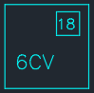
Fonte: PIE 08 (2026)
$C=\frac{716*6}{1800}$
$C=2,38 kgfm$
A partir do valor de conjugado (C) se faz possível calcular a potência elétrica requerida utilizando a Figura 1 e a Equação 15.
$P_{el}=\frac{2,38*1800}{974}$
$P_{el}=4,41 kW$
O motor perde capacidade de dissipação térmica na altitude de $1200m$ e em 45 ºC, se faz necessário corrigir a potência útil que o motor irá entregar a carga.
De acordo com o catálogo fornecido pela WEG e pelos slides o Fator de Correção ($FC$) da potência útil do motor pode ser calculado de acordo com a Equação 16 e a Figura 2.
Adotado 0,92 de fator de correção (FC) para 45°C e por ser 1200m considerado 1500 m o pior caso.
$FC=0,92$
Então, a potência corrigida é calculada a partir da equação 16:
$P_{C}=\frac{4,41}{0,92}$
$P_{C}=4,794 kW$
Onde o número de pólos pode ser obtido através da Equação 14.
$1800=\frac{120*60}{N° P}$
$N° P= 4 polos$
Em posse da potência corrigida se pode escolher o motor para o processo 18. O motor escolhido foi o W22 IR3 Premium de 4,5 kW e 4 polos (conforme calculado anteriormente). Na Figura 8 se pode observar as características elétricas do motor escolhido.
O motor escolhido funcionará acima de sua capacidade nominal, portanto se faz necessário verificar se o Fator de Serviço (FS) está dentro do limite do catálogo. Conforme a Equação 17.
$FS=\frac{4,793}{4.5}$
$FS=1,065$
Sendo:
$P_{nm}$: potência nominal do motor.
De acordo com o informado pelo catálogo do motor, o seu Fator de Serviço é de 1,25, por isso está dentro do permitido pelo fabricante.
De forma a calcular a corrente nominal do motor de acordo com a potência requerida corrigida, se necessita levar em conta os valores de Fator de Potência (FP) e rendimento (ɳ) do motor para o Fator de Serviço (FS) de 1,065. Conforme a Figura 8 e a Equação 18.
Os valores de FP e ɳ podem ser obtidos do catálogo do fabricante da figura anterior,
Sendo:
$FP=0,80$;
$ɳ=89,5\%$.
A partir dos valores é possível calcular a corrente do motor:
$I_{n}=\frac{4,794*10^{3}}{\sqrt{3}*380*0,80*0,895}$
$I_{n}=10,173 A$
Corrente nominal obtida do catálogo sendo:
$I_{n,cat}=16,50 A$
$I_{n,cat} (220 V)=16,50 A$
Precisa alterar a tensão de alimentação de 220 V para 380 V do motor mantendo a mesma potência, a corrente varia de forma inversamente proporcional à razão entre as tensões. Conforme a Equação 19.
Adotando o valor de 0,577 como fator de correção de 0,577 para obter a corrente nominal em 380V, conforme a Equação 20.
$I_{n}=16,50*0,577$
$I_{n}=9,52 A$
$I_{n} (380 V)=9,52 A$
A corrente que será utilizada será $I_{n,linha}=10,173 A$, pois este valor de corrente leva em conta o fator de serviço atual do motor. Depois de calculada a corrente que o motor consumirá, se faz possível dimensionar os cabos que serão utilizados na alimentação do motor. A corrente de projeto sendo:
$I_{P}=10,173 A$
O método de instalação adotado foi o 13F de trifólio (coluna 5) de eletrocalha com isolação de XLPE ou EPR a 45°C, considerado um motor titular funcionando sendo assim 3 circuitos agrupados, os fatores de temperatura e fatores de agrupamento adotado. de acordo com as Figuras 10 e 12.
Baseado no método de instalação, tipo de isolação e temperatura se faz possível escolher os fatores de agrupamento e fatores de temperatura por meio das Figuras 11 e 12.
Sendo adotados 0,79 (somente o titular tem o circuito considerado, reserva não) e $F_{T}=0,87$.
Para calcular a corrente de projeto corrigida Ip’ é necessário aplicar os fatores de correção para o circuito em questão, conforme a Equação 21.
$I_{p}'=\frac{10,173}{0,87*0,79}$
$I_{p}'=14,80 A$
Em posse deste valor de corrente se escolhe a seção do cabo, não esquecendo a seção mínima para motor sendo de 2,5 mm², conforme as Figuras 13 e 14.
O cabo adotado foi o de 2,5 mm² com isolação XLPE OU EPR.
$I_{Z}=29 A$
Deve-se calcular a capacidade de corrente corrigida $I_{Z}'$, conforme a Equação 22.
$I_{Z}'=29*0,87*0,79$
$I_{Z}'=19,932 A$
Verificando se está de acordo através da inequação
$I_{Z}'>I_{p}'$
$19,932 A>14,80 A$
De forma a dimensionar os dispositivos de proteção do motor se faz necessário calcular a corrente de partida dele, sendo está corrente obtida pela Equação 23 e Figura 9.
$I_{pm}= 10,173 * 7,0$
$I_{pm}=71,211 A$

13.3.1.1 Seccionadora
Sendo necessários dois tipos de seccionadoras, uma para o P18 e outra para o motor.
Seccionadora P18
A chave seccionadora do P18 deve suportar a corrente apenas do único processo titular que possui 1 máquina de 6 CV, sendo calculada a corrente através da Equação. Escolhida conforme as figuras 15 e 16.
${Ics}_{P18}=3*10,173$
${Ics}_{P18}=30,519 A$
Adotada a seccionadora MSW25.
Seccionadora motor
A chave seccionadora do motor deve suportar uma corrente de projeto igual a 10,173 A. Adotada a seccionadora MSW25.

13.3.1.2 Contator
O dimensionamento do contator foi feito levando em consideração a corrente nominal do motor (sendo a corrente de projeto) e Fator de Segurança ($F_{seg}$) de 10%, conforme a Figura 17 e Equação 24.
$I_{n,CT}≥ 10,173 * 1,10$
$I_{n,CT}≥ 11,19 A$
A partir do valor de corrente de contator ($I_{n,CT}$) se pode escolher o tipo de contator, conforme a Figura 17.
Adotado o contator CWM12.10 30 V26/25A com $I_{f, max}=25 A$ que possui uma corrente nominal de 12 A, que possui Fusível máximo gL/gG 25A.

13.3.1.3 Relé Eletrônico
O dimensionamento do relé eletrônico de proteção foi realizado através da corrente de ajuste de acordo com a corrente de projeto do motor, seguindo limites mínimos e máximos de corrente conforme observado na Equação 25 e na Figura 21.
$1,05*10,173 A≤I_{aj}≤1,15*10,173 A$
$10,68 A≤I_{aj}≤11,69 A$
A corrente de ajuste também deve ser menor que a capacidade de condução de corrente do condutor corrigida:
$I_{aj}≤Iz'$
$I_{aj}≤19,932 A$
Adotado o valor de corrente de ajuste ($I_{aj}$) de 11,2 A.
A partir da corrente de ajuste escolhida, se pode escolher um relé eletrônico, o relé adotado foi o RWM40E-3-A4U025/classe 10/$I_{aj}=11,2 A$/$I_{f, max}=32 A$, que possui faixas de corrente de 5 até 25 A, fusível máximo de 32 A. Conforme Figura 21
Se faz necessário calcular o tempo de atuação do relé através do cálculo do Fator M, conforme a Figura 63 e Equação 26.
Figura 63 - Tempo de atuação relé
Fonte: PIE 09 (2026).
$M = \frac{71,211}{11,2}$
$M = 6,35$
A partir do valor de M de 6,35, se faz possível definir o tempo de arranque ($t_{ar}$) ou ajuste ou disparo do relé com o auxílio da Figura 22
O tempo de arranque ou ajuste ou disparo fica definido como
$t_{ar}=7,6 s$
A partir do catálogo do motor se deve obter as informações de tempo máximo de rotor bloqueado a quente e bloqueado a frio, se necessita do tempo de partida do motor fornecido pelo enunciado, sendo estes.
$t_{rb}^{frio}=35$
$t_{rb}^{quente}=16$
$t_{pm}=2s$
$t_{rb}^{quente}≥t_{ar}>t_{pm}$
$16 s≥7,6 s>2 s$

13.3.1.4 Fusível
Adotado o fusível NH contato faca gL/gG para proteção contra curto circuito, este obedecendo os seus limites de corrente e de tempo de atuação.
Conforme as Figuras 23 e 24 serão utilizadas das Equações 27 e 28.
A corrente nominal das figuras será a corrente de projeto, multiplicada pelo fator de correção de 20%, sendo considerada a menor corrente nominal permitida para o fusível.
$I_{nf}≥1,2*10,173$
$I_{nf}≥12,21 A$
Esses fusíveis devem proteger os contatores e relés de sobrecarga, através da equação.
Deve-se extrair esses valores de corrente de fusível máximo $I_{f,max}$ dos catálogos) do contator e relé eletrônico, onde o contator (catálogo escrito fusível máximo gl/gG) possui $I_{f,max}=25 A$ e relé eletrônico (catálogo escrito fusível máximo gl/gG) possui 32 A. Adotando desses valores o pior caso, do qual é o menor valor
Esses fusíveis devem proteger os contatores e relés de sobrecarga, através da equação 7.
$I_{nf}≤I_{f,max}$
$I_{nf}≤25A$
$12,21 A≤I_{nf}≤25A$
Após os seus valores estabelecidos se deve escolher um fusível, sendo escolhido o fusível FNH00-16U com 16 A de corrente nominal, conforme a Figura 25.
Os fusíveis WEG são dimensionados para operarem em ambientes com temperaturas de 20 a 30 ºC, conforme a figura 27. Por isto se deve corrigir a corrente conforme a Figura 28 para uma temperatura de 45ºC.
Deve-se calcular a corrente para este novo fator de temperatura conforme a Equação 29.
$I_{n,fusível, corrigido}=20*0,9$
$I_{n,fusível, corrigido}=18 A$
Agora se faz necessário conferir se este fusível atende à restrição no curto presumido e na partida.
Considerar o enunciado: “dimensionamento e a especificação dos dispositivos de proteção e de manobra instalados nos centros de controle de motores considerar a corrente de curto-circuito presumida no valor de 7kA”. Adotando esse valor de corrente de curto circuito presumida e o fusível adotado de 16 A nas Figuras 29 e 30.
$I_{3ø}≤I_{rd}$
$I_{3ø}=1,5 kA$
$1,5 kA≤120 kA$
Onde $I_{rd}$ é o limite máximo de interrupção do fusível selecionado $I_{rd}= 120 kA$, obtido do catálogo do fusível.
Na Figura 31 e 32 foram traçadas as retas de tempo $t_{ad}$ e corrente de partida do motor $I_{pm}$. Sendo necessário adotar o fusível escolhido que esteja acima destas retas.
$I_{pm}=71,211 A$
Adotado o tempo de ruptura de 0,001 s quando submetido a Icc. De acordo com a Figura acima $t_{ad}=100 s$
$t_{ad}≥t_{pm}$
$2,5 s≥2s$
Através do catálogo do fusível, pode-se obter o tempo de fusão virtual (s). Cobre com isolação em EPR / XLPE (90 °C / 250 °C): $K=143$
$t_{curto}=\frac{{143}^{2}⋅{ 2,5}^{2}}{{7000}^{2}}$
$t_{curto}=0,00261 s$
$t_{ad}≤t_{curto}$
$0,001≤0,0026$

13.3.1.5 Dimensionamento do P18
O dimensionamento do P18 é feito a partir da soma vetorial de todas as correntes das cargas envolvidas no processo, a corrente de cada carga pode ser vista na Equação 31.
O ângulo da corrente de cada motor pode ser calculado segundo a equação:
$Ⲫ=acos(FP)$
Este cálculo é o dimensionamento individual para a corrente nominal de um único motor de 6 CV, e não a corrente total acumulada do barramento do CCM 6, por isso não precisa somar todas as correntes.
A corrente total do P18 é obtida somando então todas as correntes de forma vetorial, onde a única carga seria um motor de 6 CV convertido para 1,598 kW.
Motor 6 CV
${Ip}_{6CV}=\frac{{4,794*10^{3}}_{}}{\sqrt{3}*380*0,80*0,895}$
${Ip}_{6CV}=10,173 A$
$Ⲫ=acos(0,80)=36,86°$
Portanto a corrente fica:
${Ip}_{6CV}=10,173 ㄥ-36,86° A$
Para dimensionar as corrente do alimentador do P9B é utilizada a seguinte Equação 32 e a Figura 34.
$I_{alim}=1,25⋅10,173 ㄥ-36,86+2*(10,173 ㄥ-36,86)$
$I_{alim}=33,06ㄥ-36,86° A$
Depois se calcula a corrente do alimentador com os fatores de correção: fatores de agrupamento e temperatura.
$Fa=1,0$(apenas o titular conta, reserva não conta como circuito);
$Ft=0,87$;
${Ip'}_{alim}=\frac{10,173}{1,0*0,87}$
${Ip'}_{alim}=11,69 A$
A partir deste valor de corrente se pode escolher a área da seção que será adotada, também se deve escolher o método de instalação e isolação, sendo escolhidos o método de instalação 13 F trifólio (por se tratar do bombas e prensa) de eletrocalha e isolação de XLPE ou EPR. Conforme a figura 14.
A seção do cabo adotado foi 2,5 mm².
$I_{Z}=29 A$
$I_{Z}>Ip'$
$29 A>11,69 A$
$I_{Z}'=29*1*0,87$
$I_{Z}'=25,23 A$
$I_{Z}'>Ip'$
$25,23 A>11,69 A$
Portanto os cabos de alimentação do P18 serão:
$S_{P18}: 3\#2,5(2,5) mm²$

13.3.1.5.1 Disjuntor
O disjuntor geral do P18 precisa satisfazer as inequações da Figura 35 , conforme a Inequação 12
Onde adaptando ficaria conforme a inequação 33.
$10,173 A<I_{dj}<25,23 A$
Deve adotar o disjuntor MDWH-B16-3 com corrente nominal de 16 A e capacidade de interrupção de curto circuito de 10 kA, conforme a Figura 36.

13.3.1.5.2 Barramento
Deve ser escolhido baseado em $I_{Z}'$, a Figura 39 apresenta as dimensões dos barramentos.
O barramento adotado para o P18 foi o de barra pintada de 12 mm X 2 mm, com capacidade de condução de corrente de 123 A.

13.4 PROCESSO 19
Para o processo 19, a carga mecânica é acionada em Partida Direta por motores de IV pólos, considerando um tempo de partida 2 segundos. $t_{pm}=2s$

13.4.1 P19: Quadro de acionamento e controle da célula
De forma a calcular a potência necessária do motor se necessita calcular a potência elétrica requerida a partir da potência mecânica requerida por este processo. Através da potência mecânica e da rotação do motor é possível calcular o conjugado C, conforme a Figura 1 e Equação 13.
Onde os valores serão extraídos do arquivo: “PROJETO INDUSTRIAL - RECAPADORA DE PNEUS - 2026-2”. Sendo o valor de 4 CV obtido sobre o processo 18, conforme a Figura 62.
Figura 62 - Potência mecânica P19 Recapagem
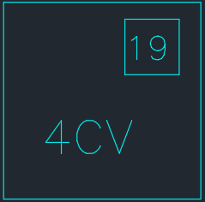
Fonte: PIE 08 (2026)
$C=\frac{716*4}{1800}$
$C=1,59 kgfm$
A partir do valor de conjugado (C) se faz possível calcular a potência elétrica requerida utilizando a Figura 1 e a Equação 15.
$P_{el}=\frac{1,59*1800}{974}$
$P_{el}=2,93 kW$
O motor perde capacidade de dissipação térmica na altitude de $1200m$ e em 45 ºC, se faz necessário corrigir a potência útil que o motor irá entregar a carga.
De acordo com o catálogo fornecido pela WEG e pelos slides o Fator de Correção ($FC$) da potência útil do motor pode ser calculado de acordo com a Equação 16 e a Figura 2.
Adotado 0,92 de fator de correção (FC) para 45°C e por ser 1200m considerado 1500 m o pior caso.
$FC=0,92$
Então, a potência corrigida é calculada a partir da equação 16:
$P_{C}=\frac{2,93}{0,92}$
$P_{C}=3,19 kW$
Onde o número de pólos pode ser obtido através da Equação 14.
$1800=\frac{120*60}{N° P}$
$N° P= 4 polos$
Em posse da potência corrigida se pode escolher o motor para o processo 18. O motor escolhido foi o W22 IR3 Premium de 3,0 kW e 4 polos (conforme calculado anteriormente). Na Figura 8 se pode observar as características elétricas do motor escolhido.
O motor escolhido funcionará acima de sua capacidade nominal, portanto se faz necessário verificar se o Fator de Serviço (FS) está dentro do limite do catálogo. Conforme a Equação 17.
$FS=\frac{3,19}{3,0}$
$FS=1,064$
Sendo:
$P_{nm}$: potência nominal do motor.
De acordo com o informado pelo catálogo do motor, o seu Fator de Serviço é de 1,25, por isso está dentro do permitido pelo fabricante.
De forma a calcular a corrente nominal do motor de acordo com a potência requerida corrigida, se necessita levar em conta os valores de Fator de Potência (FP) e rendimento (ɳ) do motor para o Fator de Serviço (FS) de 1,064. Conforme a Figura 8 e a Equação 18.
Os valores de FP e ɳ podem ser obtidos do catálogo do fabricante da figura anterior,
Sendo:
$FP=0,81$;
$ɳ=88,0\%$.
A partir dos valores é possível calcular a corrente do motor:
$I_{n}=\frac{3,19*10^{3}}{\sqrt{3}*380*0,81*0,88}$
$I_{n}=6,80 A$
Corrente nominal obtida do catálogo sendo:
$I_{n,cat}=11,1 A$
$I_{n,cat} (220 V)=11,1 A$
Precisa alterar a tensão de alimentação de 220 V para 380 V do motor mantendo a mesma potência, a corrente varia de forma inversamente proporcional à razão entre as tensões. Conforme a Equação 19.
Adotando o valor de 0,577 como fator de correção de 0,577 para obter a corrente nominal em 380V, conforme a Equação 20.
$I_{n}=11,1*0,577$
$I_{n}=6,33 A$
$I_{n} (380 V)=6,33 A$
A corrente que será utilizada será $I_{n,linha}=6,80 A$, pois este valor de corrente leva em conta o fator de serviço atual do motor. Depois de calculada a corrente que o motor consumirá, se faz possível dimensionar os cabos que serão utilizados na alimentação do motor. A corrente de projeto sendo:
$I_{P}=6,80 A$
O método de instalação adotado foi o 13F de trifólio (coluna 5) de eletrocalha com isolação de XLPE ou EPR a 45°C, considerado um motor titular funcionando sendo assim 3 circuitos agrupados, os fatores de temperatura e fatores de agrupamento adotado. de acordo com as Figuras 10 e 12.
Baseado no método de instalação, tipo de isolação e temperatura se faz possível escolher os fatores de agrupamento e fatores de temperatura por meio das Figuras 11 e 12.
Sendo adotados 0,79 (somente o titular tem o circuito considerado, reserva não) e $F_{T}=0,87$.
Para calcular a corrente de projeto corrigida Ip’ é necessário aplicar os fatores de correção para o circuito em questão, conforme a Equação 21.
$I_{p}'=\frac{6,80}{0,87*0,79}$
$I_{p}'=9,89 A$
Em posse deste valor de corrente se escolhe a seção do cabo, não esquecendo a seção mínima para motor sendo de 2,5 mm², conforme as Figuras 13 e 14.
O cabo adotado foi o de 2,5 mm² com isolação XLPE OU EPR.
$I_{Z}=29 A$
Deve-se calcular a capacidade de corrente corrigida $I_{Z}'$, conforme a Equação 22.
$I_{Z}'=29*0,87*0,79$
$I_{Z}'=19,932 A$
Verificando se está de acordo através da inequação
$I_{Z}'>I_{p}'$
$19,932 A>9,89 A$
De forma a dimensionar os dispositivos de proteção do motor se faz necessário calcular a corrente de partida dele, sendo está corrente obtida pela Equação 23 e Figura 9.
$I_{pm}= 6,80 * 6,7$
$I_{pm}=45,56 A$

13.4.1.1 Seccionadora
Sendo necessários dois tipos de seccionadoras, uma para o P18 e outra para o motor.
Seccionadora P19
A chave seccionadora do P19 deve suportar a corrente apenas do único processo titular que possui 1 máquina de 4 CV, sendo calculada a corrente através da Equação. Escolhida conforme as figuras 15 e 16.
${Ics}_{P19}=3*6,80$
${Ics}_{P19}=20,4 A$
Adotada a seccionadora MSW25.
Seccionadora motor
A chave seccionadora do motor deve suportar uma corrente de projeto igual a 6,80 A. Adotada a seccionadora MSW25.

13.4.1.2 Contator
O dimensionamento do contator foi feito levando em consideração a corrente nominal do motor (sendo a corrente de projeto) e Fator de Segurança ($F_{seg}$) de 10%, conforme a Figura 17 e Equação 24.
$I_{n,CT}≥ 6,8 * 1,10$
$I_{n,CT}≥ 7,48 A$
A partir do valor de corrente de contator ($I_{n,CT}$) se pode escolher o tipo de contator, conforme a Figura 17.
Adotado o contator CWM12.10 30 V26/25A com $I_{f, max}=25 A$ que possui uma corrente nominal de 12 A, que possui Fusível máximo gL/gG 25A.

13.4.1.3 Relé Eletrônico
O dimensionamento do relé eletrônico de proteção foi realizado através da corrente de ajuste de acordo com a corrente de projeto do motor, seguindo limites mínimos e máximos de corrente conforme observado na Equação 25 e na Figura 21.
$1,05*6,80 A≤I_{aj}≤1,15*6,80 A$
$7,14 A≤I_{aj}≤7,80 A$
A corrente de ajuste também deve ser menor que a capacidade de condução de corrente do condutor corrigida:
$I_{aj}≤Iz'$
$I_{aj}≤19,932 A$
Adotado o valor de corrente de ajuste ($I_{aj}$) de 7,5 A.
A partir da corrente de ajuste escolhida, se pode escolher um relé eletrônico, o relé adotado foi o RWM40E-3-A4U008/classe 10/$I_{aj}=7,5 A$/$I_{f, max}=32 A$, que possui faixas de corrente de 1,6 até 8 A, fusível máximo de 32 A. Conforme Figura 21
Se faz necessário calcular o tempo de atuação do relé através do cálculo do Fator M, conforme a Figura 63 e Equação 26.
Figura 63 - Tempo de atuação relé
Fonte: PIE 09 (2026).
$M = \frac{45,56}{7,5}$
$M = 6,07$
A partir do valor de M de 6,07, se faz possível definir o tempo de arranque ($t_{ar}$) ou ajuste ou disparo do relé com o auxílio da Figura 22
O tempo de arranque ou ajuste ou disparo fica definido como
$t_{ar}=8,0 s$
A partir do catálogo do motor se deve obter as informações de tempo máximo de rotor bloqueado a quente e bloqueado a frio, se necessita do tempo de partida do motor fornecido pelo enunciado, sendo estes.
$t_{rb}^{frio}=33$
$t_{rb}^{quente}=15$
$t_{pm}=2s$
$t_{rb}^{quente}≥t_{ar}>t_{pm}$
$15 s≥ 8,0 s>2 s$

13.4.1.4 Fusível
Adotado o fusível NH contato faca gL/gG para proteção contra curto circuito, este obedecendo os seus limites de corrente e de tempo de atuação.
Conforme as Figuras 23 e 24 serão utilizadas das Equações 27 e 28.
A corrente nominal das figuras será a corrente de projeto, multiplicada pelo fator de correção de 20%, sendo considerada a menor corrente nominal permitida para o fusível.
$I_{nf}≥1,2*6,80$
$I_{nf}≥8,16 A$
Esses fusíveis devem proteger os contatores e relés de sobrecarga, através da equação.
Deve-se extrair esses valores de corrente de fusível máximo $I_{f,max}$ dos catálogos) do contator e relé eletrônico, onde o contator (catálogo escrito fusível máximo gl/gG) possui $I_{f,max}=25 A$ e relé eletrônico (catálogo escrito fusível máximo gl/gG) possui 32 A. Adotando desses valores o pior caso, do qual é o menor valor
Esses fusíveis devem proteger os contatores e relés de sobrecarga, através da equação 7.
$I_{nf}≤I_{f,max}$
$I_{nf}≤25A$
$8,16 A≤I_{nf}≤25A$
Após os seus valores estabelecidos se deve escolher um fusível, sendo escolhido o fusível FNH00-16U com 16 A de corrente nominal, conforme a Figura 25.
Os fusíveis WEG são dimensionados para operarem em ambientes com temperaturas de 20 a 30 ºC, conforme a figura 27. Por isto se deve corrigir a corrente conforme a Figura 28 para uma temperatura de 45ºC.
Deve-se calcular a corrente para este novo fator de temperatura conforme a Equação 29.
$I_{n,fusível, corrigido}=16*0,9$
$I_{n,fusível, corrigido}=14,4 A$
Agora se faz necessário conferir se este fusível atende à restrição no curto presumido e na partida.
Considerar o enunciado: “dimensionamento e a especificação dos dispositivos de proteção e de manobra instalados nos centros de controle de motores considerar a corrente de curto-circuito presumida no valor de 7kA”. Adotando esse valor de corrente de curto circuito presumida e o fusível adotado de 16 A nas Figuras 29 e 30.
$I_{3ø}≤I_{rd}$
$I_{3ø}=1,5 kA$
$1,5 kA≤120 kA$
Onde $I_{rd}$ é o limite máximo de interrupção do fusível selecionado $I_{rd}= 120 kA$, obtido do catálogo do fusível.
Na Figura 31 e 32 foram traçadas as retas de tempo $t_{ad}$ e corrente de partida do motor $I_{pm}$. Sendo necessário adotar o fusível escolhido que esteja acima destas retas.
$I_{pm}=45,56 A$
Adotado o tempo de ruptura de 0,001 s quando submetido a Icc. De acordo com a Figura acima $t_{ad}=20 s$
$t_{ad}≥t_{pm}$
$20 s≥2s$
Através do catálogo do fusível, pode-se obter o tempo de fusão virtual (s). Cobre com isolação em EPR / XLPE (90 °C / 250 °C): $K=143$
$t_{curto}=\frac{{143}^{2}⋅{ 2,5}^{2}}{{7000}^{2}}$
$t_{curto}=0,00261 s$
$t_{ad}≤t_{curto}$
$0,001≤0,0026$

13.4.1.5 Dimensionamento do P19
O dimensionamento do P18 é feito a partir da soma vetorial de todas as correntes das cargas envolvidas no processo, a corrente de cada carga pode ser vista na Equação 31.
O ângulo da corrente de cada motor pode ser calculado segundo a equação:
$Ⲫ=acos(FP)$
Este cálculo é o dimensionamento individual para a corrente nominal de um único motor de 4 CV, e não a corrente total acumulada do barramento do CCM 6, por isso não precisa somar todas as correntes.
A corrente total do P19 é obtida somando então todas as correntes de forma vetorial, onde a única carga seria um motor de 4 CV convertido para 1,598 kW.
Motor 4 CV
${Ip}_{4CV}=\frac{3,19*10^{3}}{\sqrt{3}*380*0,81*0,88}$
${Ip}_{4CV}=6,80 A$
$Ⲫ=acos(0,81)=36,86°$
Portanto a corrente fica:
${Ip}_{4CV}=6,80 ㄥ-35,90° A$
Para dimensionar as corrente do alimentador do P9B é utilizada a seguinte Equação 32 e a Figura 34.
$I_{alim}=1,25⋅6,80 ㄥ-35,90+2*(6,80 ㄥ-35,90)$
$I_{alim}=33,06ㄥ-35,90° A$
Depois se calcula a corrente do alimentador com os fatores de correção: fatores de agrupamento e temperatura.
$Fa=1,0$(apenas o titular conta, reserva não conta como circuito);
$Ft=0,87$;
${Ip'}_{alim}=\frac{6,80}{1,0*0,87}$
${Ip'}_{alim}=7,81 A$
A partir deste valor de corrente se pode escolher a área da seção que será adotada, também se deve escolher o método de instalação e isolação, sendo escolhidos o método de instalação 13 F trifólio (por se tratar do bombas e prensa) de eletrocalha e isolação de XLPE ou EPR. Conforme a figura 14.
A seção do cabo adotado foi 2,5 mm².
$I_{Z}=29 A$
$I_{Z}>Ip'$
$29 A>7,81 A$
$I_{Z}'=29*1*0,87$
$I_{Z}'=25,23 A$
$I_{Z}'>Ip'$
$25,23 A>11,69 A$
Portanto os cabos de alimentação do P19 serão:
$S_{P18}: 3\#2,5(2,5) mm²$

13.4.1.5.1 Disjuntor
O disjuntor geral do P18 precisa satisfazer as inequações da Figura 35 , conforme a Inequação 12
Onde adaptando ficaria conforme a inequação 33.
$6,80 A<I_{dj}<25,23 A$
Deve adotar o disjuntor MDWH-B16-3 com corrente nominal de 16 A e capacidade de interrupção de curto circuito de 10 kA, conforme a Figura 36.

13.4.1.5.2 Barramento
Deve ser escolhido baseado em $I_{Z}'$, a Figura 39 apresenta as dimensões dos barramentos.
O barramento adotado para o P18 foi o de barra pintada de 12 mm X 2 mm, com capacidade de condução de corrente de 123 A.

